 |  | 
ΕΥΡΩΠΑΪΚΗ ΕΝΩΣΗ |  | ΚΥΠΡΙΑΚΗ ΔΗΜΟΚΡΑΤΙΑ

ΠΡΟΣΧΕΔΙΟ

Εγχειρίδιο Χρήσης
ΟΛΟΚΛΗΡΩΜΕΝΟ ΠΛΗΡΟΦΟΡΙΑΚΟ ΣΥΣΤΗΜΑ
Παρακολούθηση / Έλεγχοι



ΙΣΤΟΡΙΚΟ ΤΡΟΠΟΠΟΙΗΣΕΩΝ

Έκδοση | Ημερομηνία | Αιτία Τροποποίησης
0.1 | 29 Μαίου 2009 | Αρχική Έκδοση
0.2 | 30 Ιουνίου 2009 | Τροποποίηση μετά από έλεγχο χρήσης
0.3 | 31 Ιουλίου 2009 | Τροποποίηση μετά από έλεγχο χρήσης
0.4 | 31 Αυγούστου 2009 | Τροποποίηση μετά από έλεγχο χρήσης
0.5 | 19 Ιανουαρίου 2010 | Τροποποίηση με βάση τα New Features  Προσθήκη απαιτήσεων Συστήματος σε λογισμικό
0.6 | 16 Αυγούστου 2010 | Τροποποίηση με βάση τα New Features
0.7 | 23 Αυγούστου 2010 | Ενημέρωση εικόνων εφαρμογής
0.8 | 25 Φεβρουαρίου 2011 | Επανέλεγχος και διορθώσεις

ΠΙΝΑΚΑΣ ΠΕΡΙΕΧΟΜΕΝΩΝ
1 Εισαγωγή 8
2 Προϋποθέσεις 8
3 ΠΑΡΑΚΟΛΟΥΘΗΣΗ ΝοΔε ΔΣ 8
3.1 ΕΜΦΑΝΙΣΗ ΣΤΟΙΧΕΙΩΝ ΝοΔε 8
3.2 ΕΠΑΛΗΘΕΥΣΗ/ΕΠΙΚΥΡΩΣΗ ΝοΔε 9
4 ΠΑΡΑΚΟΛΟΥΘΗΣΗ ΔεΠα ΔΣ 11
4.1 ΠΡΟΒΟΛΗ ΔΕΛΤΙΩΝ ΠΑΡΑΚΟΛΟΥΘΗΣΗΣ 11
4.2 ΕΠΑΛΗΘΕΥΣΗ/ΕΠΙΚΥΡΩΣΗ ΔΕΛΤΙΟΥ 12
5 ΠΑΡΑΚΟΛΟΥΘΗΣΗ ΔεΠα ΣΧ 12
5.1 ΠΡΟΒΟΛΗ ΔΕΛΤΙΩΝ ΠΑΡΑΚΟΛΟΥΘΗΣΗΣ ΣΧΕΔΙΩΝ ΧΟΡΗΓΙΩΝ 12
5.2 ΕΠΑΛΗΘΕΥΣΗ/ΕΠΙΚΥΡΩΣΗ ΔΕΛΤΙΟΥ 13
6 ΠΑΡΑΚΟΛΟΥΘΗΣΗ Δελτίων Δαπανών ΔΣ 14
6.1 ΠΡΟΒΟΛΗ ΔΕΛΤΙΩΝ ΔΑΠΑΝΩΝ 14
6.2 ΕΠΑΛΗΘΕΥΣΗ/ΕΠΙΚΥΡΩΣΗ ΔΕΛΤΙΟΥ 15
6.3 ΔΙΑΧΕΙΡΙΣΗ ΥΠΟΛΟΙΠΩΝ ΠΑΡΑΣΤΑΤΙΚΩΝ ΑΝΑΔΟΧΟΥ 17
7 ΜΗΤΡΩΟ ΑΝΑΔΟΧΩΝ 19
7.1 ΕΜΦΑΝΙΣΗ ΣΤΟΙΧΕΙΩΝ ΑΝΑΔΟΧΟΥ 19
7.2 ΔΙΑΓΡΑΦΗ ΑΝΑΔΟΧΟΥ 19
7.3 ΔΗΜΙΟΥΡΓΙΑ ΑΝΑΔΟΧΟΥ 20
7.4 ΕΠΕΞΕΡΓΑΣΙΑ ΑΝΑΔΟΧΟΥ 20
7.5 ΕΠΙΚΥΡΩΣΗ ΑΝΑΔΟΧΟΥ 20
8 ΤΥΠΟΙ ΠΑΡΑΣΤΑΤΙΚΩΝ 22
8.1 ΕΜΦΑΝΙΣΗ ΠΑΡΑΣΤΑΣΤΙΚΩΝ 22
8.2 ΔΙΑΓΡΑΦΗ ΠΑΡΑΣΤΑΤΙΚΟΥ 22
8.3 ΔΗΜΙΟΥΡΓΙΑ ΠΑΡΑΣΤΑΤΙΚΟΥ 22
8.4 ΕΠΕΞΕΡΓΑΣΙΑ ΠΑΡΑΣΤΑΤΙΚΟΥ 23
9 ΥΠΟΒΟΛΗ ΚΑΙ ΠΑΡΑΚΟΛΟΥΘΗΣΗ ΝοΔε 24
9.1 ΕΜΦΑΝΙΣΗ ΣΤΟΙΧΕΙΩΝ ΝοΔε 24
9.2 ΔΙΑΓΡΑΦΗ ΝΟΜΙΚΗΣ ΔΕΣΜΕΥΣΗΣ 25
9.3 ΝΕΑ ΕΚΔΟΣΗ ΝΟΜΙΚΗΣ ΔΕΣΜΕΥΣΗΣ 25
9.4 ΔΗΜΙΟΥΡΓΙΑ ΝΟΜΙΚΗΣ ΔΕΣΜΕΥΣΗΣ 25
10 ΥΠΟΒΟΛΗ ΚΑΙ ΠΑΡΑΚΟΛΟΥΘΗΣΗ Δελτίων Παρακολούθησης ΔΣ 27
10.1 ΕΜΦΑΝΙΣΗ ΣΤΟΙΧΕΙΩΝ ΔΕΠΑ 27
10.2 ΔΗΜΙΟΥΡΓΙΑ ΔΕΛΤΙΟΥ 28
10.3 ΕΠΕΞΕΡΓΑΣΙΑ ΔΕΛΤΙΟΥ 36
10.4 ΔΙΑΓΡΑΦΗ ΔΕΛΤΙΟΥ 36
10.5 ΥΠΟΒΟΛΗ ΔΕΛΤΙΟΥ 36
11 ΥΠΟΒΟΛΗ ΚΑΙ ΠΑΡΑΚΟΛΟΥΘΗΣΗ Δελτίων Παρακολούθησης ΣΧ 37
11.1 ΕΜΦΑΝΙΣΗ ΣΤΟΙΧΕΙΩΝ ΔΕΠΑ 37
11.2 ΔΗΜΙΟΥΡΓΙΑ ΔΕΛΤΙΟΥ 37
11.3 ΕΠΕΞΕΡΓΑΣΙΑ ΔΕΛΤΙΟΥ 45
11.4 ΔΙΑΓΡΑΦΗ ΔΕΛΤΙΟΥ 45
11.5 ΥΠΟΒΟΛΗ ΔΕΛΤΙΟΥ 45
12 ΥΠΟΒΟΛΗ ΚΑΙ ΠΑΡΑΚΟΛΟΥΘΗΣΗ Δελτίων Δαπανών ΔΣ 47
12.1 ΠΡΟΒΟΛΗ ΔΕΛΤΙΩΝ ΔΑΠΑΝΩΝ 47
12.2 ΔΙΑΓΡΑΦΗ ΔΕΛΤΙΟΥ ΔΑΠΑΝΩΝ 48
12.3 ΔΗΜΙΟΥΡΓΙΑ ΔΕΛΤΙΟΥ ΔΑΠΑΝΩΝ 48
12.4 ΥΠΟΒΟΛΗ ΔΕΛΤΙΟΥ ΔΑΠΑΝΩΝ 50
12.5 ΔΙΑΧΕΙΡΙΣΗ ΥΠΟΛΟΙΠΩΝ ΠΑΡΑΣΤΑΤΙΚΩΝ ΑΝΑΔΟΧΟΥ 50
13 ΠΑΡΑΚΟΛΟΥΘΗΣΗ Δελτίων Δαπανών ΣΧ 52
13.1 ΠΡΟΒΟΛΗ ΔΕΛΤΙΩΝ ΔΑΠΑΝΩΝ 52
13.2 ΔΗΜΙΟΥΡΓΙΑ ΔΕΛΤΙΟΥ ΔΑΠΑΝΩΝ 53
13.3 ΔΙΑΓΡΑΦΗ ΔΕΛΤΙΟΥ ΔΑΠΑΝΩΝ 54
13.4 ΕΙΣΑΓΩΓΗ/ΕΠΕΞΕΡΓΑΣΙΑ ΤΩΝ ΣΤΟΙΧΕΙΩΝ ΤΟΥ ΔΕΛΤΙΟΥ 54
13.5 ΈΛΕΓΧΟΣ ΕΓΚΥΡΟΤΗΤΑΣ ΤΩΝ ΣΤΟΙΧΕΙΩΝ ΤΟΥ ΔΕΛΤΙΟΥ 55
13.6 ΕΠΑΛΗΘΕΥΣΗ / ΕΠΙΚΥΡΩΣΗ ΔΕΛΤΙΟΥ 56
14 ΑΠΑΝΤΗΣΕΙΣ ΦΟΡΕΑ ΥΠΟ ΕΠΑΛΗΘΕΥΣΗ 58
14.1 ΠΡΟΒΟΛΗ ΕΠΙΤΟΠΙΩΝ ΕΠΑΛΗΘΕΥΣΕΩΝ 58
14.2 ΕΠΕΞΕΡΓΑΣΙΑ ΑΠΑΝΤΗΣΕΩΝ 58
14.3 ΥΠΟΒΟΛΗ ΑΠΑΝΤΗΣΕΩΝ 60
15 ΑΠΑΝΤΗΣΕΙΣ ΦΟΡΕΑ ΥΠΟ ΕΠΙΣΚΟΠΗΣΗ 61
15.1 ΠΡΟΒΟΛΗ ΕΠΙΣΚΟΠΗΣΕΩΝ 61
15.2 ΕΠΕΞΕΡΓΑΣΙΑ ΑΠΑΝΤΗΣΕΩΝ 62
15.3 ΥΠΟΒΟΛΗ ΑΠΑΝΤΗΣΕΩΝ 63
16 ΥΠΟΒΟΛΗ ΚΑΙ ΠΑΡΑΚΟΛΟΥΘΗΣΗ Δελτίων Δαπανών 64
16.1 ΠΡΟΒΟΛΗ ΔΕΛΤΙΩΝ ΔΑΠΑΝΩΝ 64
16.2 ΔΙΑΓΡΑΦΗ ΔΕΛΤΙΟΥ ΔΑΠΑΝΩΝ 65
16.3 ΔΗΜΙΟΥΡΓΙΑ ΔΕΛΤΙΟΥ ΔΑΠΑΝΩΝ 65
16.4 ΥΠΟΒΟΛΗ ΔΕΛΤΙΟΥ ΔΑΠΑΝΩΝ 67
17 ΕΠΙΤΟΠΙΕΣ ΕΠΑΛΗΘΕΥΣΕΙΣ 68
17.1 ΕΜΦΑΝΙΣΗ ΣΤΟΙΧΕΙΩΝ 68
17.2 ΔΗΜΙΟΥΡΓΙΑ ΕΠΙΤΟΠΙΑΣ ΕΠΑΛΗΘΕΥΣΗΣ (ΣΤΑΔΙΟ 1) 69
17.3 ΕΠΕΞΕΡΓΑΣΙΑ ΣΤΟΙΧΕΙΩΝ ΕΠΙΤΟΠΙΑΣ ΕΠΑΛΗΘΕΥΣΗΣ (ΣΤΑΔΙΟ 1) 70
17.4 ΔΙΑΓΡΑΦΗ ΕΠΙΤΟΠΙΑΣ ΕΠΑΛΗΘΕΥΣΗΣ (ΣΤΑΔΙΟ 1) 71
17.5 ΕΠΙΚΥΡΩΣΗ ΣΤΟΙΧΕΙΩΝ ΕΠΙΤΟΠΙΑΣ ΕΠΑΛΗΘΕΥΣΗΣ (ΣΤΑΔΙΟ 1) 71
17.6 ΚΑΤΑΓΡΑΦΗ ΠΡΟΚΑΤΑΡΚΤΙΚΩΝ ΕΥΡΗΜΑΤΩΝ (ΕΠΙΚΥΡΩΜΕΝΟ - ΣΤΑΔΙΟ 1 ) 71
17.7 ΟΛΟΚΛΗΡΩΣΗ ΑΡΧΙΚΟΥ ΣΤΑΔΙΟΥ (ΕΠΙΚΥΡΩΜΕΝΟ - ΣΤΑΔΙΟ 1 ) 73
17.8 ΑΠΑΝΤΗΣΕΙΣ ΣΕ ΠΡΟΚΑΤΑΡΚΤΙΚΑ ΕΥΡΗΜΑΤΑ ( ΣΤΑΔΙΟ 2 ) 74
17.9 ΚΑΤΑΓΡΑΦΗ / ΕΠΟΠΤΕΙΑ ΑΠΑΝΤΗΣΕΩΝ ΣΕ ΠΡΟΚΑΤΑΡΚΤΙΚΑ ΕΥΡΗΜΑΤΑ 75
17.10 ΑΝΑΚΛΗΣΗ ΔΙΑΔΙΚΑΣΙΑΣ ΚΑΤΑΓΡΑΦΗΣ ΑΠΑΝΤΗΣΕΩΝ ΣΕ ΕΥΡΗΜΑΤΑ 76
17.11 ΟΡΙΣΤΙΚΟΠΟΙΗΣΗ / ΚΛΕΙΣΙΜΟ ΤΩΝ ΕΥΡΗΜΑΤΩΝ 77
17.12 ΚΑΤΑΓΡΑΦΗ ΚΑΤΑΛΟΓΙΣΜΩΝ 78
17.13 ΕΠΙΚΥΡΩΣΗ ΚΑΤΑΛΟΓΙΣΜΩΝ 79
17.14 ΚΛΕΙΣΙΜΟ ΕΠΑΛΗΘΕΥΣΗΣ 80
18 ΕΠΙΣΚΟΠΗΣΕΙΣ 81
18.1 ΕΜΦΑΝΙΣΗ ΣΤΟΙΧΕΙΩΝ 81
18.2 ΔΗΜΙΟΥΡΓΙΑ ΕΠΙΣΚΟΠΗΣΗΣ (ΣΤΑΔΙΟ 1) 82
18.3 ΕΠΕΞΕΡΓΑΣΙΑ ΣΤΟΙΧΕΙΩΝ ΕΠΙΣΚΟΠΗΣΗΣ (ΣΤΑΔΙΟ 1) 83
18.4 ΔΙΑΓΡΑΦΗ ΕΠΙΣΚΟΠΗΣΗΣ (ΣΤΑΔΙΟ 1) 84
18.5 ΕΠΙΚΥΡΩΣΗ ΣΤΟΙΧΕΙΩΝ ΕΠΙΣΚΟΠΗΣΗΣ (ΣΤΑΔΙΟ 1) 84
18.6 ΚΑΤΑΓΡΑΦΗ ΠΡΟΚΑΤΑΡΚΤΙΚΩΝ ΕΥΡΗΜΑΤΩΝ (ΕΠΙΚΥΡΩΜΕΝΟ - ΣΤΑΔΙΟ 1 ) 84
18.7 ΟΛΟΚΛΗΡΩΣΗ ΑΡΧΙΚΟΥ ΣΤΑΔΙΟΥ (ΕΠΙΚΥΡΩΜΕΝΟ - ΣΤΑΔΙΟ 1 ) 86
18.8 ΑΠΑΝΤΗΣΕΙΣ ΣΕ ΠΡΟΚΑΤΑΡΚΤΙΚΑ ΕΥΡΗΜΑΤΑ ( ΣΤΑΔΙΟ 2 ) 87
18.9 ΚΑΤΑΓΡΑΦΗ / ΕΠΟΠΤΕΙΑ ΑΠΑΝΤΗΣΕΩΝ ΣΕ ΠΡΟΚΑΤΑΡΚΤΙΚΑ ΕΥΡΗΜΑΤΑ 88
18.10 ΑΝΑΚΛΗΣΗ ΔΙΑΔΙΚΑΣΙΑΣ ΚΑΤΑΓΡΑΦΗΣ ΑΠΑΝΤΗΣΕΩΝ ΣΕ ΕΥΡΗΜΑΤΑ 89
18.11 ΟΡΙΣΤΙΚΟΠΟΙΗΣΗ / ΚΛΕΙΣΙΜΟ ΤΩΝ ΕΥΡΗΜΑΤΩΝ 90
18.12 ΚΑΤΑΓΡΑΦΗ ΚΑΤΑΛΟΓΙΣΜΩΝ 90
18.13 ΕΠΙΚΥΡΩΣΗ ΚΑΤΑΛΟΓΙΣΜΩΝ 91
18.14 ΚΛΕΙΣΙΜΟ ΕΠΙΣΚΟΠΗΣΗΣ 92
19 ΕΛΕΓΧΟΙ 93
19.1 ΕΜΦΑΝΙΣΗ ΣΤΟΙΧΕΙΩΝ 93
19.2 ΔΗΜΙΟΥΡΓΙΑ ΕΛΕΓΧΟΥ (ΣΤΑΔΙΟ 1) 93
19.3 ΕΠΕΞΕΡΓΑΣΙΑ ΣΤΟΙΧΕΙΩΝ ΕΛΕΓΧΟΥ (ΣΤΑΔΙΟ 1) 94
19.4 ΔΙΑΓΡΑΦΗ ΕΛΕΓΧΟΥ (ΣΤΑΔΙΟ 1) 94
19.5 ΕΠΙΚΥΡΩΣΗ ΣΤΟΙΧΕΙΩΝ ΕΛΕΓΧΟΥ (ΣΤΑΔΙΟ 1) 94
19.6 ΚΑΤΑΓΡΑΦΗ ΕΥΡΗΜΑΤΩΝ ΚΑΤΑΛΟΓΙΣΜΩΝ(ΕΠΙΚΥΡΩΜΕΝΟ - ΣΤΑΔΙΟ 1 ) 95
19.7 ΚΑΤΑΓΡΑΦΗ ΚΑΤΑΛΟΓΙΣΜΩΝ 96
19.8 ΕΠΙΚΥΡΩΣΗ ΚΑΤΑΛΟΓΙΣΜΩΝ 98
19.9 ΚΛΕΙΣΙΜΟ ΕΛΕΓΧΟΥ 98
20 ΚΑΤΑΛΟΓΙΣΜΟΙ 99
20.1 ΕΜΦΑΝΙΣΗ ΚΑΤΑΛΟΓΙΣΜΩΝ 99
21 ΤΥΠΟΙ ΕΥΡΗΜΑΤΩΝ ΕΛΕΓΧΩΝ 100
21.1 ΕΜΦΑΝΙΣΗ ΤΥΠΩΝ ΕΥΡΗΜΑΤΩΝ 100
21.2 ΔΙΑΓΡΑΦΗ ΤΥΠΟΥ ΕΥΡΗΜΑΤΩΝ 100
21.3 ΔΗΜΙΟΥΡΓΙΑ ΤΥΠΟΥ ΕΥΡΗΜΑΤΩΝ 100
21.4 ΕΠΕΞΕΡΓΑΣΙΑ ΤΥΠΟΥ ΕΥΡΗΜΑΤΩΝ 101

Συντομογραφίες

ΑΠ | Αρχή Πιστοποίησης
ΑΕ | Αρχή Ελέγχου
ΑξΠρ | Άξονας Προτεραιότητας
ΔΑ | Διαχειριστική Αρχή
ΔεΔα | Δελτίο Δαπανών
ΔεΠα | Δελτίο Παρακολούθησης
ΔΣ | Δημόσιες Συμβάσεις
ΔΤ | Διαρθρωτικά Ταμεία
ΕΕ | Ευρωπαϊκή Ένωση
ΕΚΤ | Ευρωπαϊκό Κοινωνικό Ταμείο
ΕΠ | Επιχειρησιακό Πρόγραμμα
ΕΣΠΑ | Εθνικό Στρατηγικό Πλαίσιο Αναφοράς
ΕΣΣΑ | Εθνικό Στρατηγικό Σχέδιο Αλιείας
ΕΤΑ | Ευρωπαϊκό Ταμείο Αλιείας
ΕΤΠΑ | Ευρωπαϊκό Ταμείο Περιφερειακής Ανάπτυξης
ΕΦ | Ενδιάμεσος Φορέας
ΚΑ | Κριτήρια Αποδοχής
ΜΕ | Μεγάλα Έργα
ΝοΔε | Νομική Δέσμευση
ΟΠΣ | Ολοκληρωμένο Πληροφοριακό Σύστημα
ΣΣ | Συστατικό Συστήματος
ΣΔ | Σενάρια Δοκιμών
ΣΔΕ | Σύστημα Διαχείρισης και Ελέγχου
ΤΔΕ | Τεχνικό Δελτίο Έργου
ΤΠΕ | Τεχνολογίες Πληροφορικής και Επικοινωνιών
ΤΣ | Ταμείο Συνοχής
ΤΥΠ | Τμήμα Υπηρεσιών Πληροφορικής
ΥΕΕ | Υπηρεσία Εσωτερικού Ελέγχου
JVM | Java Virtual Machine
AS | Application Server
HTML | Hypertext Mark-up Language
HTTP | Hypertext Transfer Protocol
RDBMS | Relational Data Base Management System
RUP | Rational Unified Process
SAD | Software Architecture Document
SRS | Software Requirements Specification
UI | User Interface
UML | Unified Modelling Language
WML | Wireless Markup Language
XML | Extensible Markup Language

Εισαγωγή
Σε αυτό το έγγραφο περιγράφονται αναλυτικά οι λειτουργίες και οι κανόνες που περιγράφουν την εφαρμογή ΟΠΣ σχετικά με τα έργα Δημοσίων Συμβάσεων (ΔΣ) για τον ΕΦ.
* Επειδή το Σύστημα είναι σχεδιασμένο με πλατφόρμα και λογισμικά τελευταίων εκδόσεων και τεχνολογίας, η πρόσβαση σε αυτή γίνεται από Browsers Mozilla Firefox ver.3.5 και πάνω ή Internet Explorer 7 και πάνω. Συνιστάται οι χρήστες να χρησιμοποιούν τον Mozilla Firefox για πρόσβαση στο Σύστημα, καθώς οι περισσότεροι έλεγχοι έγιναν μέσω αυτού και επίσης είναι πιο απλή και γρήγορη η εγκατάστασή του.

Προϋποθέσεις
Ο ΕΦ πρέπει να έχει προμηθευτεί Όνομα χρήστη και κωδικό πρόσβασης για να εισαχθεί στο σύστημα.

ΠΑΡΑΚΟΛΟΥΘΗΣΗ ΝοΔε ΔΣ

ΕΜΦΑΝΙΣΗ ΣΤΟΙΧΕΙΩΝ ΝοΔε
Ο χρήστης επιλέγει τη λειτουργία «Έργα ΔΣ->Παρακολούθηση->Νομικές Δεσμεύσεις».

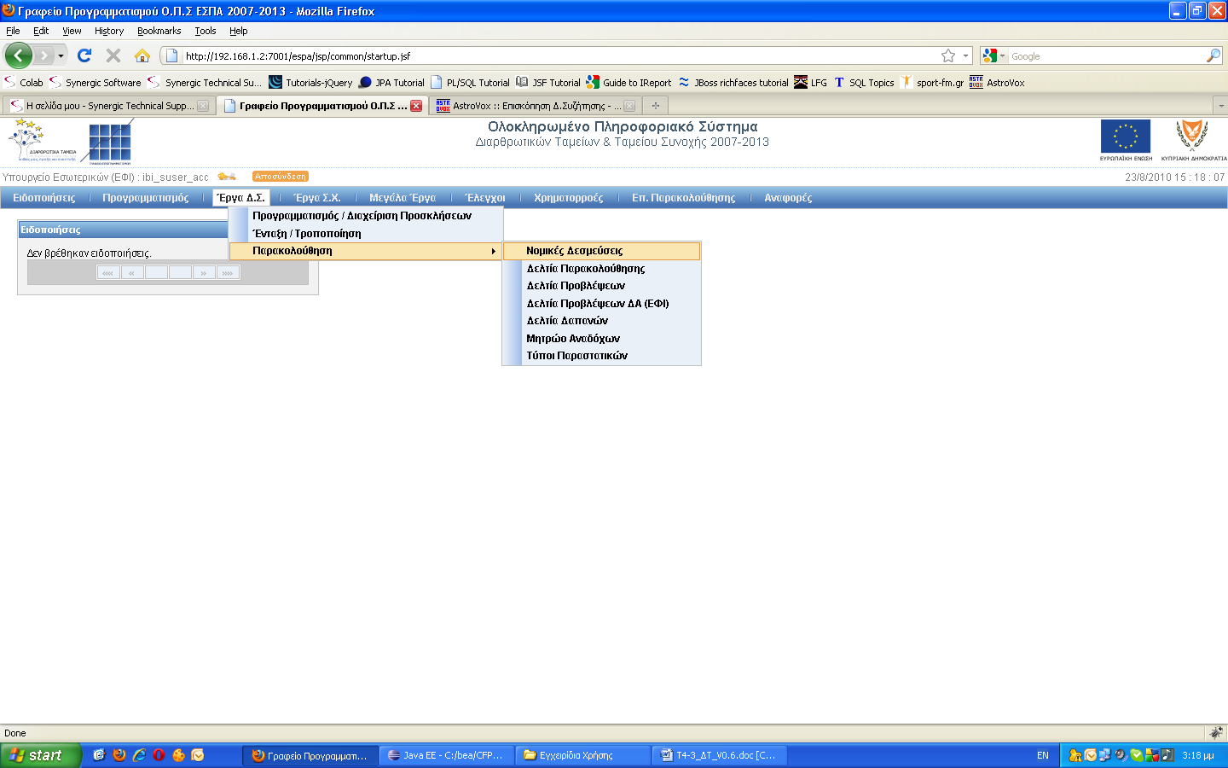

Το σύστημα εμφανίζει την οθόνη διαχείρισης των ΝοΔε. Στην οθόνη εμφανίζονται τα ακόλουθα πεδία αναζήτησης:
    - Κωδικός Έργου
  - ΑΑ ΝοΔε
  - Ημερομηνίες Έναρξης-Λήξης ΝοΔε

Ο χρήστης εισάγει τιμή σε ένα από τους ανωτέρω και πατάει το κουμπί «Αναζήτηση». Το σύστημα εμφανίζει λίστα με τις ΝοΔε (την πλέον πρόσφατη έκδοση) οι οποίες πληρούν τα κριτήρια αναζήτησης. Ο χρήστης μπορεί να δει τα στοιχεία προηγούμενων εκδόσεων μέσα από την ειδική οθόνη «Ελέγχου/Εποπτείας» της ΝοΔε, επιλέγοντας έκδοση από τη λίστα εκδόσεων που παρέχει το σύστημα.

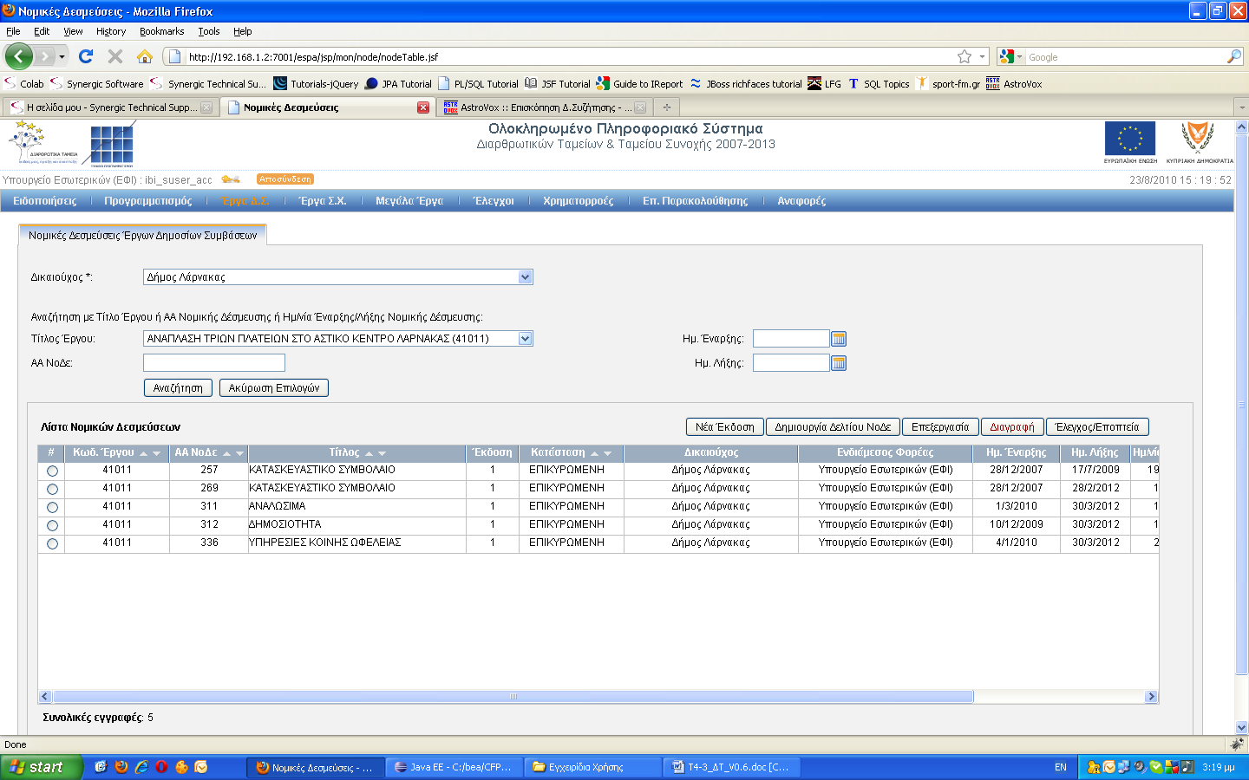

ΕΠΑΛΗΘΕΥΣΗ/ΕΠΙΚΥΡΩΣΗ ΝοΔε

Ο χρήστης επιλέγει τη ΝοΔε που θέλει να επικυρώσει (βρίσκεται σε κατάσταση «ΥΠΟΒΛΗΘΗΚΕ»). Στη συνέχεια επιλέγει τη λειτουργία «Έλεγχος/Εποπτεία». Το σύστημα εμφανίζει την οθόνη προβολής των στοιχείων της ΝοΔε στην οποία ο χρήστης μπορεί να δει τα στοιχεία της χωρίς όμως να έχει τη δυνατότητα τροποποίησης.
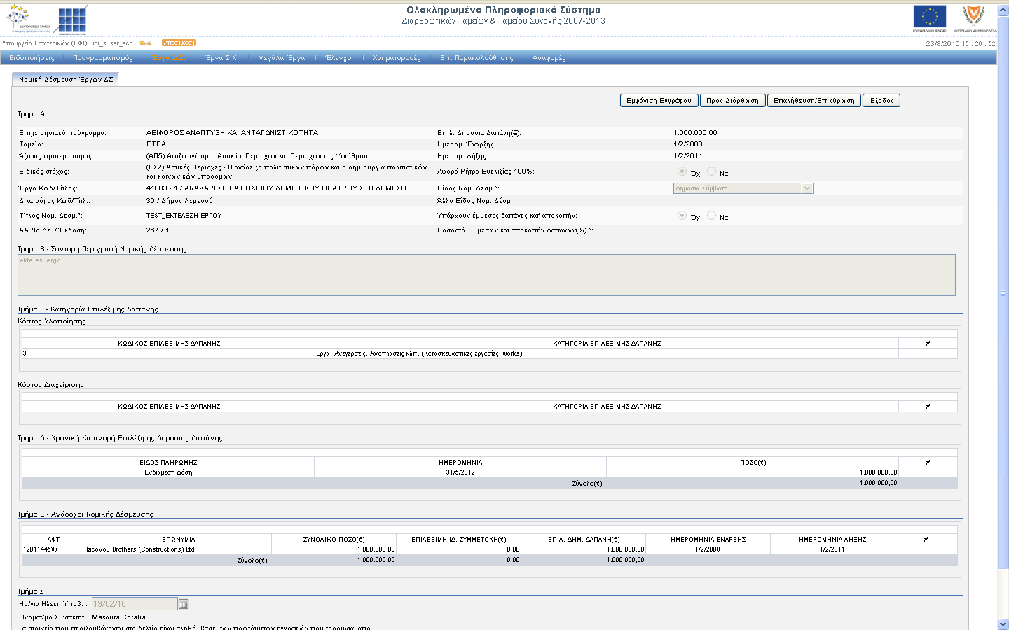
Ο αρμόδιος χρήστης του ΕΦ αφού ελέγξει τα στοιχεία της ΝοΔε έχει δύο επιλογές:
- «Προς Διόρθωση» όπου το σύστημα εμφανίζει το γνωστό modal pop-up window για την εισαγωγή σχολίων διόρθωσης ,ο χρήστης εισάγει σχόλια διόρθωσης και το σύστημα αποθηκεύει τα σχόλια και αλλάζει την κατάσταση της ΝοΔε από σε «ΕΡΓΑΣΙΑΣ».
- «Επαλήθευση/Επικύρωση» όπου τo σύστημα εμφανίζει σε modal pop-up window τον κατάλογο διοικητικής επαλήθευσης, η συμπλήρωση του οποίου αποτελεί προϋπόθεση για την επικύρωση της ΝοΔε.
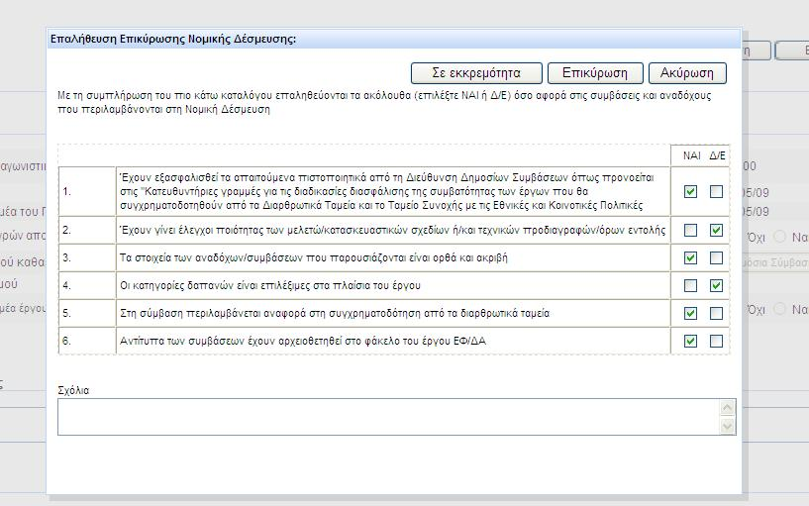
Ο χρήστης θα συμπληρώνει τον κατάλογο και ανάλογα με το αν όλες οι ερωτήσεις έχουν απαντηθεί μπορεί να χρησιμοποιήσει τις λειτουργίες «Επικύρωση» ή «Σε Εκκρεμότητα».

Αν ο χρήστης επιλέξει την «Επικύρωση» το σύστημα αποθηκεύει τον κατάλογο και αλλάζει την κατάσταση της ΝοΔε σε «ΕΠΙΚΥΡΩΘΗΚΕ» ενώ παράλληλα καταγράφει την ημερομηνία επικύρωσης η οποία είναι υποχρεωτική. Αν ο χρήστης επιλέξει «Σε Εκκρεμότητα» το
σύστημα αποθηκεύει τα στοιχεία του καταλόγου χωρίς όμως να αλλάξει την κατάσταση του δελτίου .
Το σύστημα επιτρέπει τη λειτουργία «Επικύρωση» μόνο όταν ο χρήστης απαντήσει στο σύνολο των ερωτήσεων (δηλαδή δεν αφήνει κενά check-boxes), επίσης το πεδίο ημερομηνίας επικύρωσης είναι υποχρεωτικό με τη λειτουργία της επικύρωσης

ΠΑΡΑΚΟΛΟΥΘΗΣΗ ΔεΠα ΔΣ

ΠΡΟΒΟΛΗ ΔΕΛΤΙΩΝ ΠΑΡΑΚΟΛΟΥΘΗΣΗΣ
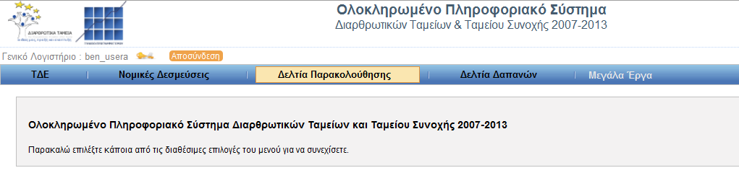Ο Δικαιούχος επιλέγει από το μενού την επιλογή Δελτία Παρακολούθησης» .

Το σύστημα εμφανίζει την οθόνη διαχείρισης των ΔεΠα. Στην οθόνη εμφανίζονται τα ακόλουθα πεδία αναζήτησης:
  - Έργο
  - Ημερομηνίες Υποβολής από -έως ΔεΠα
  - Ημερομηνίες Επικύρωσης από -έως ΔεΠα
Ο χρήστης εισάγει τιμή σε ένα ή περισσότερα από τα παραπάνω πεδία και πατάει το κουμπί «Αναζήτηση». Το σύστημα εμφανίζει λίστα με τα ΔεΠα τα οποία πληρούν τα κριτήρια αναζήτησης. Ο χρήστης μπορεί να δει τα στοιχεία των ΔεΠα μέσα από την ειδική οθόνη «Ελέγχου/Εποπτείας».
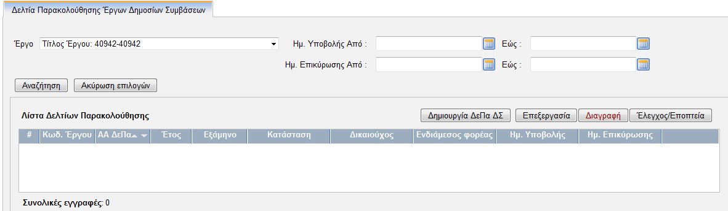

ΕΠΑΛΗΘΕΥΣΗ/ΕΠΙΚΥΡΩΣΗ ΔΕΛΤΙΟΥ
Ο χρήστης επιλέγει το Δελτίο που θέλει να επικυρώσει(βρίσκεται σε κατάσταση «ΠΡΟΣ ΕΠΙΚΥΡΩΣΗ»). Στη συνέχεια επιλέγει τη λειτουργία «Έλεγχος/ Εποπτεία». Το σύστημα εμφανίζει την οθόνη προβολής των στοιχείων του επιλεγμένου δελτίου στο οποίο ο χρήστης μπορεί να δει τα στοιχεία του χωρίς όμως να έχει τη δυνατότητα τροποποίησης. Ο αρμόδιος χρήστης του ΕΦ αφού ελέγξει τα στοιχεία του ΔεΠα έχει δύο επιλογές:
- «Προς Διόρθωση» όπου το σύστημα εμφανίζει το γνωστό modal pop-up window για την εισαγωγή σχολίων διόρθωσης, ο χρήστης εισάγει σχόλια διόρθωσης και το σύστημα αποθηκεύει τα σχόλια και αλλάζει την κατάσταση του δελτίου σε «ΕΡΓΑΣΙΑΣ»
- «Επαλήθευση/Επικύρωση» όπου τo σύστημα εμφανίζει σε modal pop-up window ένα μήνυμα επιβεβαίωσης. Αν ο χρήστης επιλέξει την «Επικύρωση» το σύστημα αλλάζει την κατάσταση του ΔεΠα σε «ΕΠΙΚΥΡΩΜΕΝΟ»

ΠΑΡΑΚΟΛΟΥΘΗΣΗ ΔεΠα ΣΧ

ΠΡΟΒΟΛΗ ΔΕΛΤΙΩΝ ΠΑΡΑΚΟΛΟΥΘΗΣΗΣ ΣΧΕΔΙΩΝ ΧΟΡΗΓΙΩΝ
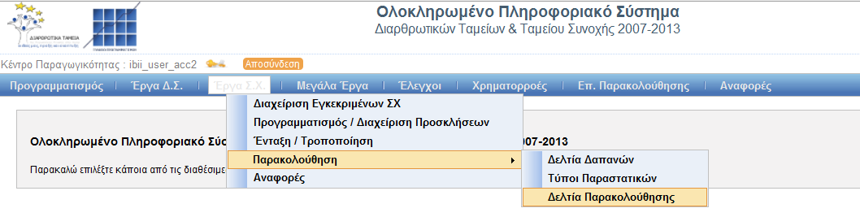Ο Ενδιάμεσος Φορέας επιλέγει από το μενού την επιλογή Έργα Σ.Χ. -> Παρακολούθηση -> Δελτία Παρακολούθησης .

Το σύστημα εμφανίζει την οθόνη διαχείρισης των ΔεΠα. Στην οθόνη εμφανίζονται τα ακόλουθα πεδία αναζήτησης:
  - Σχέδιο Χορηγιών
  - Ημερομηνίες Υποβολής από -έως ΔεΠα
  - Ημερομηνίες Επικύρωσης από -έως ΔεΠα
Ο χρήστης εισάγει τιμή σε ένα ή περισσότερα από τα παραπάνω πεδία και πατάει το κουμπί «Αναζήτηση». Το σύστημα εμφανίζει λίστα με τα ΔεΠα τα οποία πληρούν τα κριτήρια αναζήτησης. Ο χρήστης μπορεί να δει τα στοιχεία των ΔεΠα μέσα από την ειδική οθόνη «Ελέγχου/Εποπτείας».
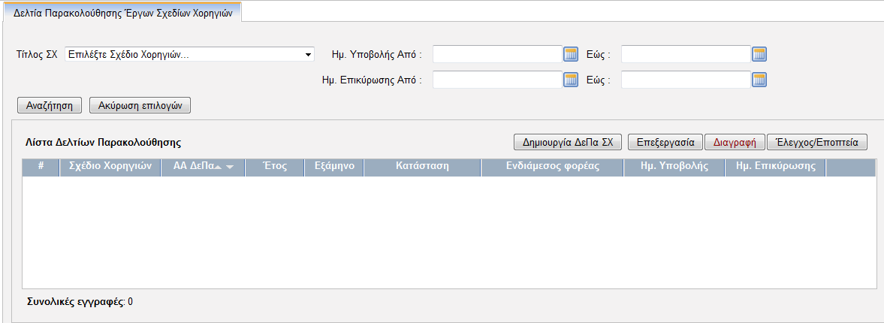

ΕΠΑΛΗΘΕΥΣΗ/ΕΠΙΚΥΡΩΣΗ ΔΕΛΤΙΟΥ
Ο χρήστης επιλέγει το Δελτίο που θέλει να επικυρώσει(βρίσκεται σε κατάσταση «ΠΡΟΣ ΕΠΙΚΥΡΩΣΗ»). Στη συνέχεια επιλέγει τη λειτουργία «Έλεγχος/ Εποπτεία». Το σύστημα εμφανίζει την οθόνη προβολής των στοιχείων του επιλεγμένου δελτίου στο οποίο ο χρήστης μπορεί να δει τα στοιχεία του χωρίς όμως να έχει τη δυνατότητα τροποποίησης. Ο αρμόδιος χρήστης του ΕΦ αφού ελέγξει τα στοιχεία του ΔεΠα έχει δύο επιλογές:
- «Προς Διόρθωση» όπου το σύστημα εμφανίζει το γνωστό modal pop-up window για την εισαγωγή σχολίων διόρθωσης, ο χρήστης εισάγει σχόλια διόρθωσης και το σύστημα αποθηκεύει τα σχόλια και αλλάζει την κατάσταση του δελτίου σε «ΕΡΓΑΣΙΑΣ»
- «Επαλήθευση/Επικύρωση» όπου τo σύστημα εμφανίζει σε modal pop-up window ένα μήνυμα επιβεβαίωσης. Αν ο χρήστης επιλέξει την «Επικύρωση» το σύστημα αλλάζει την κατάσταση του ΔεΠα σε «ΕΠΙΚΥΡΩΜΕΝΟ»

ΠΑΡΑΚΟΛΟΥΘΗΣΗ Δελτίων Δαπανών ΔΣ

ΠΡΟΒΟΛΗ ΔΕΛΤΙΩΝ ΔΑΠΑΝΩΝ
Ο Δικαιούχος επιλέγει από το μενού την επιλογή «Έργα ΔΣ>Παρακολούθηση>Δελτία Δαπανών» .
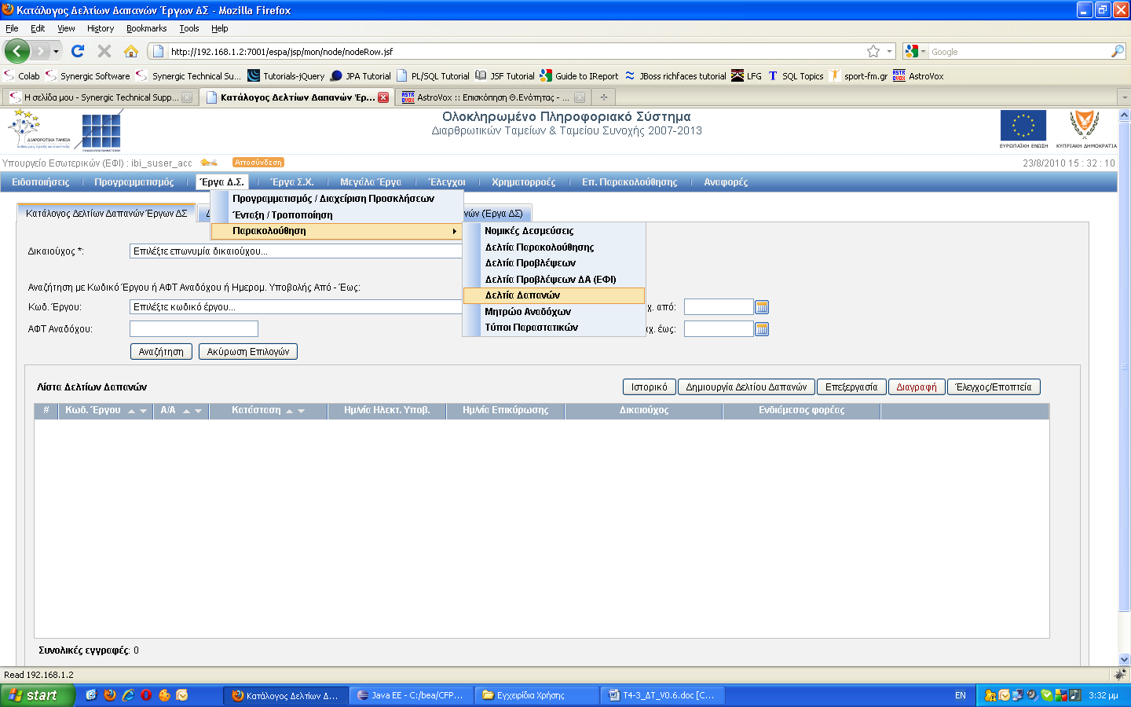
Το σύστημα εμφανίζει την οθόνη διαχείρισης των ΔεΔα. Στην οθόνη εμφανίζονται τα ακόλουθα πεδία αναζήτησης:
  - Κωδικός Έργου
  - ΑΦΤ Αναδόχου
  - Ημερομηνίες Υποβολής από -έως ΔεΔα
Ο χρήστης εισάγει τιμή σε ένα από τους ανωτέρω και πατάει το κουμπί «Αναζήτηση». Το σύστημα εμφανίζει λίστα με τα ΔεΔα τα οποία πληρούν τα κριτήρια αναζήτησης. Ο χρήστης μπορεί να δει τα στοιχεία των ΔεΔα μέσα από την ειδική οθόνη «Ελέγχου/Εποπτείας».

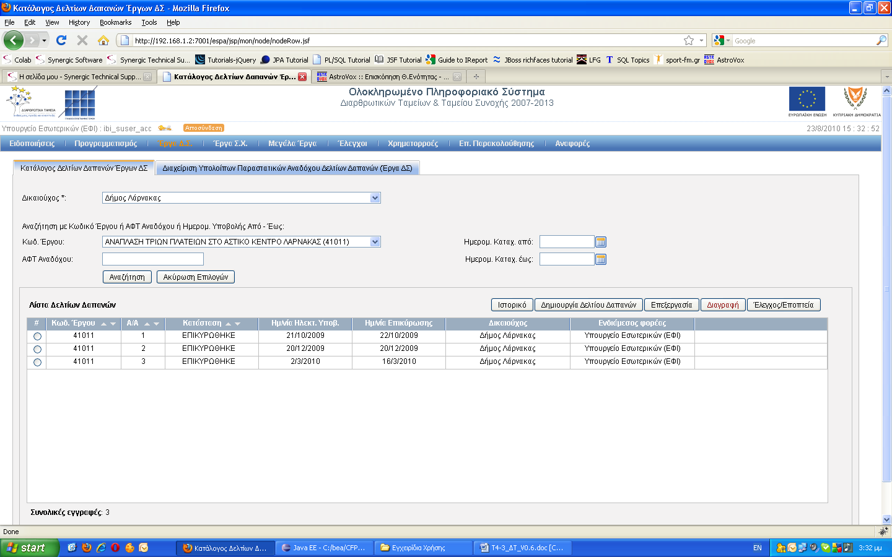

ΕΠΑΛΗΘΕΥΣΗ/ΕΠΙΚΥΡΩΣΗ ΔΕΛΤΙΟΥ
Ο χρήστης επιλέγει τη Δελτίο που θέλει να επικυρώσει(βρίσκεται σε κατάσταση «ΥΠΟΒΛΗΘΗΚΕ»). Στη συνέχεια επιλέγει τη λειτουργία «Έλεγχος/ Εποπτεία». Το σύστημα εμφανίζει την οθόνη προβολής των στοιχείων του επιλεγμένου δελτίου στο οποίο ο χρήστης μπορεί να δει τα στοιχεία του χωρίς όμως να έχει τη δυνατότητα τροποποίησης. Ο αρμόδιος χρήστης του ΕΦ αφού ελέγξει τα στοιχεία του ΔεΔα έχει δύο επιλογές:

- «Προς Διόρθωση» όπου το σύστημα εμφανίζει το γνωστό modal pop-up window για την εισαγωγή σχολίων διόρθωσης, ο χρήστης εισάγει σχόλια διόρθωσης και το σύστημα αποθηκεύει τα σχόλια και αλλάζει την κατάσταση του δελτίου σε «ΕΡΓΑΣΙΑΣ»
- «Επαλήθευση/Επικύρωση» όπου τo σύστημα εμφανίζει σε modal pop-up window τον κατάλογο διοικητικής επαλήθευσης, η συμπλήρωση του οποίου αποτελεί προϋπόθεση για την επικύρωση του δελτίου. Όταν πρόκειται για το πρώτο δελτίο του έργου το σύστημα εμφανίζει και τον κατάλογο προκαταρκτικής επαλήθευσης του έργου. Για τα επόμενα δελτία εμφανίζεται μόνο ο κατάλογος επαλήθευσης του δελτίου δαπανών . Στον κατάλογο προκαταρκτικής επαλήθευσης το ερώτημα 6 εμφανίζεται μόνο για Μεγάλα Έργα και το 7 εφόσον το έργο παράγει έσοδα .Ο χρήστης θα συμπληρώνει τον κατάλογο και ανάλογα με το αν όλες οι ερωτήσεις έχουν απαντηθεί μπορεί να χρησιμοποιήσει τις λειτουργίες «Επικύρωση» ή «Σε Εκκρεμότητα».

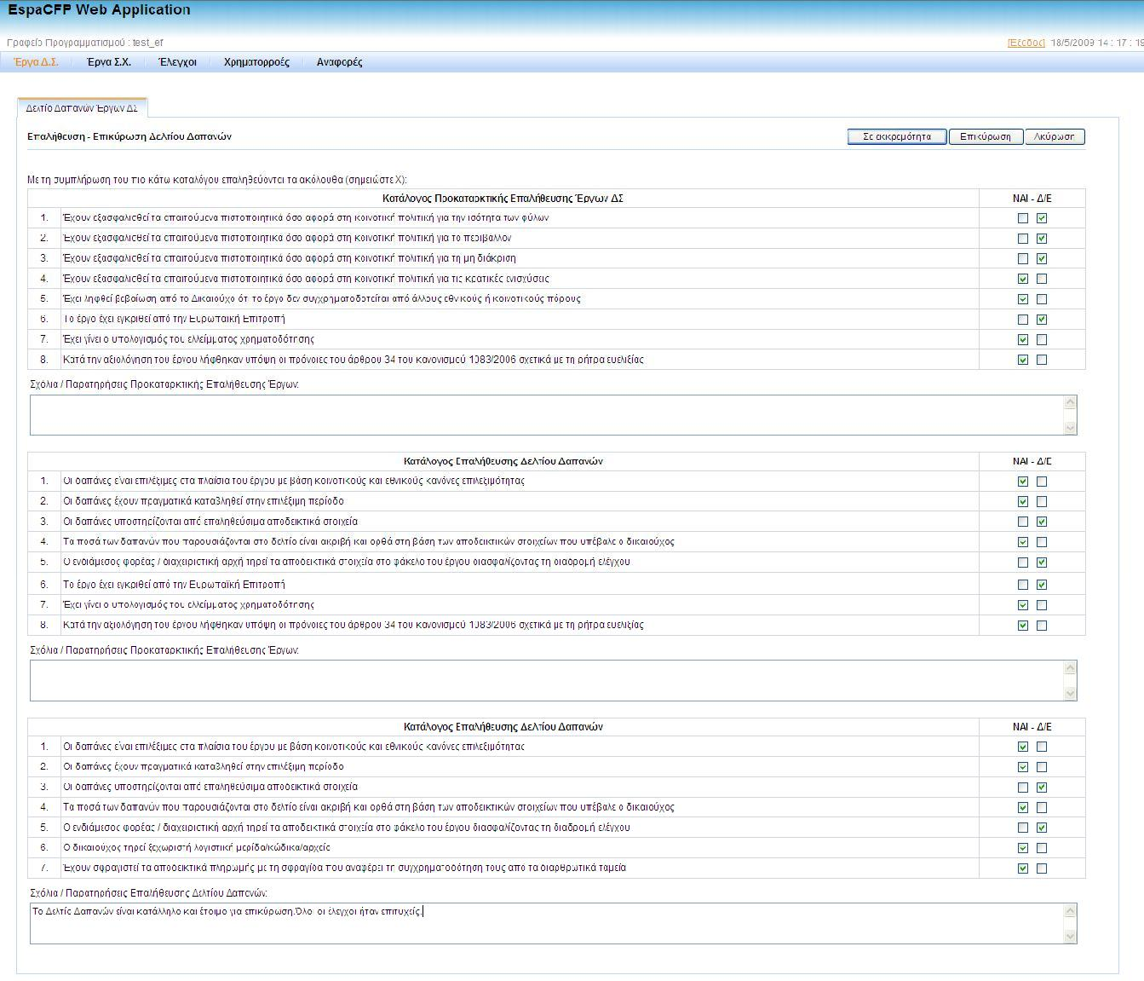
Αν ο χρήστης επιλέξει την «Επικύρωση» το σύστημα αποθηκεύει τον κατάλογο και αλλάζει την κατάσταση του ΔεΔα σε «ΕΠΙΚΥΡΩΘΗΚΕ», ενώ παράλληλα καταγράφει την τρέχουσα ημερομηνία ως ημερομηνία επικύρωσης .Αν ο χρήστης επιλέξει «Σε Εκκρεμότητα» το σύστημα αποθηκεύει τα στοιχεία του καταλόγου χωρίς όμως να αλλάξει την κατάσταση του δελτίου .
Το σύστημα επιτρέπει τη λειτουργία «Επικύρωση» μόνο όταν ο χρήστης απαντήσει στο σύνολο των ερωτήσεων (δηλαδή δεν αφήνει κενά check-boxes) ενώ εμφανίζει προειδοποιητικό μήνυμα όταν οι δαπάνες διαχείρισης ξεπερνούν το 8% του επιλέξιμου προϋπολογισμού του Έργου για ΕΤΠΑ/ΤΣ και το 10% του επιλέξιμου προϋπολογισμού για ΕΚΤ.

ΔΙΑΧΕΙΡΙΣΗ ΥΠΟΛΟΙΠΩΝ ΠΑΡΑΣΤΑΤΙΚΩΝ ΑΝΑΔΟΧΟΥ
Ο χρήστης του Δικαιούχου επιλέγει τη λειτουργία «Διαχείριση Υπολοίπων Παραστατικών Αναδόχου Δελτίων Δαπανών (Έργα ΔΣ)».
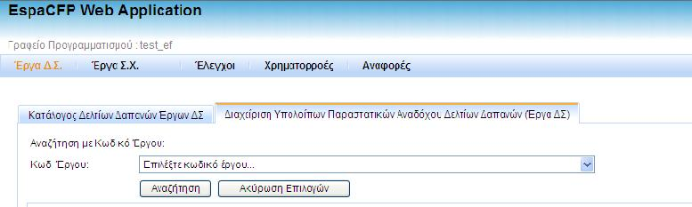
χρήστης του Δικαιούχου επιλέγει κωδικό έργου από λίστα έργων ΔΣ (Τίτλος Έργου (Κωδικός Έργου) ). Το σύστημα εμφανίζει λίστα με όλα τα ανοιχτά παραστατικά αναδόχων που έχουν καταχωρηθεί σε επικυρωμένα δελτία δαπανών έργων ΔΣ ή παραστατικά που είχαν ανοιχτά υπόλοιπα και σχετιζόμενα ποσά διαγραφής για τροποποίηση του υπολοίπου.
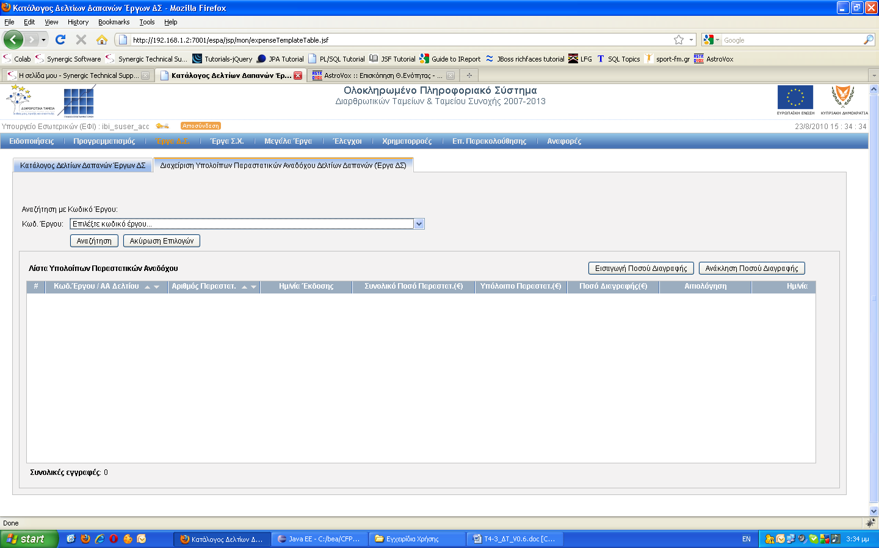
Ο χρήστης επιλέγει παραστατικό και τη λειτουργία «Εισαγωγή Ποσού Διαγραφής» .Το σύστημα εμφανίζει φόρμα με τα στοιχεία του επιλεγμένου ανοιχτού παραστατικού αφού επανελέγχει πως το υπόλοιπο του παραστατικού εξακολουθεί να υφίσταται προκειμένου να εξασφαλιστεί η ορθότητα του ποσού μιας και υπάρχει το ενδεχόμενο το παραστατικό να χρησιμοποιηθεί ταυτόχρονα στο συσχετισμό σε κάποιο άλλο δελτίο. Η φόρμα περιλαμβάνει τα στοιχεία του ανοιχτού παραστατικού αναδόχου (αριθμός παραστατικού, ημερομηνία, ποσό και τρέχον υπόλοιπο) τα οποία δεν μπορούν να τροποποιηθούν. Επιπρόσθετα, περιλαμβάνει πεδίο για την εισαγωγή του ποσού διαγραφής και την αιτιολόγηση (σχόλια). Ο χρήστης εισάγει το ποσό και την αιτιολόγηση και επιλέγει τη λειτουργία «Επικύρωση». Το σύστημα εμφανίζει μήνυμα επιβεβαίωσης στο οποίο εμφανίζεται το νέο υπόλοιπο με βάση το ποσό διόρθωσης .Ο χρήστης επιβεβαιώνει την εισαγωγή των στοιχείων και το σύστημα επανελέγχει ότι το υπόλοιπο του παραστατικού εξακολουθεί να είναι μεγαλύτερο ίσο του ποσού διαγραφής. Εφόσον ο έλεγχος είναι επιτυχής, καταχωρεί το ποσό διαγραφής και ενημερώνει το υπόλοιπο του παραστατικού.
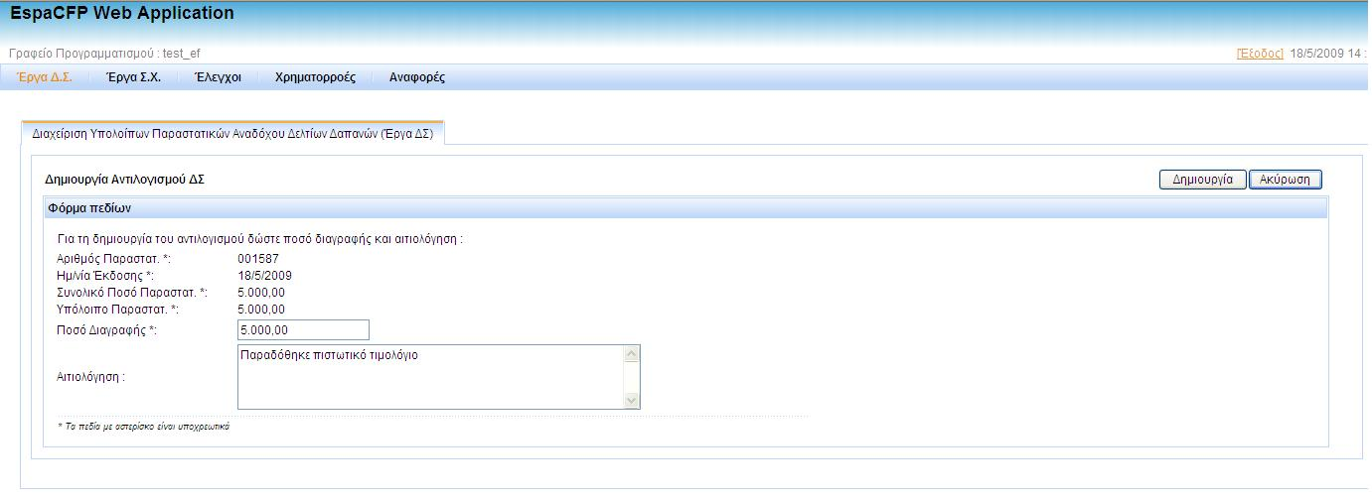
Το σύστημα παρέχει τη δυνατότητα ανάκλησης της διόρθωσης. Ο χρήστης επιλέγει παραστατικό και τη λειτουργία «Ανάκληση Ποσού Διαγραφής». Το σύστημα διαγράφει το ποσό διαγραφής και προσθέτει το υπόλοιπο στο σχετιζόμενο παραστατικό αναδόχου κατόπιν επιβεβαίωσης από το χρήστη. Στην περίπτωση που δεν υπάρχει για το συγκεκριμένο (επιλεγμένο) παραστατικό ποσό διαγραφής εμφανίζεται μήνυμα λάθους.

ΜΗΤΡΩΟ ΑΝΑΔΟΧΩΝ

ΕΜΦΑΝΙΣΗ ΣΤΟΙΧΕΙΩΝ ΑΝΑΔΟΧΟΥ
Ο χρήστης επιλέγει τη λειτουργία «Μητρώο Αναδόχων».Το σύστημα εμφανίζει την οθόνη διαχείρισης των Αναδόχων. Στην οθόνη εμφανίζονται τα ακόλουθα πεδία αναζήτησης:
- Α.Φ.Τ
- Επωνυμία Αναδόχου
- Κωδικό Έργου
- Κατάσταση

Ο χρήστης εισάγει τιμή σε ένα τουλάχιστον από τα ανωτέρω και πατάει το κουμπί «Αναζήτηση». Το σύστημα εμφανίζει λίστα με τους Αναδόχους οι οποίοι πληρούν τα κριτήρια αναζήτησης
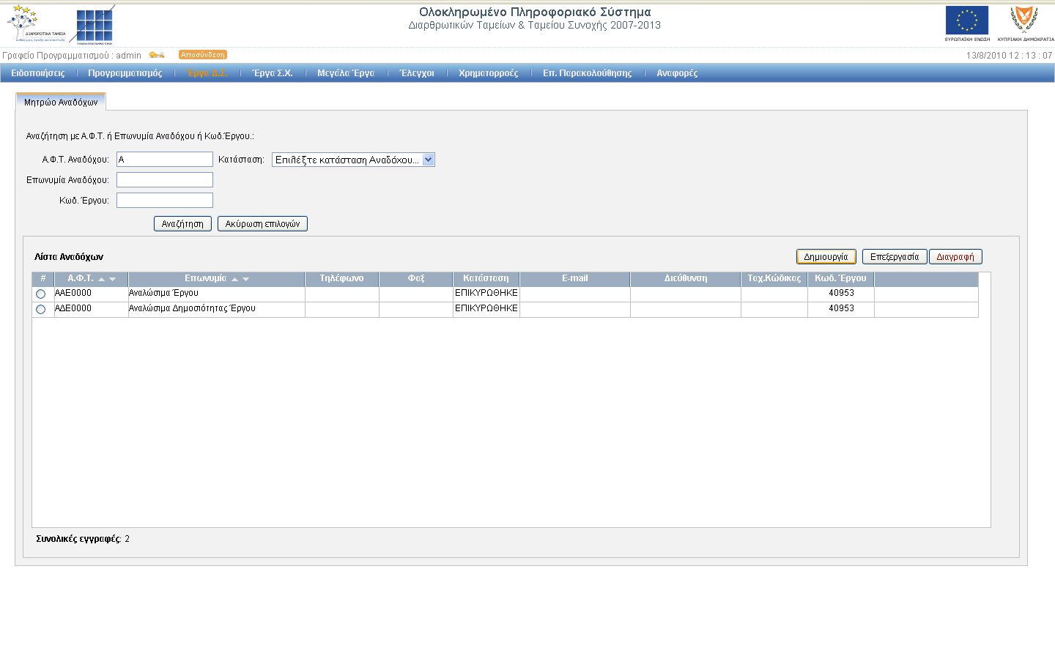

ΔΙΑΓΡΑΦΗ ΑΝΑΔΟΧΟΥ
Ο χρήστης επιλέγει ανάδοχο και τη λειτουργία «Διαγραφή».Το σύστημα εμφανίζει μήνυμα επιβεβαίωσης. Ο χρήστης επιβεβαιώνει ότι θέλει να διαγράψει τον ανάδοχο. Το σύστημα διαγράφει τον ανάδοχο εφόσον είναι σε κατάσταση «ΕΡΓΑΣΙΑΣ»

ΔΗΜΙΟΥΡΓΙΑ ΑΝΑΔΟΧΟΥ
Ο χρήστης επιλέγει τη λειτουργία «Δημιουργία». Το σύστημα εμφανίζει τη φόρμα εισαγωγής / επεξεργασίας στοιχείων του αναδόχου με τα παρακάτω στοιχεία :
  - Αριθμός Φορολογικής Ταυτότητας (Α.Φ.Τ.) του αναδόχου.
  - Επωνυμία του αναδόχου.
  - Τηλέφωνο του αναδόχου.
  - Φαξ του αναδόχου.
  - E-mail του αναδόχου.
  - Διεύθυνση του αναδόχου.
  - Ταχυδρομικός κώδικας του αναδόχου.
  - Επιλέγει αν πρόκειται για εικονικό ανάδοχο ή όχι και αν θέλει να τον αντιστοιχίσει με κάποιον συγκεκριμένο κωδικό έργου
Ο χρήστης αφού ολοκληρώσει την καταχώρηση των στοιχείων του αναδόχου επιλέγει τη λειτουργία «Εισαγωγή».Κατά την εισαγωγή τα πεδία Α.Φ.Τ. και Επωνυμία είναι υποχρεωτικά. Επίσης, το σύστημα δεν επιτρέπει διπλές εγγραφές . (Ανάδοχοι με το ίδιο Α.Φ.Τ.)

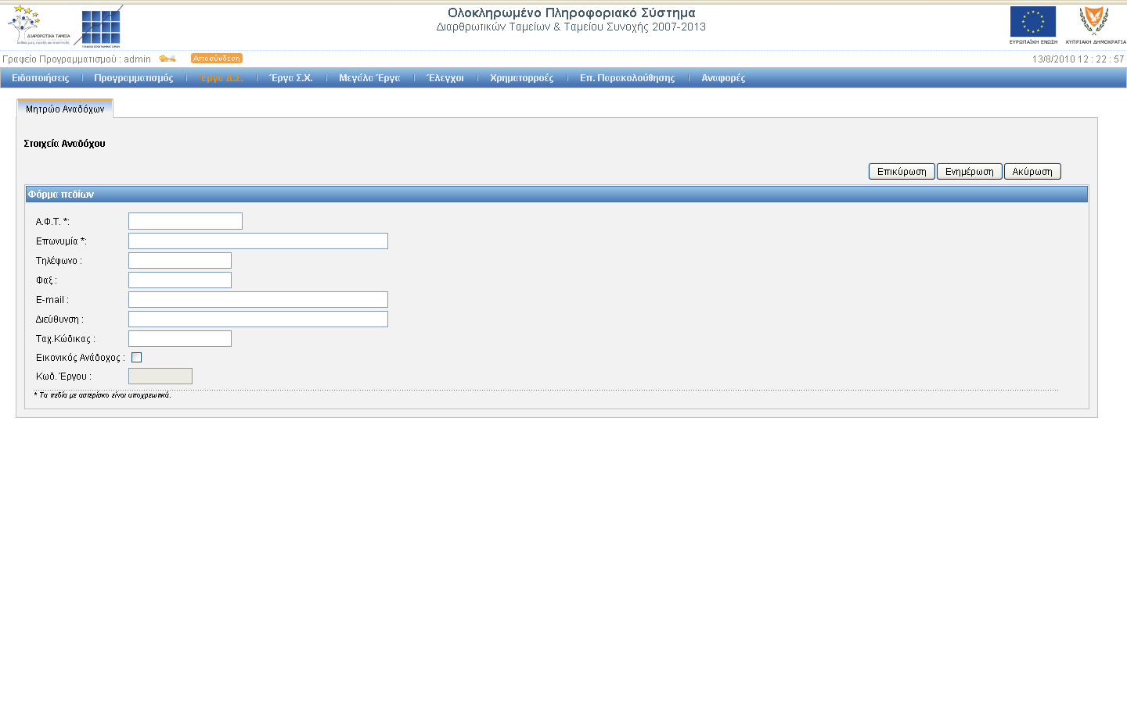

ΕΠΕΞΕΡΓΑΣΙΑ ΑΝΑΔΟΧΟΥ
Ο χρήστης επιλέγει ανάδοχο και στη συνέχεια τη λειτουργία «Επεξεργασία» και το σύστημα εμφανίζει τη φόρμα εισαγωγής / επεξεργασίας στοιχείων αναδόχου. Σε περίπτωση που ο ανάδοχος είναι σε κατάσταση «ΕΡΓΑΣΙΑΣ», ο χρήστης μπορεί να καταχωρήσει όλα τα πεδία της φόρμας του αναδόχου. Κατά την εισαγωγή τα πεδία Α.Φ.Τ. και Επωνυμία είναι υποχρεωτικά.
Στην περίπτωση όπου ο ανάδοχος είναι σε κατάσταση «ΕΠΙΚΥΡΩΘΗΚΕ», το σύστημα δεν επιτρέπει αλλαγές στα πεδία ΑΦΤ και Επωνυμία.
Καθ’ όλη την διάρκεια ο χρήστης μπορεί μέσω της λειτουργίας «Ενημέρωση» να αποθηκεύει τα στοιχεία του αναδόχου στο σύστημα.
Το σύστημα δεν επιτρέπει διπλές εγγραφές (Ανάδοχοι με το ίδιο Α.Φ.Τ.).

ΕΠΙΚΥΡΩΣΗ ΑΝΑΔΟΧΟΥ
Η λειτουργία επικύρωσης παρέχεται στο χρήστη μέσα από την οθόνη εισαγωγής / επεξεργασίας των στοιχείων του αναδόχου. Ο χρήστης αφού ολοκληρώσει την καταχώρηση των στοιχείων του αναδόχου επιλέγει τη λειτουργία «Επικύρωση». Το σύστημα καταχωρεί τα στοιχεία που εισήγαγε ο χρήστης, τα στοιχεία υποβάλλονται προς επικύρωση και η κατάσταση του αναδόχου αλλάζει από σε «ΕΠΙΚΥΡΩΘΗΚΕ»

ΤΥΠΟΙ ΠΑΡΑΣΤΑΤΙΚΩΝ

ΕΜΦΑΝΙΣΗ ΠΑΡΑΣΤΑΣΤΙΚΩΝ
Ο χρήστης επιλέγει τη λειτουργία «Τύποι Παραστατικών». Το σύστημα εμφανίζει την οθόνη διαχείρισης των Παραστατικών. Στην οθόνη εμφανίζεται το πεδίο αναζήτησης : Τύπος. Ο χρήστης επιλέγει τιμή .Το σύστημα εμφανίζει λίστα με τα παραστατικά που έχει καταχωρήσει ο χρήστης ή χρήστες του ίδιου φορέα, και τα οποία πληρούν τα κριτήρια αναζήτησης
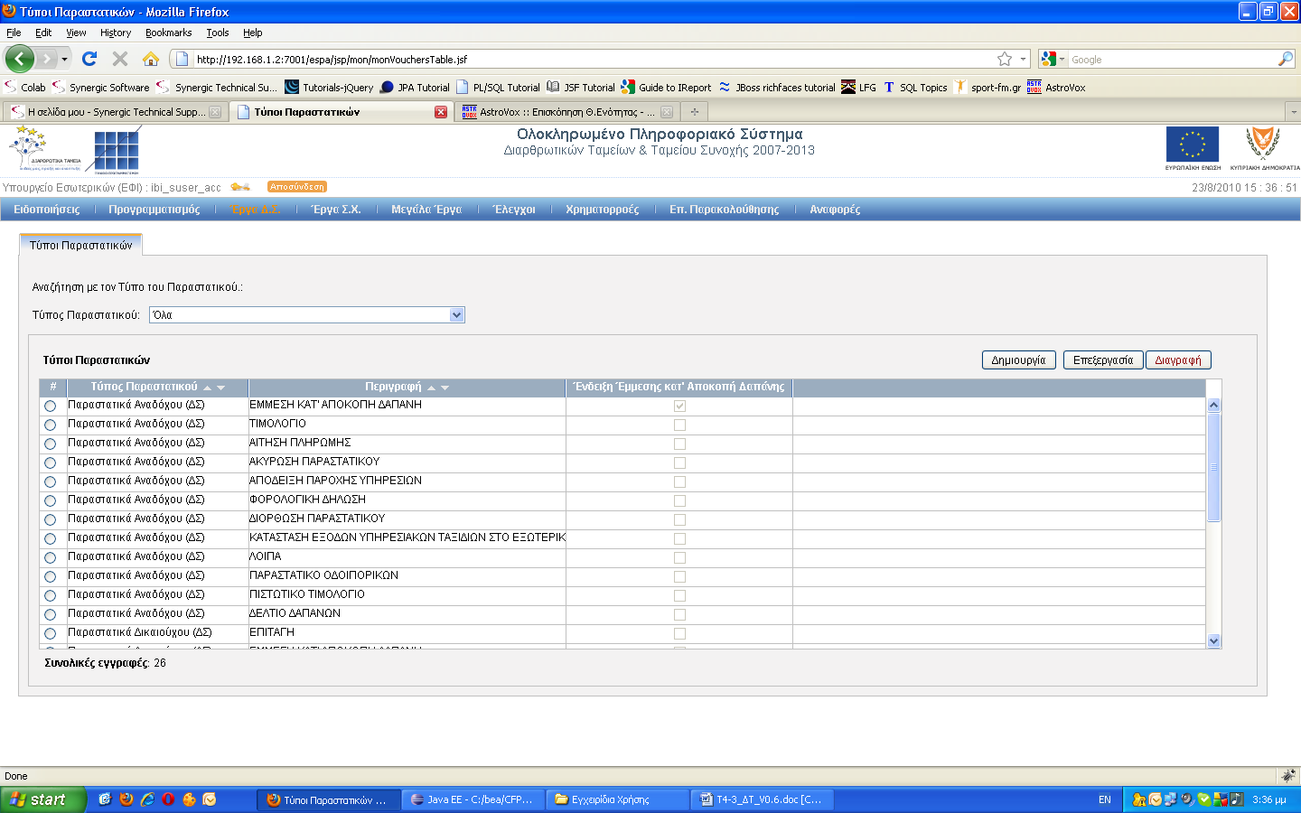

ΔΙΑΓΡΑΦΗ ΠΑΡΑΣΤΑΤΙΚΟΥ
Ο χρήστης επιλέγει παραστατικό και τη λειτουργία «Διαγραφή». Το σύστημα εμφανίζει μήνυμα επιβεβαίωσης και ο χρήστης επιβεβαιώνει ότι θέλει να διαγράψει το παραστατικό .Το σύστημα διαγράφει το παραστατικό εφόσον ο τύπος του παραστατικού δεν χρησιμοποιείται.

ΔΗΜΙΟΥΡΓΙΑ ΠΑΡΑΣΤΑΤΙΚΟΥ
Ο χρήστης επιλέγει τη λειτουργία «Δημιουργία». Το σύστημα εμφανίζει τη φόρμα εισαγωγής / επεξεργασίας στοιχείων του παραστατικού με τα παρακάτω υποχρεωτικά στοιχεία :
  - Τύπος Παραστατικού.
  - Περιγραφή Παραστατικού.
  - Ένδειξη Flat-Rate Παραστατικού.
Ο χρήστης αφού ολοκληρώσει την καταχώρηση των στοιχείων του παραστατικού επιλέγει τη λειτουργία «Εισαγωγή».
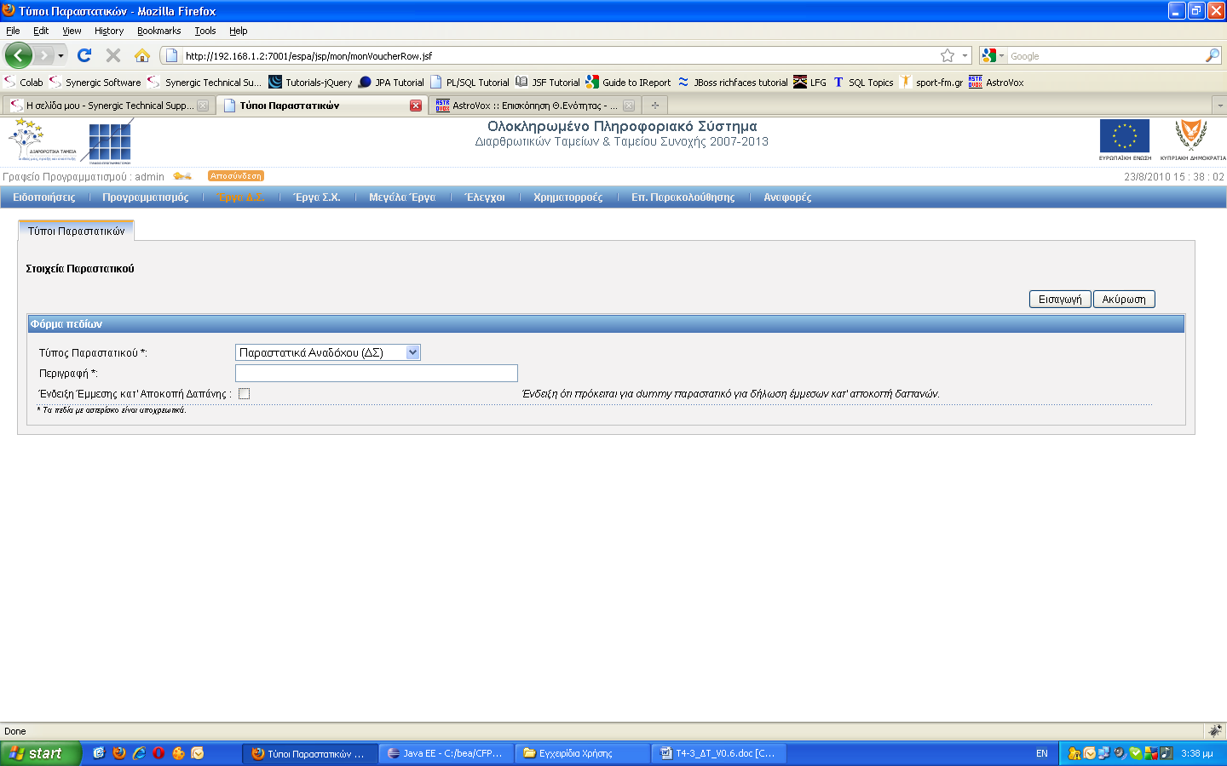

ΕΠΕΞΕΡΓΑΣΙΑ ΠΑΡΑΣΤΑΤΙΚΟΥ
Ο χρήστης επιλέγει παραστατικό και στη συνέχεια τη λειτουργία «Επεξεργασία». Το σύστημα εμφανίζει τη φόρμα επεξεργασίας στοιχείων παραστατικού. Το σύστημα επιτρέπει την ενημέρωση της ένδειξης Flat-Rate εάν δεν χρησιμοποιείται ο τύπος παραστατικού και της περιγραφής. Ο χρήστης αφού ολοκληρώσει την ενημέρωση των στοιχείων του παραστατικού επιλέγει τη λειτουργία «Ενημέρωση».

ΥΠΟΒΟΛΗ ΚΑΙ ΠΑΡΑΚΟΛΟΥΘΗΣΗ ΝοΔε

ΕΜΦΑΝΙΣΗ ΣΤΟΙΧΕΙΩΝ ΝοΔε
Ο χρήστης επιλέγει τη λειτουργία «Έργα ΔΣ->Παρακολούθηση->Νομικές Δεσμεύσεις».

Το σύστημα εμφανίζει την οθόνη διαχείρισης των ΝοΔε. Στην οθόνη εμφανίζονται τα ακόλουθα πεδία αναζήτησης:
  - Κωδικός Έργου
  - ΑΑ ΝοΔε
  - Ημερομηνίες Έναρξης-Λήξης ΝοΔε
Ο χρήστης εισάγει τιμή σε ένα από τα ανωτέρω και πατάει το κουμπί «Αναζήτηση». Το σύστημα εμφανίζει λίστα με τις ΝοΔε (την πλέον πρόσφατη έκδοση) που έχει καταχωρήσει ο χρήστης ή οι χρήστες του ίδιου φορέα, και οι οποίες πληρούν τα κριτήρια αναζήτησης. Ο χρήστης μπορεί να δει τα στοιχεία προηγούμενων εκδόσεων μέσα από την ειδική οθόνη «Ελέγχου/Εποπτείας» της ΝοΔε, επιλέγοντας έκδοση από τη λίστα εκδόσεων που παρέχει το σύστημα.

ΔΙΑΓΡΑΦΗ ΝΟΜΙΚΗΣ ΔΕΣΜΕΥΣΗΣ
Ο χρήστης επιλέγει ΝοΔε και τη λειτουργία «Διαγραφή». Η λειτουργία αυτή είναι δυνατή εφόσον η ΝοΔε είναι σε κατάσταση «ΕΡΓΑΣΙΑΣ».Το σύστημα εμφανίζει μήνυμα επιβεβαίωσης. Ο χρήστης επιβεβαιώνει ότι θέλει να διαγράψει τη ΝοΔε. Το σύστημα διαγράφει τη Νομική Δέσμευση.

ΝΕΑ ΕΚΔΟΣΗ ΝΟΜΙΚΗΣ ΔΕΣΜΕΥΣΗΣ
Ο χρήστης επιλέγει τη ΝοΔε και τη λειτουργία «Νέα Έκδοση» .Το σύστημα δημιουργεί νέα έκδοση. Η νέα έκδοση είναι ακριβές αντίγραφο της προηγούμενης (τελευταίας) έκδοσης της ΝοΔΕ , έχει κατάσταση «ΕΡΓΑΣΙΑΣ» και σχετίζεται με το πλέον πρόσφατο επικυρωμένο και εγκεκριμένο ΤΔΕ. Το σύστημα επιτρέπει τη δημιουργία νέας έκδοσης ΝοΔε εφόσον η ΝοΔε δεν έχει άλλες εκδόσεις σε κατάσταση «ΕΡΓΑΣΙΑΣ» ή «ΠΡΟΣ ΕΠΙΚΥΡΩΣΗ»

ΔΗΜΙΟΥΡΓΙΑ ΝΟΜΙΚΗΣ ΔΕΣΜΕΥΣΗΣ
Ο χρήστης επιλέγει τη λειτουργία «Δημιουργία Δελτίου ΝοΔε ΔΣ» Το σύστημα εμφανίζει οθόνη με λίστα κωδικών έργων για τα οποία υφίσταται επικυρωμένα και εγκεκριμένα ΤΔΕ
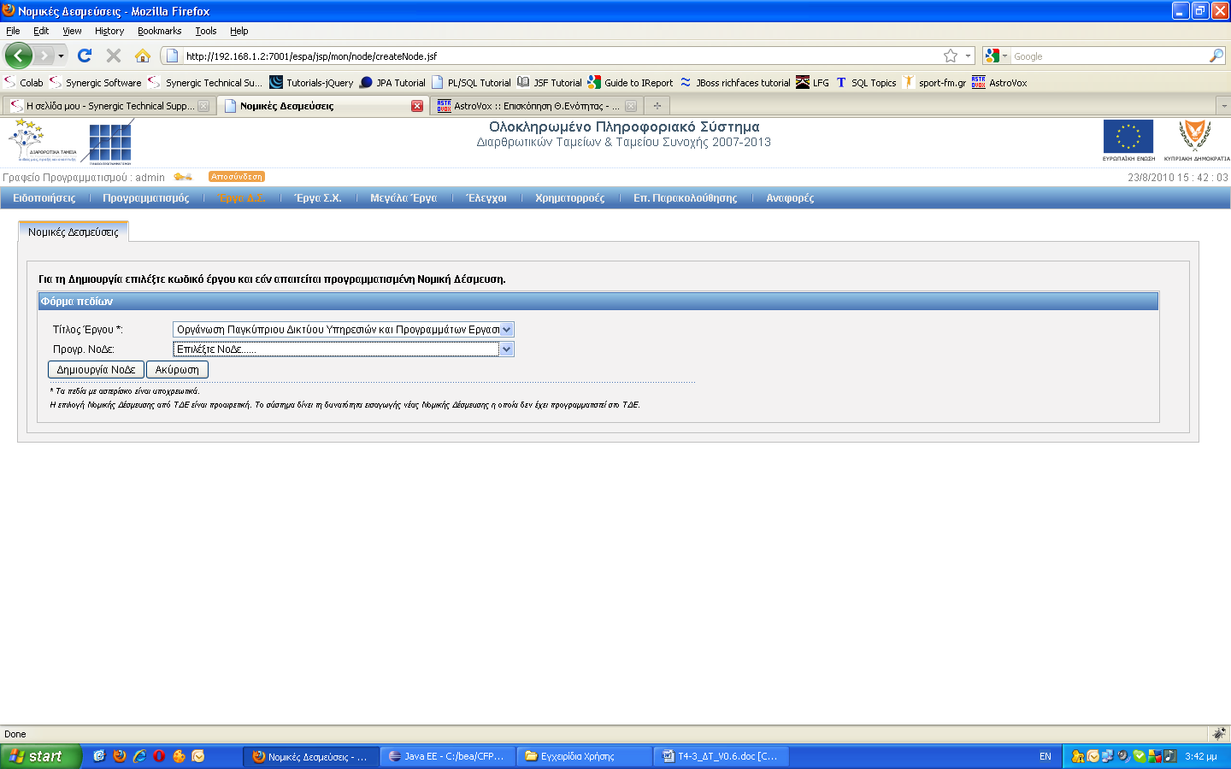
O χρήστης επιλέγει κωδικό έργου. Το σύστημα ετοιμάζει τη λίστα των προγραμματισμένων ΝοΔε (Τμήμα Β – ΤΔΕ) για τις οποίες δεν έχει εκδοθεί ακόμα δελτίο ΝοΔε .O χρήστης επιλέγει μια προγραμματισμένη ΝοΔε από την εμφανιζόμενη λίστα και πατά το κουμπί «Δημιουργία ΝοΔε». Το σύστημα δημιουργεί καινούρια ΝοΔε, σε κατάσταση «ΕΡΓΑΣΙΑΣ» και στη συνέχεια εμφανίζει τη φόρμα εισαγωγής των στοιχείων της Νομικής Δέσμευσης. Η σελίδα εισαγωγής / επεξεργασίας στοιχείων της Νομικής Δέσμευσης είναι χωρισμένη σε έξι τμήματα με ομαδοποιημένα τα στοιχεία της ΝοΔε.
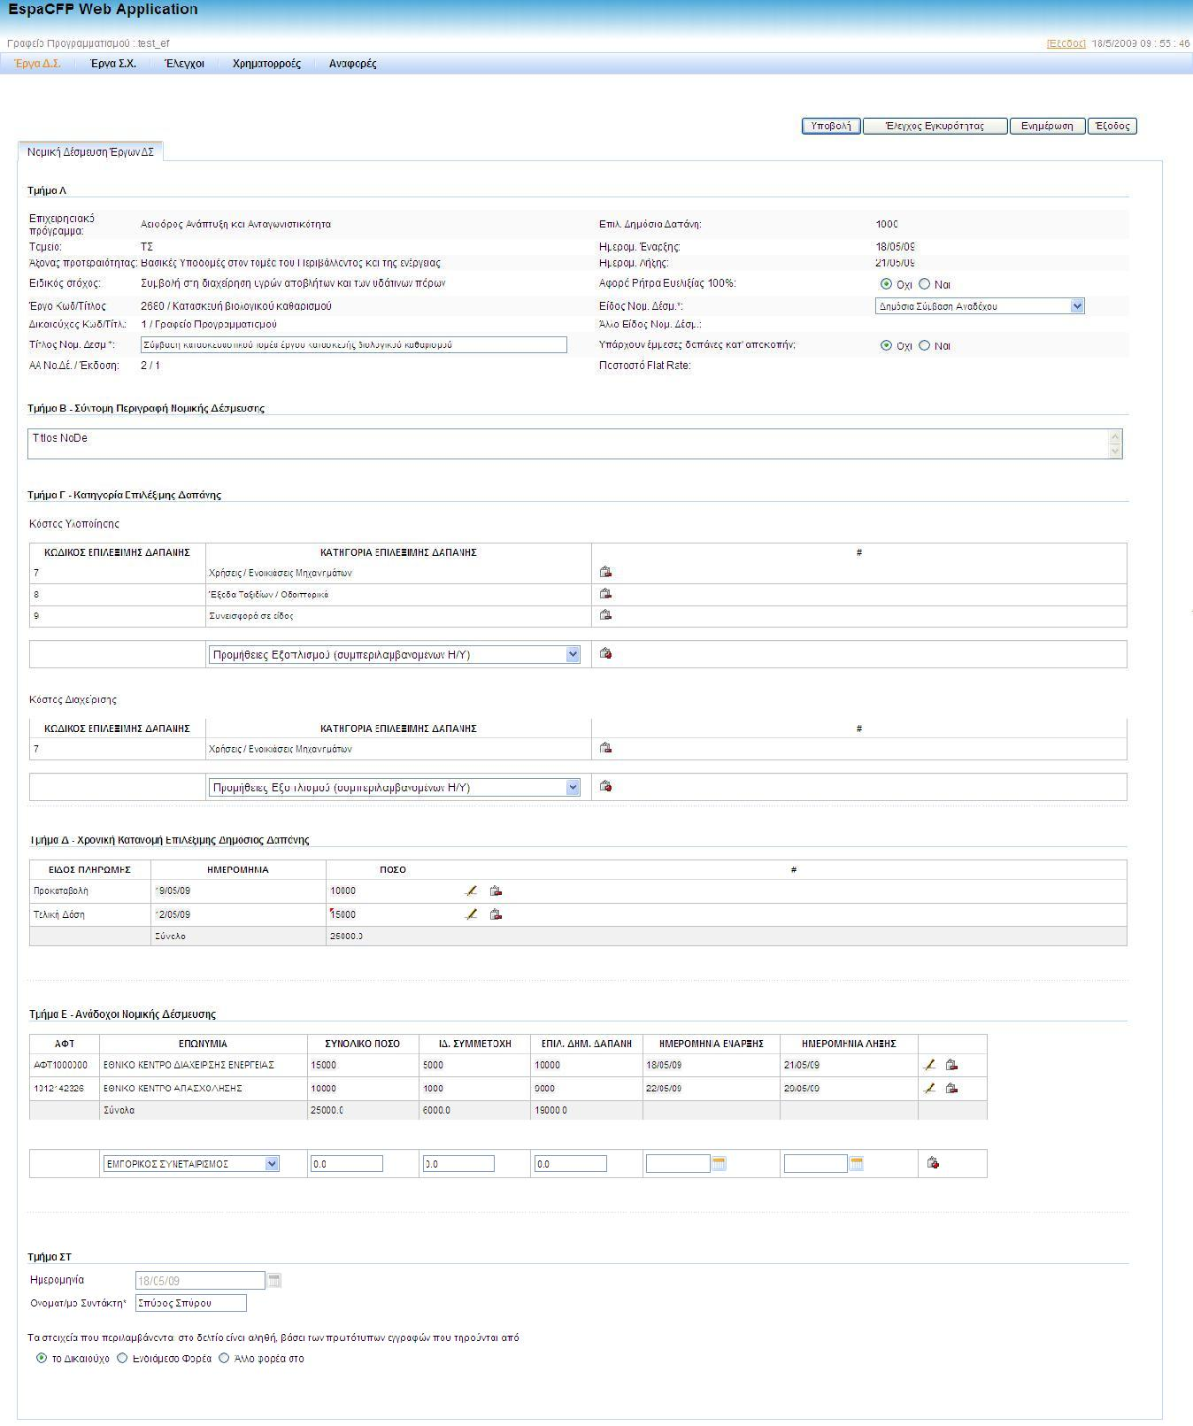
- Στο πρώτο τμήμα (Τμήμα Α ) το σύστημα εμφανίζει τα Στοιχεία Ταυτότητας του έργου στο οποίο αντιστοιχεί η Νομική Δέσμευση (ΕΠ, ΑΠ, ΕΣ, Ταμείο, Κωδικός και Τίτλος Έργου), τον Δικαιούχο, την επιλέξιμη Δημόσια Δαπάνη, που προκύπτει από το σύνολο των επιλέξιμων δημόσιων δαπανών του τμήματος Δ, τον τίτλο της Νομικής Δέσμευσης που καταχωρείται από το χρήστη και τον ΑΑ της Νομικής Δέσμευσης, που δίνεται από το σύστημα.
- Στο δεύτερο τμήμα (Τμήμα Β - Περιγραφή) ο χρήστης εισάγει μια συνοπτική περιγραφή της Νομικής Δέσμευσης.
- Στο τρίτο τμήμα (Τμήμα Γ – Κατηγορία Επιλέξιμης Δαπάνης) ο χρήστης εισάγει τις κατηγορίες των επιλέξιμων δαπανών, για το κόστος υλοποίησης και το κόστος διαχείρισης κατ' αντιστοιχία με το ΤΔΕ.
- Στο τέταρτο τμήμα (Τμήμα Δ – Χρονική Κατανομή Επιλέξιμης Δημόσιας Δαπάνης) ο χρήστης εισάγει τα στοιχεία της καταβολής της Δημόσιας Δαπάνης. Ο χρήστης καταχωρεί τις δόσεις (προκαταβολή, ενδιάμεσες, τελική) της επιλέξιμης δημόσιας δαπάνης και τις ημερομηνίες καταβολής τους.
- Στο πέμπτο τμήμα (Τμήμα Ε – Ανάδοχοι Νομικής Δέσμευσης) ο χρήστης εισάγει τα στοιχεία των αναδόχων του έργου και τα ποσά με τα οποία αυτοί σχετίζονται στην παρούσα ΝοΔε.
- Στο έκτο και τελευταίο τμήμα (ΣΤ) ο χρήστης εισάγει το ονοματεπώνυμό του και την δέσμευση ότι τα στοιχεία είναι αληθή, εφόσον διατηρούνται τα ανάλογα πρωτότυπα έγγραφα.

ΥΠΟΒΟΛΗ ΚΑΙ ΠΑΡΑΚΟΛΟΥΘΗΣΗ Δελτίων Παρακολούθησης ΔΣ

ΕΜΦΑΝΙΣΗ ΣΤΟΙΧΕΙΩΝ ΔΕΠΑ
Ο Δικαιούχος επιλέγει από το μενού την επιλογή «Δελτία Παρακολούθησης» .
Το σύστημα εμφανίζει την οθόνη διαχείρισης των ΔεΠα. Στην οθόνη εμφανίζονται τα ακόλουθα πεδία αναζήτησης:
  - Έργο
  - Ημερομηνίες Υποβολής από -έως ΔεΠα
  - Ημερομηνίες Επικύρωσης από -έως ΔεΠα
Ο χρήστης εισάγει τιμή σε ένα ή περισσότερα από τα παραπάνω πεδία και πατάει το κουμπί «Αναζήτηση». Το σύστημα εμφανίζει λίστα με τα ΔεΠα τα οποία πληρούν τα κριτήρια αναζήτησης. Ο χρήστης μπορεί να δει τα στοιχεία των ΔεΠα μέσα από την ειδική οθόνη «Ελέγχου/Εποπτείας».

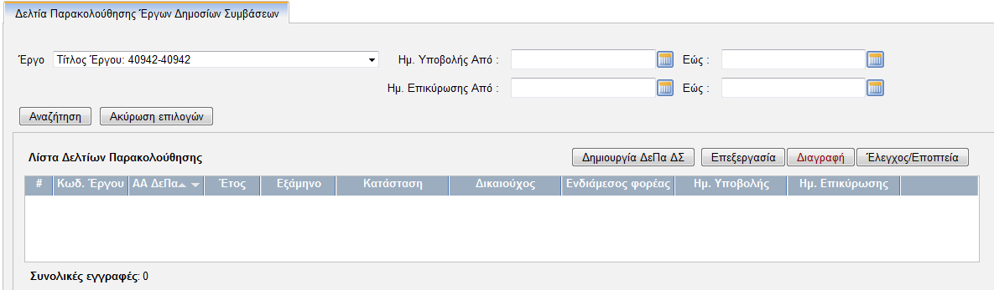

ΔΗΜΙΟΥΡΓΙΑ ΔΕΛΤΙΟΥ
- Ο χρήστης επιλέγει τη λειτουργία «Δημιουργία ΔεΠα ΔΣ». Το σύστημα εμφανίζει την οθόνη επιλογής τίτλου/κωδικού έργου, έτους και εξαμήνου αναφοράς.
  - Οι κωδικοί έργων που εμφανίζονται στη λίστα αφορούν έργα που έχει καταχωρήσει ο Δικαιούχος τα οποία είναι επικυρωμένα και αξιολογημένα. (με βάση το πλέον πρόσφατο εγκεκριμένο ΤΔΕ που έχει καταχωρηθεί στο σύστημα)
  - Οι λίστες «Έτος Αναφοράς*», «Εξάμηνο Αναφοράς*» περιέχουν μόνο τα επιτρεπτά έτη και εξάμηνα που βρίσκονται εντός χρονικών ορίων έργου. Επιτρεπτά έτη και εξάμηνα είναι εκείνα που δεν προηγούνται της Ημερομηνίας Επικύρωσης του πρώτου επικυρωμένου ΤΔΕ για το συγκεκριμένο έργο και δεν έπονται της τρέχουσας Ημερομηνίας.

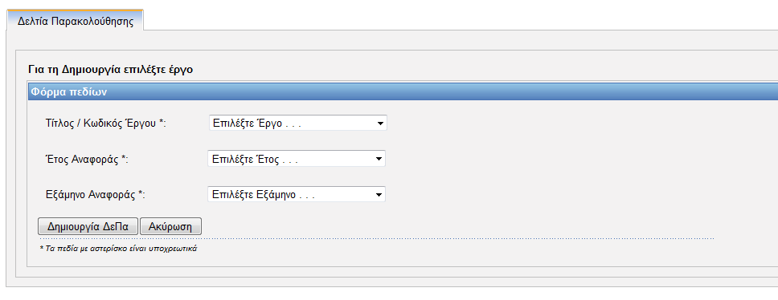
Επιλέγοντας «Δημιουργία» το σύστημα εμφανίζει την φόρμα εισαγωγής των στοιχείων του Δελτίου Παρακολούθησης. Σημειώνουμε ότι δεν έχει δημιουργηθεί ακόμα καινούργιο ΔεΠα. Η δημιουργία θα ολοκληρωθεί επιλέγοντας μέσα από την φόρμα «Ενημέρωση» ή «Υποβολή».

Έλεγχοι Εγκυρότητας
- Η επιλογή έργου, έτους και εξαμήνου είναι υποχρεωτική
- Το σύστημα δεν επιτρέπει τη δημιουργία νέου δελτίου εφόσον υπάρχει προηγούμενο εξάμηνο, εντός ορίων του έργου, για το οποίο δεν έχει δημιουργηθεί δελτίο παρακολούθησης
- Το σύστημα δεν επιτρέπει τη δημιουργία νέου δελτίου εφόσον υπάρχει μη επικυρωμένο δελτίο για το ίδιο έργο (όλα τα προηγούμενα δελτία παρακολούθησης του έργου θα πρέπει να είναι σε κατάσταση «Επικυρωμένο»)

Η σελίδα εισαγωγής / επεξεργασίας στοιχείων του Δελτίου Παρακολούθησης είναι χωρισμένη σε οκτώ τμήματα με ομαδοποιημένα τα στοιχεία του ΔεΠα.

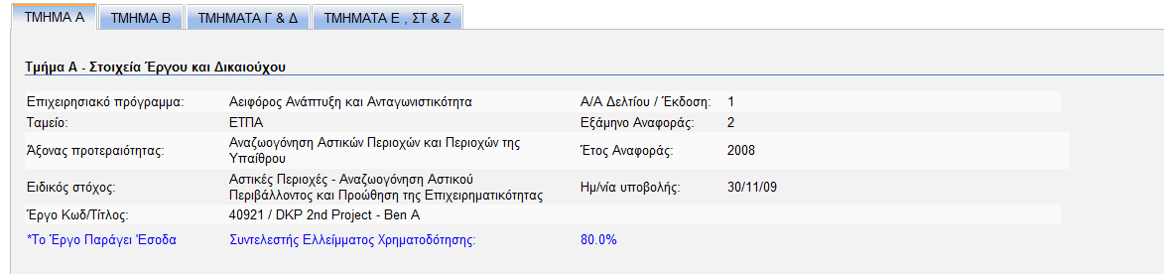

- Στο τμήμα Α εμφανίζονται τα στοιχεία της ταυτότητας του δελτίου ,του αντίστοιχου έργου και του Δικαιούχου και ο συντελεστής ελλείμματος χρηματοδότησης στην περίπτωση που τοπ έργο παράγει έσοδα.
Ανάλογα με το ποιος χρησιμοποιεί το σύστημα και ποιός είναι ο Δικαιούχος εμφανίζονται τα παρακάτω στοιχεία αυτόματα από το σύστημα, με δικαίωμα διόρθωσης.
- Στοιχεία Προϊσταμένου Δικαιούχου
- Στοιχεία συντάκτη Δικαιούχου

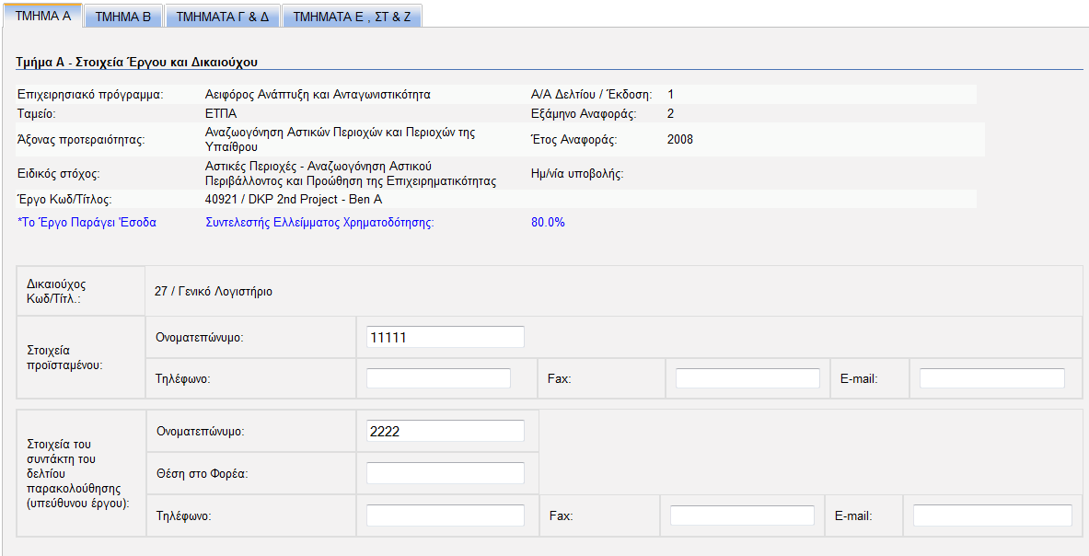

- Στο τμήμα Β (ενότητα Α) εμφανίζονται σε πίνακα όλες οι επικυρωμένες ΝοΔε του έργο για το οποίο κάνουμε το ΔεΠα. Για κάθε μία εμφανίζονται τα παρακάτω στοιχεία
  - Τίτλος ΝοΔε
  - Ποσό ΝοΔε
  - Πιστοποιημένες Δαπάνες Προς ΕΕ μέχρι Εξάμηνο Αναφοράς
  - Δαπάνες που έχουν Ελεγχθεί και Επικυρωθεί στο ΟΠΣ και δεν Περιλαμβάνονται σε Αίτηση πληρωμής Μέχρι το Εξάμηνο Αναφοράς
  - Μη Επικυρωμένες Δαπάνες που Έχουν Υποβληθεί από τον δικαιούχο Μέχρι το Εξάμηνο Αναφοράς
  - Μη Επικυρωμένες Δαπάνες που Έχουν Πραγματοποιηθεί από τον δικαιούχο και δεν Έχουν Υποβληθεί σε ΔεΠα Μέχρι το Εξάμηνο Αναφοράς
  - Πρόβλεψη Δαπανών για το Υπόλοιπο
  - Υπολογισμός νέας εκτίμησης κόστους (d+e+f+g)

-Για κάθε στήλη του πίνακα υπολογίζονται τα σύνολα
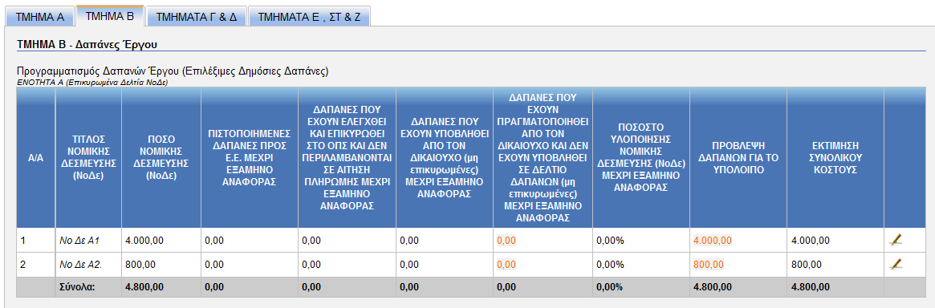

- Στο τμήμα Β (Ενότητα Β) ο χρήστης εισάγει τα στοιχεία προόδου των ΝοΔε. Για κάθε προγραμματισμένη ΝοΔε κατά την περίοδο αναφοράς το σύστημα εμφανίζει τα παρακάτω στοιχεία με δικαίωμα αλλαγής/τροποποίησης από το χρήστη
- Τίτλος ΝοΔε Χρόνος Ολοκλήρωσης
- Χρόνος Δημοσίευσης Προσφορών
- Προβλεπόμενος χρόνος υπογραφής σύμβασης
- Προβλέψεις δαπανών αναλυμένες σε 6μηνα
- Υπολογισμός εκτίμησης συνολικού κόστους
Για όλες τις παραπάνω ΝοΔε υπολογίζονται τα σύνολα των προβλέψεων δαπανών ανα 6μηνο και συνολικά για ολόκληρη τη προγραμματική περίοδο (όλα τα εξάμηνα).
Ο χρήστης έχει τη δυνατότητα να εισάγει μια νέα προβλεπόμενη ΝοΔε. Έχει επίσης την δυνατότητα να διαγράψει/αφαιρέσει από την λίστα, ΝοΔε που ο ίδιος έχει εισάγει σε αυτό το στάδιο.
Θα υπολογίζεται επίσης το σύνολο των προβλέψεων δαπανών για κάθε ΝοΔε

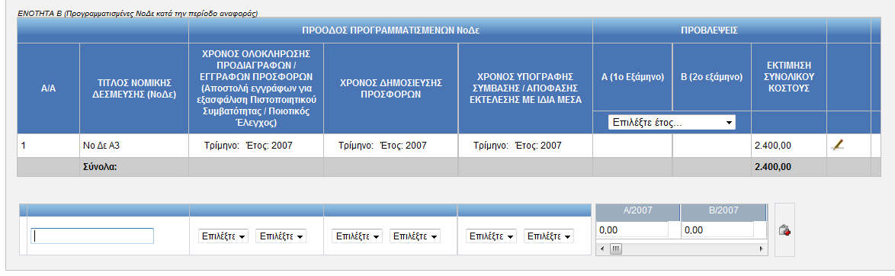

Το σύνολο των καταλογισμών/διορθώσεων, καθώς επίσης και το σύνολο των προβλεπόμενων επιλέξιμων δαπανών που δηλώνονται στο τελευταίο εγκεκριμένο ΤΔΕ (ΟΛΙΚΟ ΕΠΙΛΕΞΙΜΗΣ ΔΗΜΟΣΙΑΣ ΔΑΠΑΝΗΣ) θα υπολογίζονται από το σύστημα και θα εμφανίζονται στο δελτίο παρακολούθησης στην Ενότητα Γ.
Το σύνολο των προβλεπόμενων δαπανών στην Ενότητα Α και στην Ενότητα Β αφαιρουμένου του συνόλου των καταλογισμών/διορθώσεων και των εσόδων θα συγκρίνεται με το σύνολο των προβλεπόμενων δαπανών που εμφανίζονται στο τελευταίο εγκεκριμένο ΤΔΕ. Σε περίπτωση απόκλισης ο χρήστης Δικαιούχος θα συμπληρώνει τα σχόλιά του σε ειδικό χώρο.
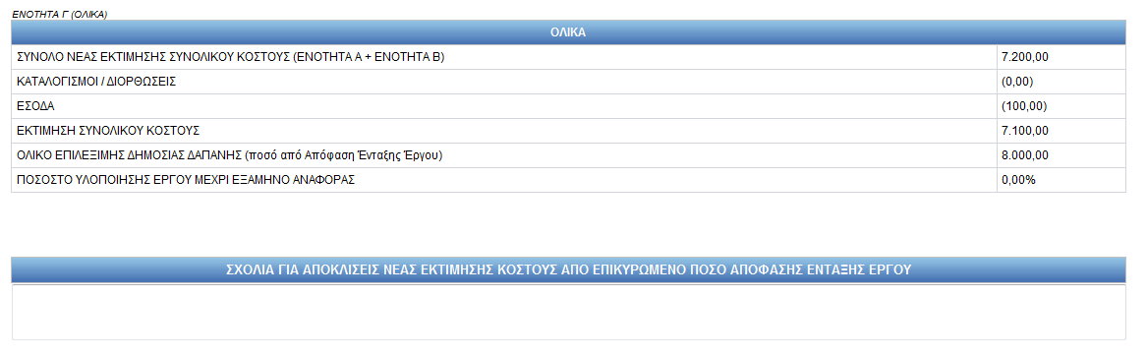

- Στο τμήμα Γ ο χρήστης θα συμπληρώσει τα στοιχεία που αφορούν στη Φυσική Πρόοδο του Έργου. Θα συμπληρώσει πρώτα τα στοιχεία στο Μέρος 1 το οποίο προκύπτει από τις επικυρωμένες ΝοΔε (εύρεση όπως στην Τμήμα Β/Ενότητα Α) και θα περιλαμβάνει τα παρακάτω δεδομένα για κάθε ΝοΔε:
- Τίτλος ΝοΔε (έρχεται από το σύστημα)
- Προγραμματισμένη ημερομηνία έναρξης και λήξης έργου (έρχεται από το σύστημα) (ΕΓΚΕΚΡΙΜΕΝΟ ΧΡΟΝΟΔΙΑΓΡΑΜΜΑ)
- Προβλεπόμενη ημερομηνία έναρξης και λήξης έργου (δίνεται στον χρήστη η δυνατότητα τροποποίησης)
- Στη συνέχεια ο χρήστης θα συμπληρώσει τα στοιχεία στο Μέρος 2 τα οποία προκύπτουν από το τελευταίο εγκεκριμένο ΤΔΕ και αφορούν τις ΝοΔε οι οποίες ΔΕΝ έχουν επικυρωθεί (εύρεση όπως στο τμήμα Β) καθώς και όποια ΝοΔε έχει εισαχθεί στο τρέχον ΔεΠα.
Για κάθε προγραμματισμένη ΝοΔε κατά την περίοδο αναφοράς θα συμπληρώσει τα ακόλουθα στοιχεία:
- Τίτλος ΝοΔε (έρχεται από το σύστημα)
- Προγραμματισμένη ημερομηνία έναρξης και λήξης έργου (έρχεται από το σύστημα. Στην περίπτωση ΝοΔε που έχουν δημιουργηθεί/εισαχθεί στο Τμήμα Β/ Ενότητα Β τα πεδία του εγκεκριμένου χρονοδιαγράμματος είναι κενά)
- Προβλεπόμενη ημερομηνία λήξης έργου (δίνεται στον χρήστη η δυνατότητα τροποποίησης)
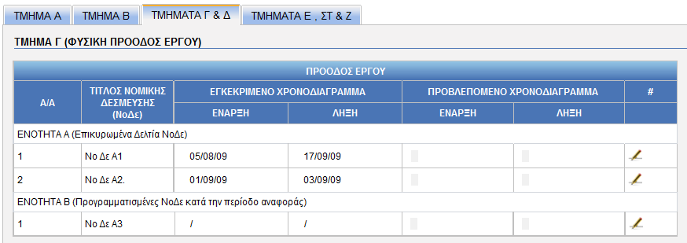
- Επίσης ο χρήστης θα συμπληρώσει μια σύντομη περιγραφή της συνολικής προόδου του φυσικού αντικειμένου του έργου μέχρι και το 6μηνο αναφοράς, καθώς και μια σύντομη περιγραφή των προγραμματισμένων εργασιών για το επόμενο εξάμηνο
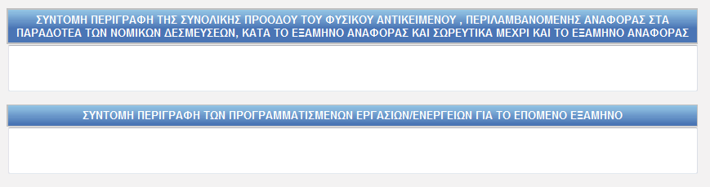

- Κατόπιν ο χρήστης θα συμπληρώσει τα στοιχεία στο ΤΜΗΜΑ Δ που αφορούν Ποσοτικά Στοιχεία (Δείκτες παρακολούθησης )
Για κάθε έναν από τους δείκτες εκροών, αποτελέσματος και απασχόλησης που βρίσκονται στο τελευταίο εγκεκριμένο ΤΔΕ θα εμφανίζονται από το σύστημα τα ακόλουθα :
- Κωδικός / Ονομασία δείκτη
- Μονάδα μέτρησης
- Τιμή Στόχου
- Πραγματοποίηση κατά το εξάμηνο αναφοράς
- Πραγματοποίηση μέχρι και το εξάμηνο αναφοράς
- Ποσοστό υλοποίησης του στόχου (υπολογίζεται αυτόματα από το σύστημα)
Στον χρήστη δίνεται οι δυνατότητα να μεταβάλλει τα πεδία 3 και 4 ( ‘Τιμή στόχου’ και ‘Πραγματοποίηση κατά το εξάμηνο αναφοράς’ )

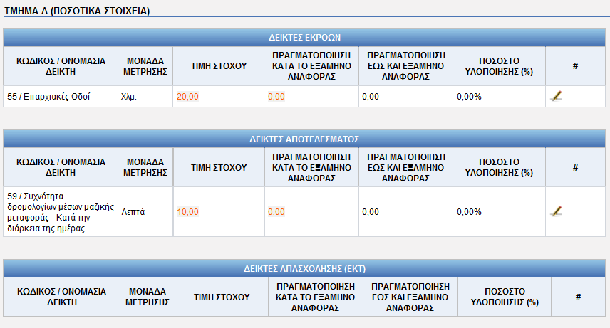

- Μετά ο χρήστης συμπληρώνει τα στοιχεία στο ΤΜΗΜΑ Ε που αφορούν στα πιθανά Προβλήματα του έργου. Για κάθε πρόβλημα θα συμπληρώσει τα εξής στοιχεία:
  - Κατηγορία προβλήματος (επιλέγεται από λίστα)
  - Περιγραφή προβλήματος
  - Κρισιμότητα προβλήματος (επιλέγεται από λίστα)
  - Περιγραφή λύσης
  - Ημερομηνία επίλυσης
  - Ένδειξη επίλυσης

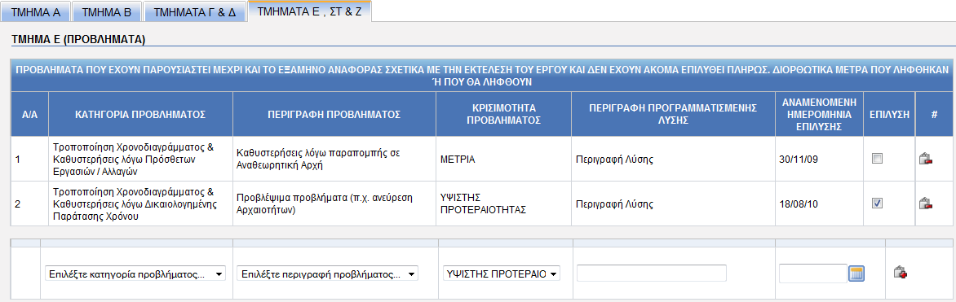
Όσα προβλήματα δεν έχουν την ένδειξη « ΕΠΙΛΥΣΗ» θα μεταφερθούν στο επόμενο ΔεΠα του Έργου.

- Τέλος ο χρήστης συμπληρώνει τα στοιχεία στο ΤΜΗΜΑ ΣΤ που αφορούν Δράσεις Δημοσιότητας. Στο τμήμα αυτό θα αναφέρονται οι δράσεις δημοσιότητας που έχουν αναληφθεί/προγραμματισθεί από το Δικαιούχο. Για κάθε ενέργεια δημοσιότητας θα συμπληρώσει τα παρακάτω:
  - Κατηγορία δημοσιότητας
  - Περιγραφή

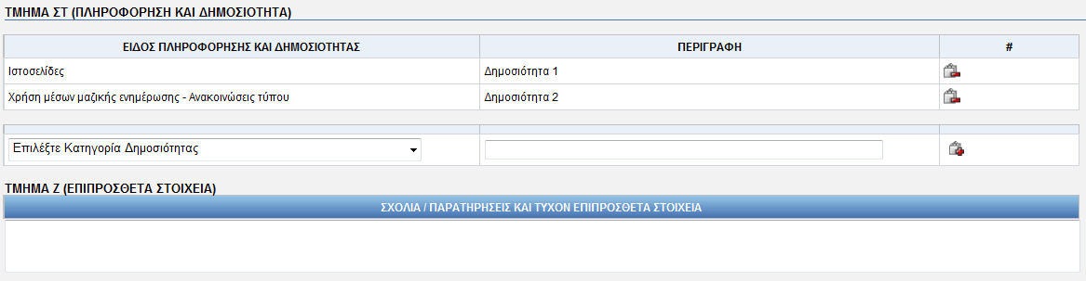

- Στο τμήμα Η ο χρήστης συμπληρώνει τα στοιχεία που αφορούν τις δράσεις ΕΚΤ
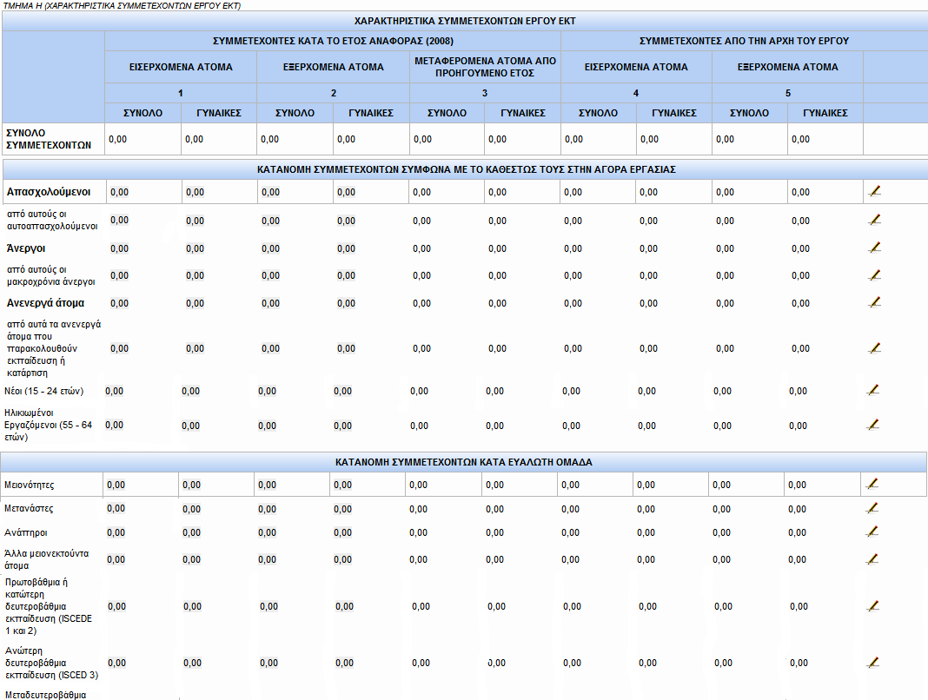
*Σημείωση: Το Τμήμα Η εμφανίζεται για ΔεΠα με Β Εξάμηνο Αναφοράς.

ΕΠΕΞΕΡΓΑΣΙΑ ΔΕΛΤΙΟΥ
Στην επεξεργασία ΔεΠα ο χρήστης επιλέγει Δελτίο Παρακολούθησης και στη συνέχεια τη λειτουργία «Επεξεργασία». Το σύστημα εμφανίζει τη φόρμα επεξεργασίας στοιχείων του Δελτίου Παρακολούθησης όπου δίνεται η δυνατότητα στο χρήστη να κάνει αλλαγές και διορθώσεις. Τέλος τα ενημερωμένα στοιχεία αποθηκεύονται με την λειτουργία «Ενημέρωση».

ΔΙΑΓΡΑΦΗ ΔΕΛΤΙΟΥ
Ο χρήστης επιλέγει δελτίο παρακολούθησης και στη συνέχεια τη λειτουργία «Διαγραφή».Το σύστημα εμφανίζει μήνυμα επιβεβαίωσης. Ο χρήστης επιβεβαιώνει ότι θέλει να διαγράψει το δελτίο. Το σύστημα διαγράφει το δελτίο εφόσον είναι σε κατάσταση «ΕΡΓΑΣΙΑΣ»

ΥΠΟΒΟΛΗ ΔΕΛΤΙΟΥ
Ο χρήστης επιλέγει το Δελτίο που θέλει να υποβάλει (βρίσκεται σε κατάσταση «ΕΡΓΑΣΙΑΣ»). Στη συνέχεια επιλέγει τη λειτουργία «Επεξεργασία». Το σύστημα εμφανίζει την οθόνη προβολής των στοιχείων του επιλεγμένου δελτίου στο οποίο ο χρήστης μπορεί να δει τα στοιχεία του , έχοντας παράλληλα και τη δυνατότητα να τα τροποποιήσει. Ο αρμόδιος χρήστης του ΕΦ αφού ελέγξει/τροποποιήσει τα στοιχεία του ΔεΠα έχει δύο επιλογές:

- «Ενημέρωση» όπου το σύστημα αποθηκεύει αλλαγές / τροποποιήσεις που πραγματοποιήθηκαν χωρίς να προκαλεί αλλαγή στην κατάσταση του δελτίου
- «Υποβολή» όπου το σύστημα αλλάζει την κατάσταση του ΔεΠα σε «ΠΡΟΣ ΕΠΙΚΥΡΩΣΗ» και μας επιστρέφει στην οθόνη διαχείρισης των ΔεΠα.

ΥΠΟΒΟΛΗ ΚΑΙ ΠΑΡΑΚΟΛΟΥΘΗΣΗ Δελτίων Παρακολούθησης ΣΧ

ΕΜΦΑΝΙΣΗ ΣΤΟΙΧΕΙΩΝ ΔΕΠΑ
Ο Ενδιάμεσος Φορέας επιλέγει από το μενού την επιλογή «Δελτία Παρακολούθησης» .
Το σύστημα εμφανίζει την οθόνη διαχείρισης των ΔεΠα. Στην οθόνη εμφανίζονται τα ακόλουθα πεδία αναζήτησης:
1.Σχέδιο Χορηγιών
2.Ημερομηνίες Υποβολής από -έως ΔεΠα
3.Ημερομηνίες Επικύρωσης από -έως ΔεΠα
Ο χρήστης εισάγει τιμή σε ένα ή περισσότερα από τα παραπάνω πεδία και πατάει το κουμπί «Αναζήτηση». Το σύστημα εμφανίζει λίστα με τα ΔεΠα τα οποία πληρούν τα κριτήρια αναζήτησης. Ο χρήστης μπορεί να δει τα στοιχεία των ΔεΠα μέσα από την ειδική οθόνη «Ελέγχου/Εποπτείας».

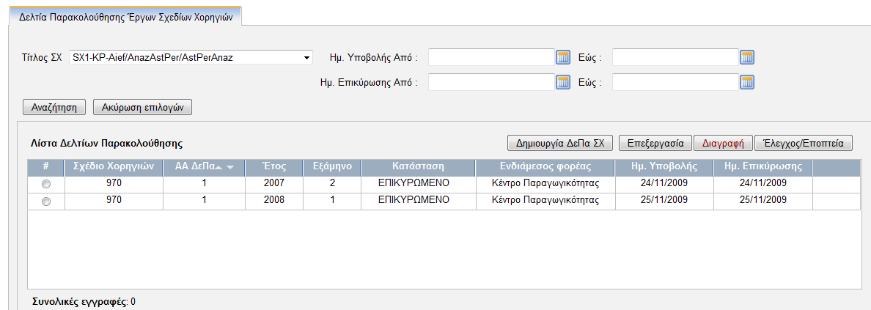

ΔΗΜΙΟΥΡΓΙΑ ΔΕΛΤΙΟΥ
Ο χρήστης επιλέγει τη λειτουργία «Δημιουργία ΔεΠα ΔΣ». Το σύστημα εμφανίζει την οθόνη επιλογής τίτλου/κωδικού Σχεδίου Χορηγιών, έτους και εξαμήνου αναφοράς.
a. Οι τίτλοι των Σχεδίων Χορηγιών (Σ.Χ.) που εμφανίζονται στη λίστα αφορούν Σ.Χ. που έχει καταχωρήσει ο Ενδιάμεσος Φορέας τα οποία είναι επικυρωμένα και αξιολογημένα.
b.Οι λίστες «Έτος Αναφοράς*», «Εξάμηνο Αναφοράς*» περιέχουν μόνο τα επιτρεπτά έτη και εξάμηνα που βρίσκονται εντός χρονικών ορίων Σ.Χ.. Επιτρεπτά έτη και εξάμηνα είναι εκείνα που δεν προηγούνται της Ημερομηνίας Επικύρωσης του Σ.Χ και δεν έπονται της τρέχουσας Ημερομηνίας.

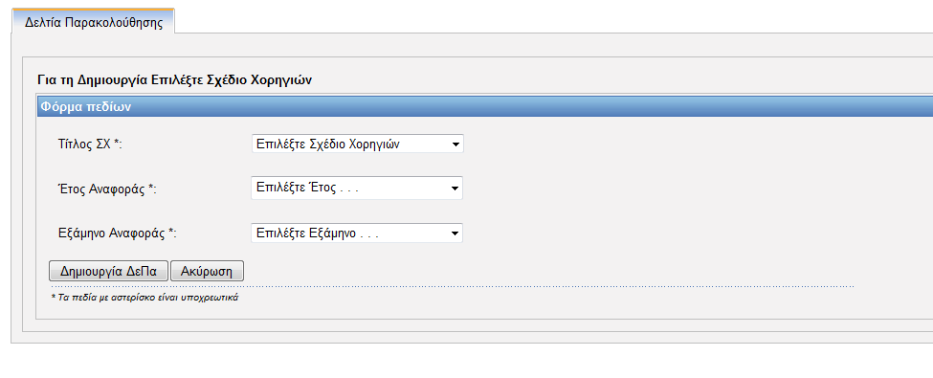
Επιλέγοντας «Δημιουργία» το σύστημα εμφανίζει την φόρμα εισαγωγής των στοιχείων του Δελτίου Παρακολούθησης. Σημειώνουμε ότι δεν έχει δημιουργηθεί ακόμα καινούργιο ΔεΠα. Η δημιουργία θα ολοκληρωθεί επιλέγοντας μέσα από την φόρμα «Ενημέρωση» ή «Υποβολή».

Έλεγχοι Εγκυρότητας
- Η επιλογή Σ.Χ., έτους και εξαμήνου είναι υποχρεωτική
- Το σύστημα δεν επιτρέπει τη δημιουργία νέου δελτίου εφόσον υπάρχει προηγούμενο εξάμηνο, εντός ορίων του έργου, για το οποίο δεν έχει δημιουργηθεί δελτίο παρακολούθησης
- Το σύστημα δεν επιτρέπει τη δημιουργία νέου δελτίου εφόσον υπάρχει μη επικυρωμένο δελτίο για το ίδιο Σ.Χ. (όλα τα προηγούμενα δελτία παρακολούθησης του Σ.Χ. θα πρέπει να είναι σε κατάσταση «Επικυρωμένο»)

Η σελίδα εισαγωγής / επεξεργασίας στοιχείων του Δελτίου Παρακολούθησης είναι χωρισμένη σε επτά τμήματα με ομαδοποιημένα τα στοιχεία του ΔεΠα.

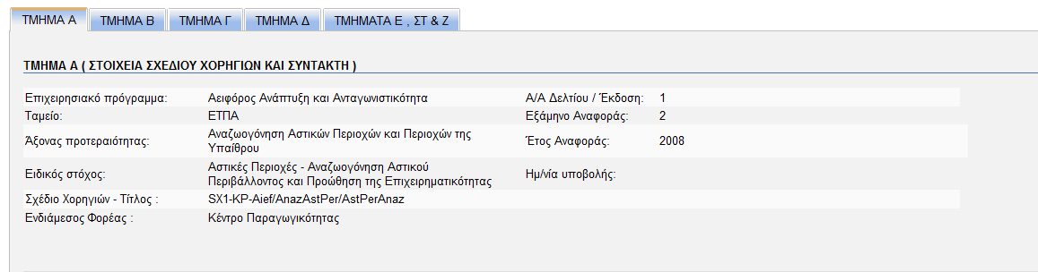

- Στο τμήμα Α εμφανίζονται τα στοιχεία της ταυτότητας του δελτίου ,του αντίστοιχου Σ.Χ. και του συντάκτη του δελτίου.
Ανάλογα με το ποιος χρησιμοποιεί το σύστημα εμφανίζονται τα παρακάτω στοιχεία αυτόματα από το σύστημα, με δικαίωμα διόρθωσης.
1.Στοιχεία συντάκτη Δικαιούχου

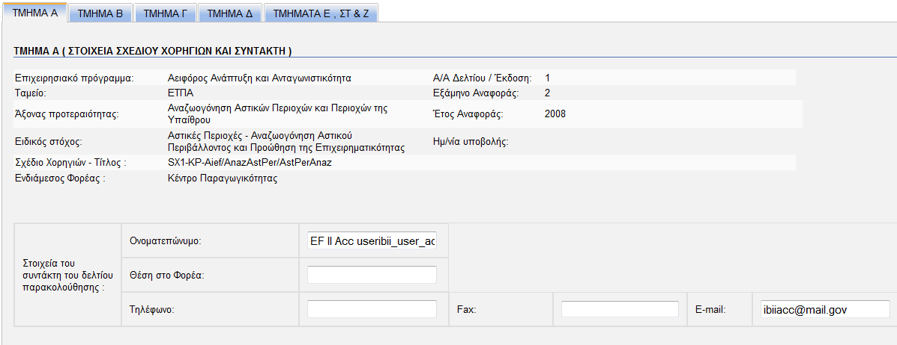

Στο τμήμα Β (Πρόοδος Υλοποίησης Σ.Χ.)
- Εμφανίζεται ένας συνοπτικός πίνακας παρακολούθησης της προόδου υλοποίησης του Σ.Χ. κατά το εξάμηνο αναφοράς με στοιχεία
  - Πρόσκληση (έρχεται αυτόματα από το σύστημα)
  - Προϋπολογισμός Πρόσκλησης (Επιλέξιμη Δημόσια Δαπάνη) (έρχεται αυτόματα από το σύστημα)
  - Αιτήσεις που Υποβλήθηκαν (Αρ. και Προϋπολογισμός) (έρχονται αυτόματα από το σύστημα με δυνατότητα τροποποίησης από τον χρήστη)
  - Αιτήσεις που Αξιολογήθηκαν Θετικά (Αρ. και Προϋπολογισμός) οι οποίες εισάγονται από τον χρήστη
  - Αιτήσεις που Απορρίφθηκαν (Αρ. και Προϋπολογισμός) (έρχονται αυτόματα από το σύστημα με δυνατότητα τροποποίησης από τον χρήστη)
  - Έργα που Εντάχθηκαν(Αρ. και Επιλέξιμη Δημόσια Δαπάνη) (έρχονται αυτόματα από το σύστημα με δυνατότητα τροποποίησης από τον χρήστη)

- Εμφανίζεται ένας σωρευτικός πίνακας παρακολούθησης της προόδου υλοποίησης του Σ.Χ. μέχρι και το εξάμηνο αναφοράς με στοιχεία
  - Πρόσκληση
  - Προϋπολογισμός Πρόσκλησης (Επιλέξιμη Δημόσια Δαπάνη)
  - Αιτήσεις που Υποβλήθηκαν (Αρ. και Προϋπολογισμός)
  - Αιτήσεις που Αξιολογήθηκαν Θετικά (Αρ. και Προϋπολογισμός)
  - Αιτήσεις που Απορρίφθηκαν (Αρ. και Προϋπολογισμός)
  - Έργα που Εντάχθηκαν(Αρ. και Επιλέξιμη Δημόσια Δαπάνη)

*Τα στοιχεία του σωρευτικού πίνακα εμφανίζονται αυτόματα από το σύστημα λαμβάνοντας υπόψη τις πιο πάνω καταχωρήσεις του χρήστη και τυχόν προηγούμενο , επικυρωμένα στο σύστημα Δελτία Παρακολούθησης του Σχεδίου Χορηγιών.

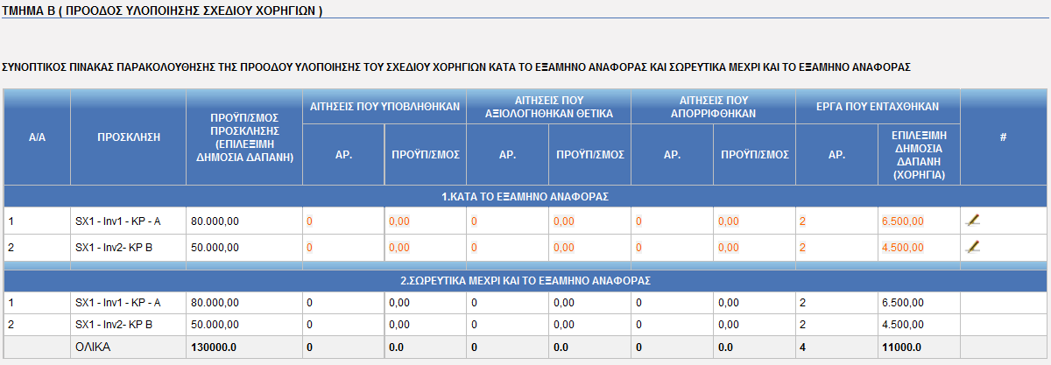

- Εμφανίζονται οι παρακάτω Δείκτες Παρακολούθησης
a. Δείκτης Ενεργοποίησης Σ.Χ. = (Συνολικός Προϋπολογισμός δημοσιευμένων Προσκλήσεων / Συνολικός Προϋπολογισμός Σ.Χ. )*100
b. Δείκτης Συμβασιοποίησης Πρόσκλησης = (Συνολική Επιλέξιμη Δημόσια Δαπάνη (Χορηγία) Έργων που Εντάχθηκαν/Συνολικός Προϋπολογισμός (Επιλέξιμη Δημόσια Δαπάνη) Πρόσκλησης )*100
14. Τέλος ο χρήστης συμπληρώνει σε ειδικά text boxes σχόλια σχετικά με την πρόοδο των έργων του Σ.Χ. μέχρι και το εξάμηνο αναφοράς καθώς επίσης και μία σύντομη περιγραφή προγραμματισμένων ενεργειών για το επόμενο εξάμηνο

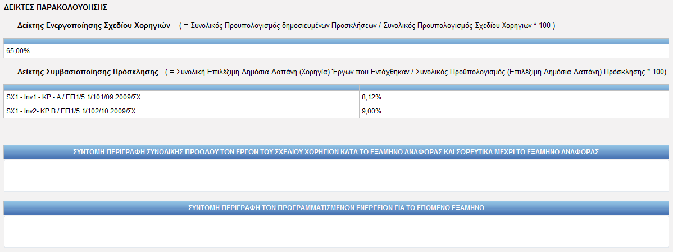

- Στο τμήμα Γ, εμφανίζεται ένας πίνακας με τις Δαπάνες του Σχεδίου Χορηγιών. Η ανάλυση των δαπανών του Σ.Χ. γίνεται ανά έργο Πρόσκλησης του Σ.Χ. (για όσα εγκεκριμένα έργα υπάρχει επικυρωμένη στο σύστημα ΑΕΕ Σ.Χ. ). Ο πίνακας των δαπανών περιέχει τα εξής στοιχεία :
  - Α/Α Έργου
  - Πρόσκληση / Έργο – (Κωδικός /Τίτλος)
  - Ενταγμένα Έργα (Επιλέξιμη δημόσια Δαπάνη)
  - Πιστοποιημένες Δαπάνες Προς ΕΕ μέχρι Εξάμηνο Αναφοράς
  - Δαπάνες που έχουν Ελεγχθεί και Επικυρωθεί στο ΟΠΣ και δεν Περιλαμβάνονται σε Αίτηση πληρωμής Μέχρι το Εξάμηνο Αναφοράς
  - Δαπάνες που έχουν Υποβληθεί από τον δικαιούχο και δεν Έχουν καταχωρηθεί στο ΟΠΣ Μέχρι το Εξάμηνο Αναφοράς
  - Ποσοστό Υλοποίησης Έργου Σχεδίου Χορηγιών Μέχρι Εξάμηνο αναφοράς [%]
  - Πρόβλεψη Δαπανών για το Υπόλοιπο (και σωρευτική πρόβλεψη και σε επίπεδο εξαμήνων)
  - Νέα Εκτίμηση Επιλέξιμης Δημόσιας Δαπάνης (χορηγία) έργου Σ.Χ. / Υπόλοιπο Πρόσκλησης
*Σε επίπεδο έργου τα στοιχεία d,e,f,h(αναφερόμενοι στην πρόβλεψη ανά εξάμηνο) εκτυπώνονται αυτόματα από το σύστημα με δυνατότητα τροποποίησης από τον χρήστη.
**Στο τέλος καταχωρείται μία εγγραφή ως «Υπόλοιπο Σ.Χ.» που αφορά σε όσα έργα δεν έχουν ακόμα ενταχθεί στα πλαίσια του Σ.Χ. και για αυτην την εγγραφή τα στοιχεία εμφανίζονται αυτόματα από τον χρήστη με δυνατότητα τροποποίησης των στοιχείων προβλέψεων από τον χρήστη.

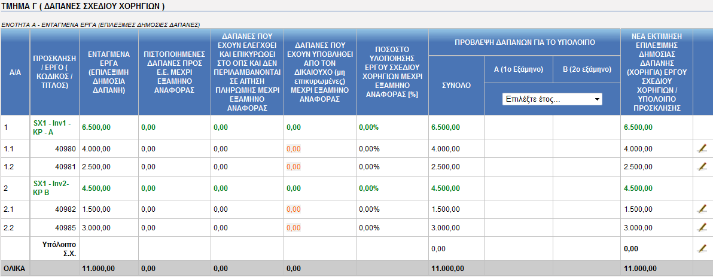

Το σύνολο των καταλογισμών/διορθώσεων, καθώς επίσης και το σύνολο των προβλεπόμενων επιλέξιμων δαπανών σύμφωνα με την ΑΕΣΧ (ΣΥΝΟΛΙΚΗ ΕΠΙΛΕΞΙΜΗ ΔΗΜΟΣΙΑ ΔΑΠΑΝΗ) θα υπολογίζονται από το σύστημα και θα εμφανίζονται στο δελτίο παρακολούθησης στην Ενότητα Β του τμήματος Γ.
Το σύνολο των προβλεπόμενων δαπανών στην Ενότητα Α αφαιρουμένου του συνόλου των καταλογισμών/διορθώσεων θα συγκρίνεται με το σύνολο των προβλεπόμενων δαπανών.
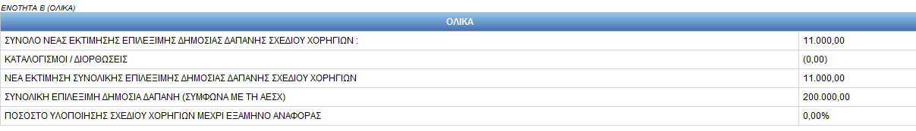

- Κατόπιν ο χρήστης θα συμπληρώσει στο ΤΜΗΜΑ Δ στην Ανάλυση Δεικτών τα στοιχεία που αφορούν Ποσοτικά Στοιχεία (Δείκτες παρακολούθησης ) σε επίπεδο Έργου Σ.Χ.
Ο χρήστης επιλέγει από dropdown list τα ενταγμένα έργα στα οποία υπάρχει πρόοδος σε δείκτη και τον εισάγει προκειμένου να έχει την δυνατότητα να τον παρακολουθεί και να τον τροποποιεί.
Για κάθε έναν από τους δείκτες εκροών, αποτελέσματος και απασχόλησης που βρίσκονται που εισάγει θα εμφανίζονται από το σύστημα τα ακόλουθα :
1.Κωδικός / Ονομασία Έργου
1.Κωδικός / Ονομασία δείκτη
2.Μονάδα μέτρησης
3.Τιμή Στόχου
4.Πραγματοποίηση κατά το εξάμηνο αναφοράς
5.Πραγματοποίηση μέχρι και το εξάμηνο αναφοράς
- Ποσοστό υλοποίησης του στόχου (υπολογίζεται αυτόματα από το σύστημα)
Στον χρήστη δίνεται οι δυνατότητα να μεταβάλλει τα πεδία 3 και 4 ( ‘Τιμή στόχου’ και ‘Πραγματοποίηση κατά το εξάμηνο αναφοράς’ ) καθώς επίσης και η δυνατότητα να αφαιρέσει κάποιον δείκτη.

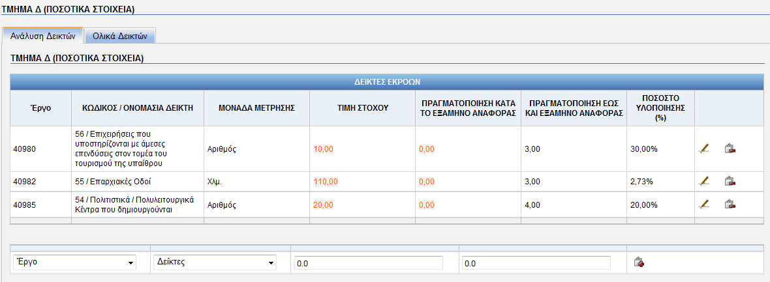
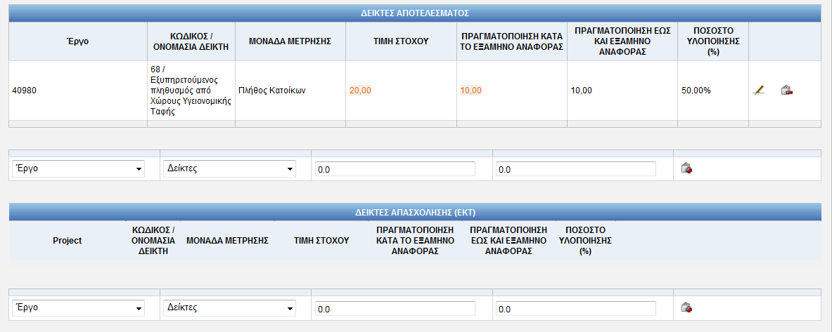
- Στο ΤΜΗΜΑ Δ στα Ολικά Δεικτών γίνεται η Παρακολούθηση των Δεικτών σε Επίπεδο Σχεδίου Χορηγιών.
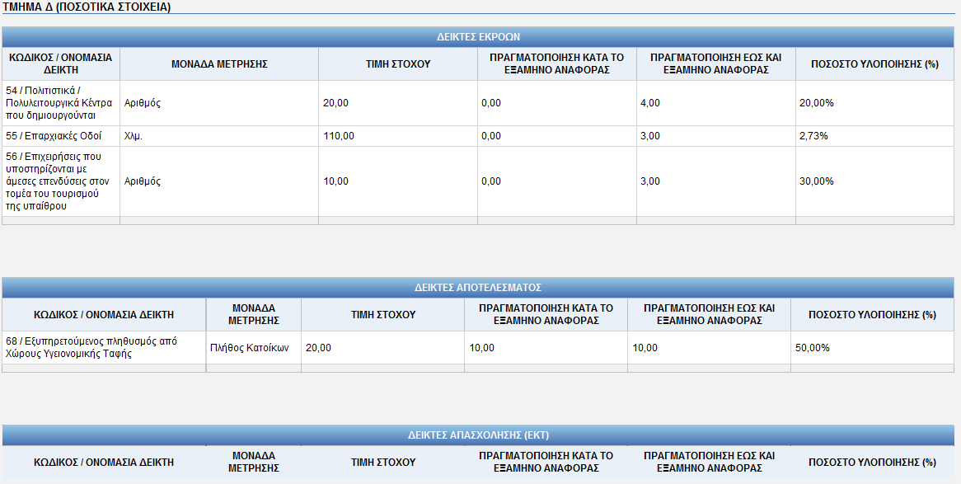

- Μετά ο χρήστης συμπληρώνει τα στοιχεία στο ΤΜΗΜΑ Ε που αφορούν στα πιθανά Προβλήματα του έργου. Για κάθε πρόβλημα θα συμπληρώσει τα εξής στοιχεία:
  - Περιγραφή προβλήματος
  - Περιγραφή Προγραμματισμένης λύσης
  - Ένδειξη επίλυσης

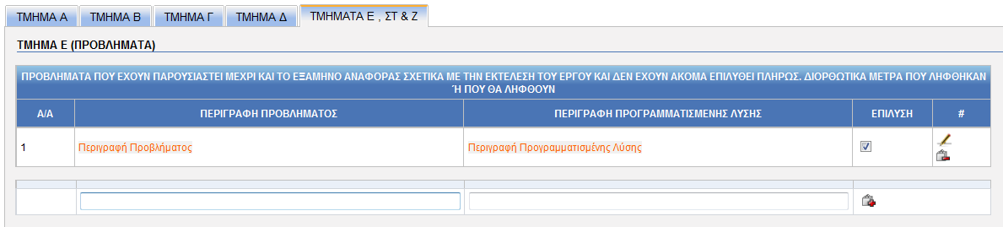
Όσα προβλήματα δεν έχουν την ένδειξη « ΕΠΙΛΥΣΗ» θα μεταφερθούν στο επόμενο ΔεΠα του Έργου.

- Τέλος ο χρήστης συμπληρώνει τα στοιχεία στο ΤΜΗΜΑ ΣΤ που αφορούν Δράσεις Δημοσιότητας. Στο τμήμα αυτό θα αναφέρονται οι δράσεις δημοσιότητας που έχουν αναληφθεί/προγραμματισθεί από το Δικαιούχο. Για κάθε ενέργεια δημοσιότητας θα συμπληρώσει τα παρακάτω:
  - Κατηγορία δημοσιότητας
  - Περιγραφή

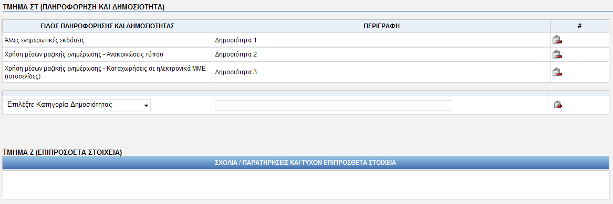

ΕΠΕΞΕΡΓΑΣΙΑ ΔΕΛΤΙΟΥ
Στην επεξεργασία ΔεΠα ο χρήστης επιλέγει Δελτίο Παρακολούθησης και στη συνέχεια τη λειτουργία «Επεξεργασία». Το σύστημα εμφανίζει τη φόρμα επεξεργασίας στοιχείων του Δελτίου Παρακολούθησης όπου δίνεται η δυνατότητα στο χρήστη να κάνει αλλαγές και διορθώσεις. Τέλος τα ενημερωμένα στοιχεία αποθηκεύονται με την λειτουργία «Ενημέρωση».

ΔΙΑΓΡΑΦΗ ΔΕΛΤΙΟΥ
Ο χρήστης επιλέγει δελτίο παρακολούθησης και στη συνέχεια τη λειτουργία «Διαγραφή».Το σύστημα εμφανίζει μήνυμα επιβεβαίωσης. Ο χρήστης επιβεβαιώνει ότι θέλει να διαγράψει το δελτίο. Το σύστημα διαγράφει το δελτίο εφόσον είναι σε κατάσταση «ΕΡΓΑΣΙΑΣ»

ΥΠΟΒΟΛΗ ΔΕΛΤΙΟΥ
Ο χρήστης επιλέγει το Δελτίο που θέλει να υποβάλει (βρίσκεται σε κατάσταση «ΕΡΓΑΣΙΑΣ»). Στη συνέχεια επιλέγει τη λειτουργία «Επεξεργασία». Το σύστημα εμφανίζει την οθόνη προβολής των στοιχείων του επιλεγμένου δελτίου στο οποίο ο χρήστης μπορεί να δει τα στοιχεία του , έχοντας παράλληλα και τη δυνατότητα να τα τροποποιήσει. Ο αρμόδιος χρήστης του ΕΦ αφού ελέγξει/τροποποιήσει τα στοιχεία του ΔεΠα έχει δύο επιλογές:
- «Ενημέρωση» όπου το σύστημα αποθηκεύει αλλαγές / τροποποιήσεις που πραγματοποιήθηκαν χωρίς να προκαλεί αλλαγή στην κατάσταση του δελτίου
- «Υποβολή» όπου το σύστημα αλλάζει την κατάσταση του ΔεΠα σε «ΠΡΟΣ ΕΠΙΚΥΡΩΣΗ» και μας επιστρέφει στην οθόνη διαχείρισης των ΔεΠα.
ΥΠΟΒΟΛΗ ΚΑΙ ΠΑΡΑΚΟΛΟΥΘΗΣΗ Δελτίων Δαπανών ΔΣ

ΠΡΟΒΟΛΗ ΔΕΛΤΙΩΝ ΔΑΠΑΝΩΝ
Ο Δικαιούχος επιλέγει από το μενού την επιλογή «Έργα ΔΣ->Παρακολούθηση->Δελτία Δαπανών»
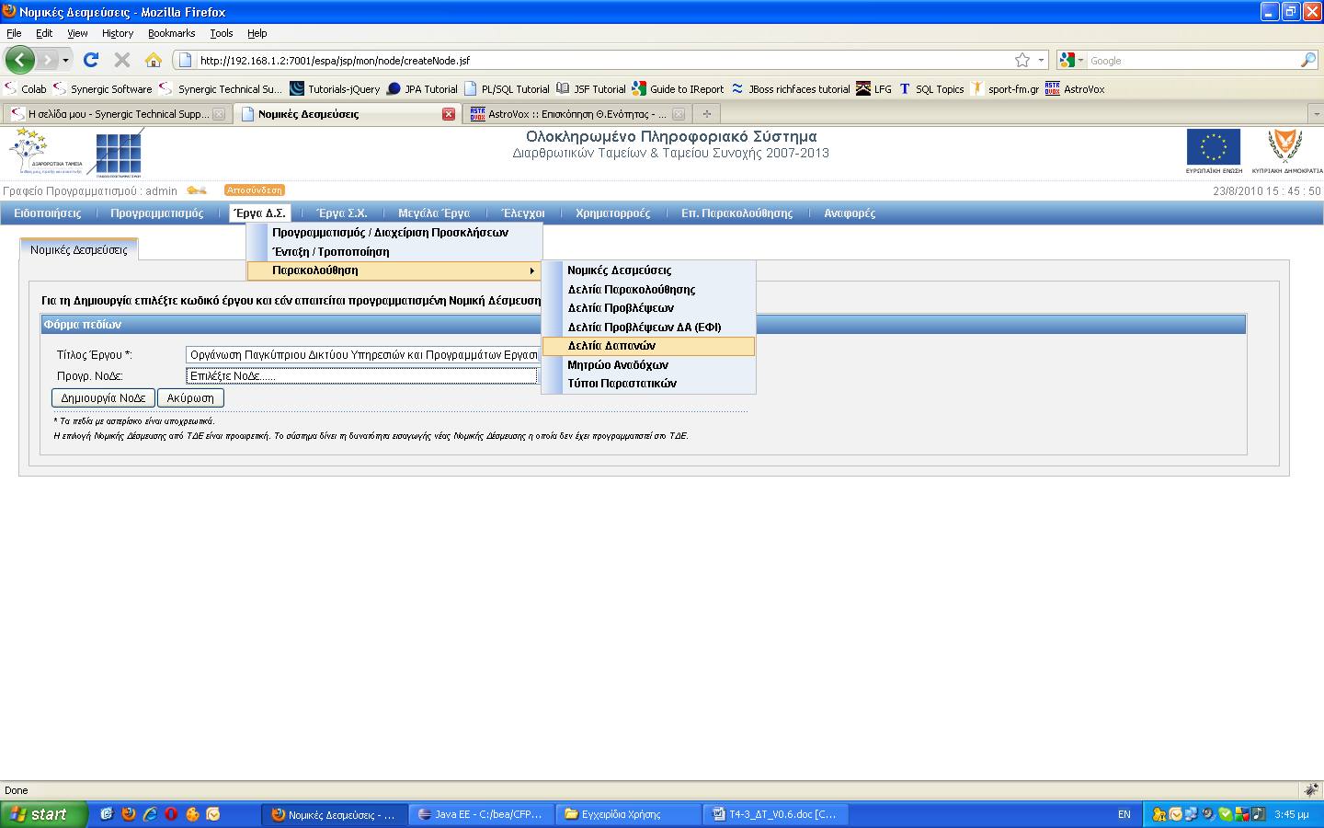.
Το σύστημα εμφανίζει την οθόνη διαχείρισης των ΔεΔα. Στην οθόνη εμφανίζονται τα ακόλουθα πεδία αναζήτησης:
  - Κωδικός Έργου
  - ΑΦΤ Αναδόχου
  - Ημερομηνίες Υποβολής από -έως ΔεΔα
Ο χρήστης εισάγει τιμή σε ένα από τα ανωτέρω και πατάει το κουμπί «Αναζήτηση». Το σύστημα εμφανίζει λίστα με τα ΔεΔα, τα οποία πληρούν τα κριτήρια αναζήτησης. Ο χρήστης μπορεί να δει τα στοιχεία των ΔεΔα μέσα από την ειδική οθόνη «Ελέγχου/Εποπτείας».
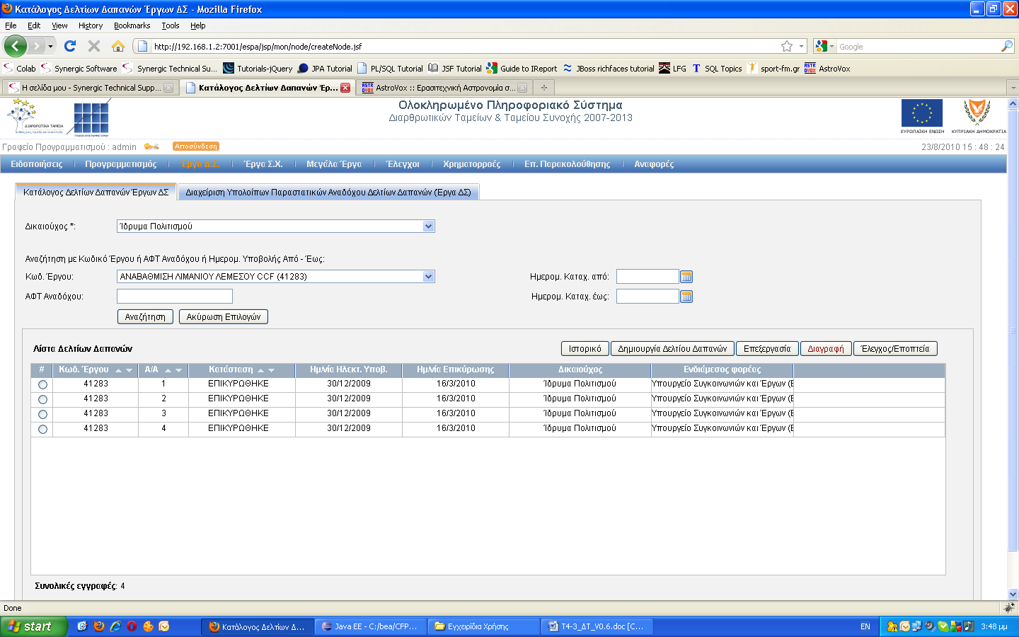

ΔΙΑΓΡΑΦΗ ΔΕΛΤΙΟΥ ΔΑΠΑΝΩΝ
Ο χρήστης επιλέγει ένα ΔεΔα και τη λειτουργία «Διαγραφή». Η λειτουργία αυτή είναι ενεργή εφόσον το ΔεΔα είναι σε κατάσταση «ΕΡΓΑΣΙΑΣ». Το σύστημα εμφανίζει μήνυμα επιβεβαίωσης. Ο χρήστης επιβεβαιώνει ότι θέλει να διαγράψει το ΔεΔα. Το σύστημα διαγράφει το Δελτίο Δαπανών. Το σύστημα επιτρέπει τη διαγραφή ΔεΔα εφόσον βρίσκεται σε κατάσταση «ΕΡΓΑΣΙΑΣ»

ΔΗΜΙΟΥΡΓΙΑ ΔΕΛΤΙΟΥ ΔΑΠΑΝΩΝ
Ο χρήστης επιλέγει τη λειτουργία «Δημιουργία Δελτίου Δαπανών» Το σύστημα εμφανίζει οθόνη με λίστα κωδικών έργων για τα οποία υφίσταται επικυρωμένα και εγκεκριμένα ΤΔΕ

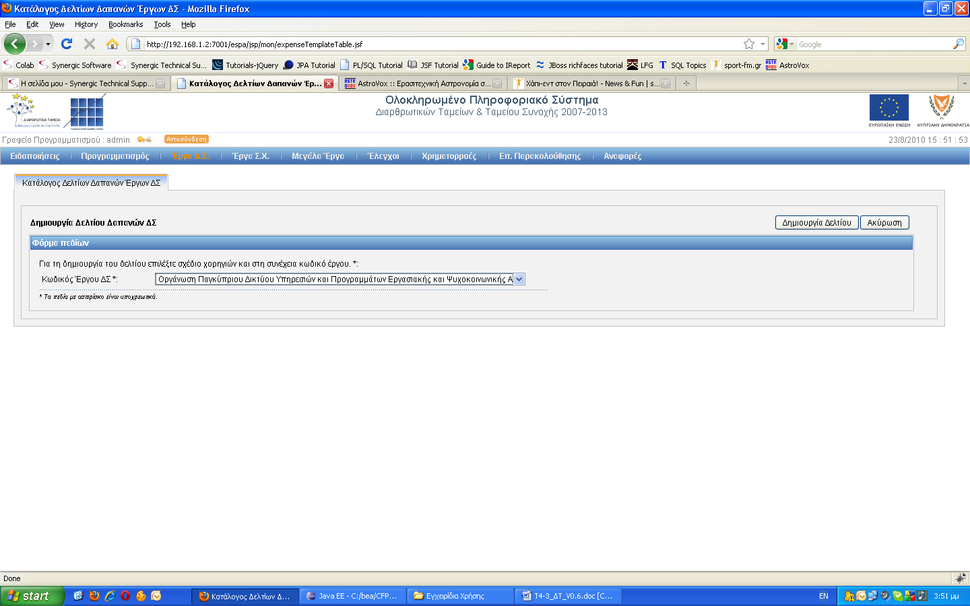
O χρήστης επιλέγει κωδικό έργου και πατά το κουμπί «Δημιουργία Δελτίου». Το σύστημα δημιουργεί καινούριο ΔεΔα, σε κατάσταση «ΕΡΓΑΣΙΑΣ» και στη συνέχεια εμφανίζει τη φόρμα εισαγωγής των στοιχείων του Δελτίου Δαπανών. Η σελίδα εισαγωγής / επεξεργασίας στοιχείων του Δελτίου Δαπανών περιλαμβάνει ένα τμήμα με τα γενικά στοιχεία του έργου και τέσσερα τμήματα με ομαδοποιημένα τα στοιχεία του ΔεΔα.
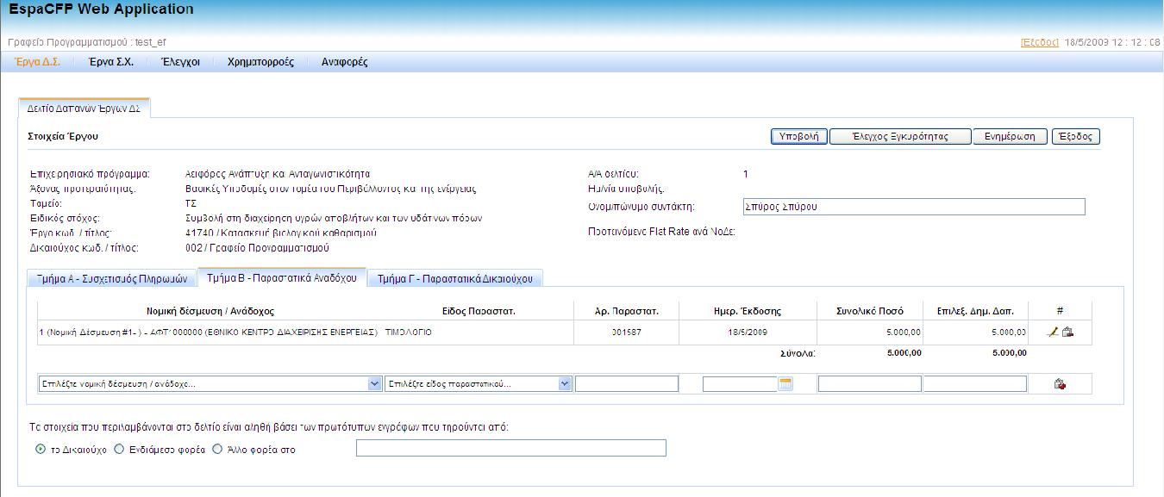
- Στο τμήμα με τα γενικά στοιχεία του έργου το σύστημα εμφανίζει τα Στοιχεία Ταυτότητας του έργου στο οποίο αντιστοιχεί η Νομική Δέσμευση (ΕΠ, ΑΠ, ΕΣ, Ταμείο, Κωδικός και Τίτλος Έργου), τον Δικαιούχο, τον ΑΑ του δελτίου ,την ημερομηνία υποβολής και το προτεινόμενο Flat-Rate αν υπάρχει. Ο χρήστης εισάγει το ονοματεπώνυμο του συντάκτη.
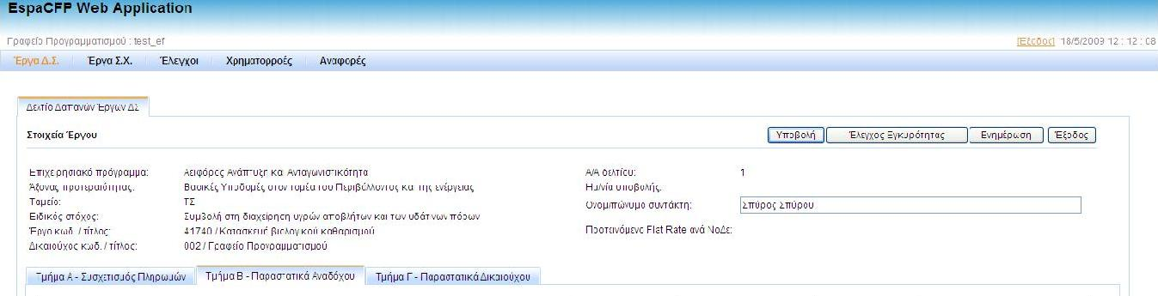
- Στο πρώτο τμήμα (Τμήμα Α – Συσχετισμός Πληρωμών) των στοιχείων του ΔεΔα το σύστημα εμφανίζει την οθόνη επεξεργασίας των στοιχείων του ΔεΔα. Ο χρήστης εισάγει τους συσχετισμούς των στοιχείων του Αναδόχου (από το τμήμα Β) και του Δικαιούχου (από το τμήμα Γ). Ο χρήστης επιλέγει παραστατικό αναδόχου, παραστατικό δικαιούχου, κατηγορία επιλέξιμης δαπάνης και το ποσό αυτής.
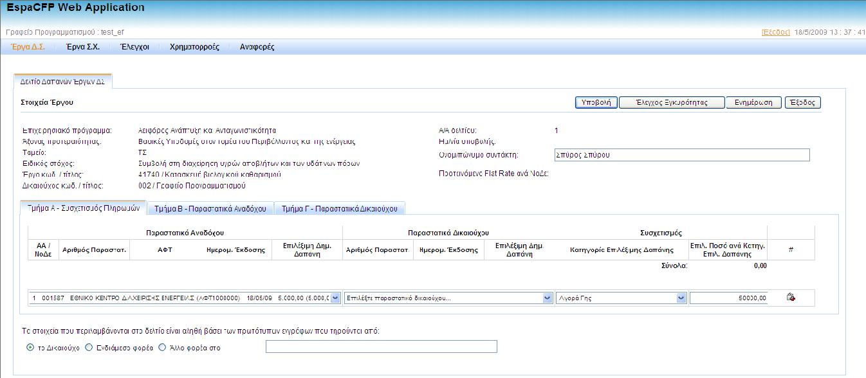
- Στο δεύτερο τμήμα (Τμήμα Β – Παραστατικά Αναδόχου) το σύστημα εμφανίζει τον πίνακα καταχώρησης των παραστατικών Αναδόχων. Ο χρήστης επιλέγει μία ΝοΔε (που σχετίζεται με το έργο που αντιστοιχεί στο δελτίο) και τον ανάδοχο, έπειτα καταχωρεί το είδος του παραστατικού (πχ. Τιμολόγιο) και επίσης τον αριθμό παραστατικού, την ημερομηνία έκδοσης, το συνολικό ποσό του και το ποσό της επιλέξιμης δημόσιας δαπάνης.

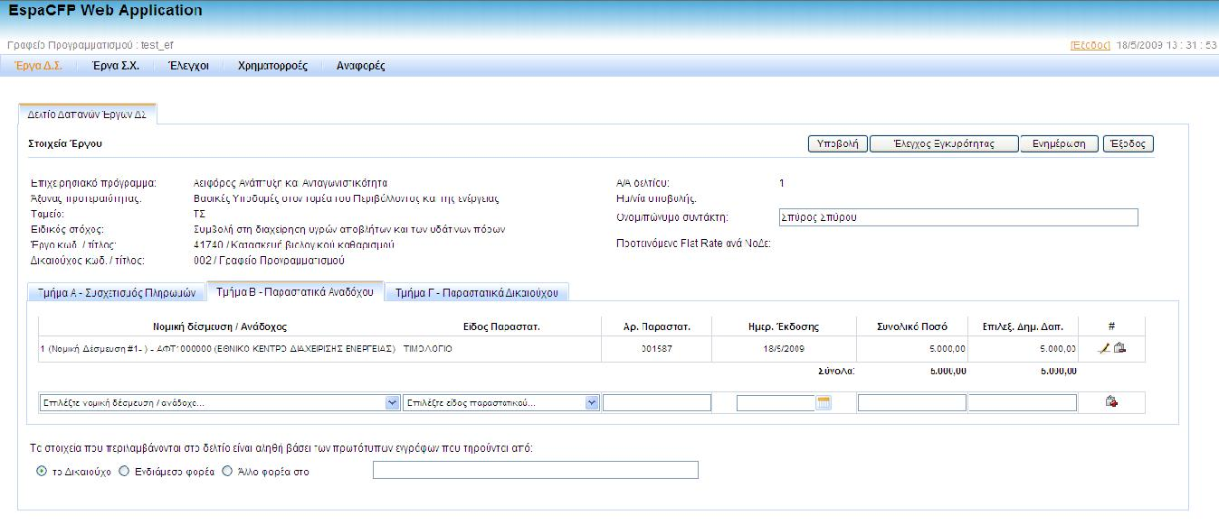
- Στο τρίτο τμήμα (Τμήμα Γ – Παραστατικά Δικαιούχου) το σύστημα εμφανίζει τον πίνακα καταχώρησης των παραστατικών Δικαιούχου. Ο χρήστης επιλέγει μία ΝοΔε (που σχετίζεται με το έργο που αντιστοιχεί στο δελτίο), έπειτα, καταχωρεί το είδος του παραστατικού (πχ. Τιμολόγιο) και επίσης τον αριθμό παραστατικού, την ημερομηνία έκδοσης, το συνολικό ποσό του την ιδία συμμετοχή (αν υπάρχει) και το ποσό της επιλέξιμης δημόσιας δαπάνης.

ΥΠΟΒΟΛΗ ΔΕΛΤΙΟΥ ΔΑΠΑΝΩΝ
Ο χρήστης βρίσκεται στην οθόνη της Εισαγωγής/Επεξεργασίας των στοιχείων του ΔεΔα και επιλέγει τη λειτουργία «Υποβολή».Το σύστημα καταχωρεί τα στοιχεία που εισήγαγε ο χρήστης, και στη συνέχεια διενεργεί ελέγχους εγκυρότητας. Στην περίπτωση που δεν βρεθούν σφάλματα εγκυρότητας τότε τα στοιχεία υποβάλλονται προς επικύρωση στον αρμόδιο ΕΦ Στην περίπτωση που βρεθούν σφάλματα εγκυρότητας τότε εμφανίζεται παράθυρο με όλα τα συναφή μηνύματα, προκειμένου ο χρήστης να προβεί στις απαραίτητες διορθωτικές ενέργειες

ΔΙΑΧΕΙΡΙΣΗ ΥΠΟΛΟΙΠΩΝ ΠΑΡΑΣΤΑΤΙΚΩΝ ΑΝΑΔΟΧΟΥ
Ο χρήστης του Δικαιούχου επιλέγει τη λειτουργία «Διαχείριση Υπολοίπων Παραστατικών Αναδόχου Δελτίων Δαπανών (Έργα ΔΣ)». Ο χρήστης του Δικαιούχου επιλέγει κωδικό έργου από λίστα έργων ΔΣ (Τίτλος Έργου (Κωδικός Έργου) ). Το σύστημα εμφανίζει λίστα με όλα τα ανοιχτά παραστατικά αναδόχων, που έχουν καταχωρηθεί σε επικυρωμένα δελτία δαπανών έργων ΔΣ, ή παραστατικά που είχαν ανοιχτά υπόλοιπα και σχετιζόμενα ποσά διαγραφής για τροποποίηση του υπολοίπου.
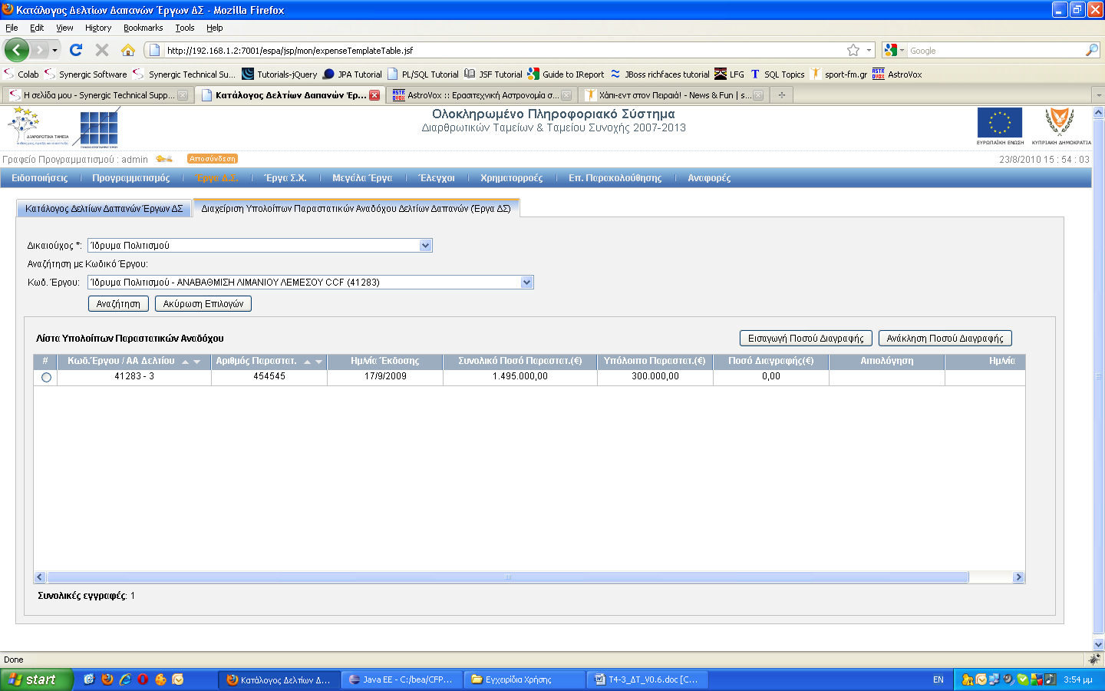
Ο χρήστης επιλέγει ένα παραστατικό και τη λειτουργία «Εισαγωγή Ποσού Διαγραφής» .Το σύστημα εμφανίζει φόρμα με τα στοιχεία του επιλεγμένου ανοιχτού παραστατικού, αφού επανελέγχει πως το υπόλοιπο του παραστατικού εξακολουθεί να υφίσταται, προκειμένου να εξασφαλιστεί η ορθότητα του ποσού, μιας και υπάρχει το ενδεχόμενο το παραστατικό να χρησιμοποιηθεί ταυτόχρονα στο συσχετισμό σε κάποιο άλλο δελτίο. Η φόρμα περιλαμβάνει τα στοιχεία του ανοιχτού παραστατικού αναδόχου (αριθμός παραστατικού, ημερομηνία, ποσό και τρέχον υπόλοιπο) τα οποία δεν μπορούν να τροποποιηθούν. Επιπρόσθετα, περιλαμβάνει πεδίο για την εισαγωγή του ποσού διαγραφής και την αιτιολόγηση (σχόλια). Ο χρήστης εισάγει το ποσό και την αιτιολόγηση και επιλέγει τη λειτουργία «Επικύρωση». Το σύστημα εμφανίζει μήνυμα επιβεβαίωσης, στο οποίο εμφανίζεται το νέο υπόλοιπο με βάση το ποσό διόρθωσης. Ο χρήστης επιβεβαιώνει την εισαγωγή των στοιχείων. Το σύστημα επανελέγχει ότι το υπόλοιπο του παραστατικού εξακολουθεί να είναι μεγαλύτερο ή ίσο του ποσού διαγραφής. Εφόσον ο έλεγχος είναι επιτυχής, καταχωρεί το ποσό διαγραφής και ενημερώνει το υπόλοιπο του παραστατικού.
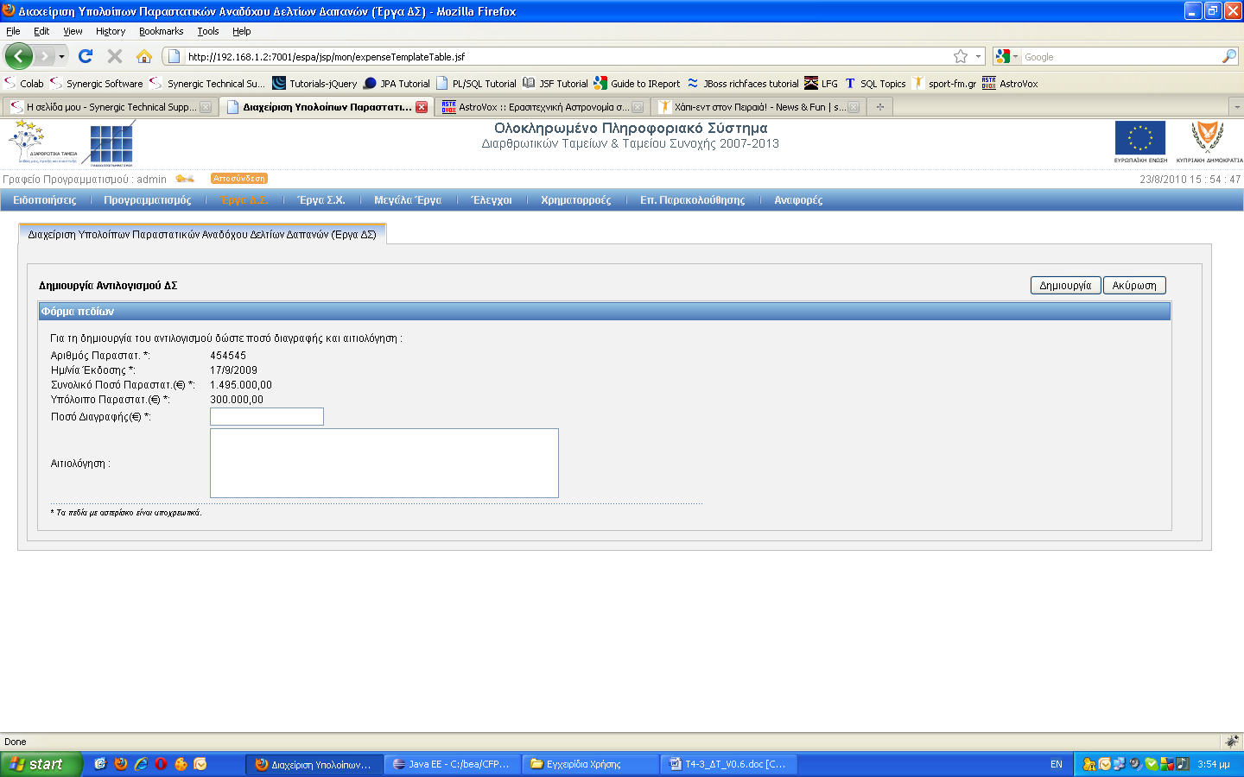
Το σύστημα παρέχει τη δυνατότητα ανάκλησης της διόρθωσης. Ο χρήστης επιλέγει ένα παραστατικό και τη λειτουργία «Ανάκληση Ποσού Διαγραφής». Το σύστημα διαγράφει το ποσό διαγραφής και προσθέτει το υπόλοιπο στο σχετιζόμενο παραστατικό αναδόχου, κατόπιν επιβεβαίωσης από το χρήστη. Στην περίπτωση που δεν υπάρχει για το συγκεκριμένο (επιλεγμένο) παραστατικό ποσό διαγραφής εμφανίζεται μήνυμα λάθους.

ΠΑΡΑΚΟΛΟΥΘΗΣΗ Δελτίων Δαπανών ΣΧ

ΠΡΟΒΟΛΗ ΔΕΛΤΙΩΝ ΔΑΠΑΝΩΝ
Ο Δικαιούχος επιλέγει από το μενού την επιλογή «Έργα ΔΣ>Παρακολούθηση>Δελτία Δαπανών»
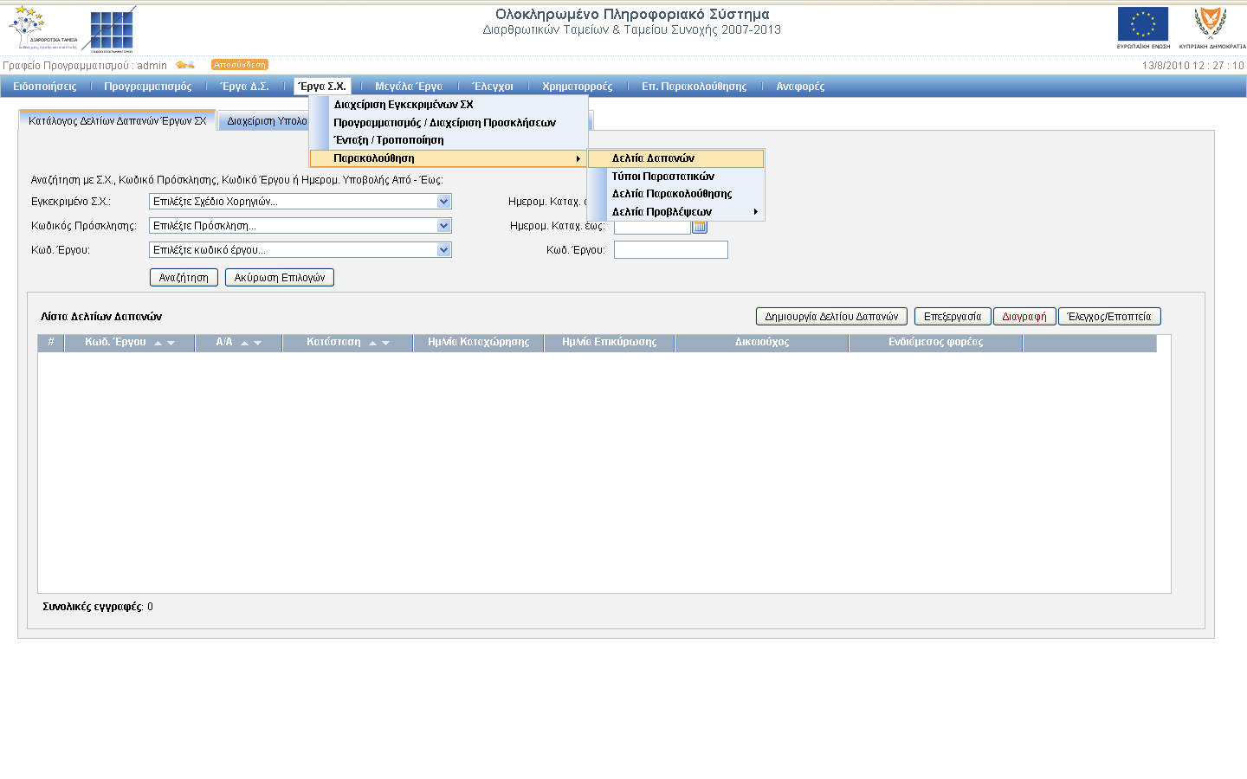.
Το σύστημα εμφανίζει την οθόνη διαχείρισης των Δελτίων Δαπανών. Στην οθόνη εμφανίζονται τα ακόλουθα πεδία (φίλτρα) αναζήτησης:
    - Σχέδιο Χορηγιών
    - Κωδικός Πρόσκλησης
    - Κωδικός Έργου
    - Ημερομηνία Υποβολής Από-Έως
    - Πεδίο ειγαγωγής κωδικού Έργου
Ο χρήστης εισάγει/επιλέγει τιμή και πατάει το κουμπί «Αναζήτηση». Το σύστημα εμφανίζει λίστα με τα Δελτία Δαπανών που έχει καταχωρήσει ο ΕΦ ΙΙ τα οποία πληρούν τα κριτήρια αναζήτησης .
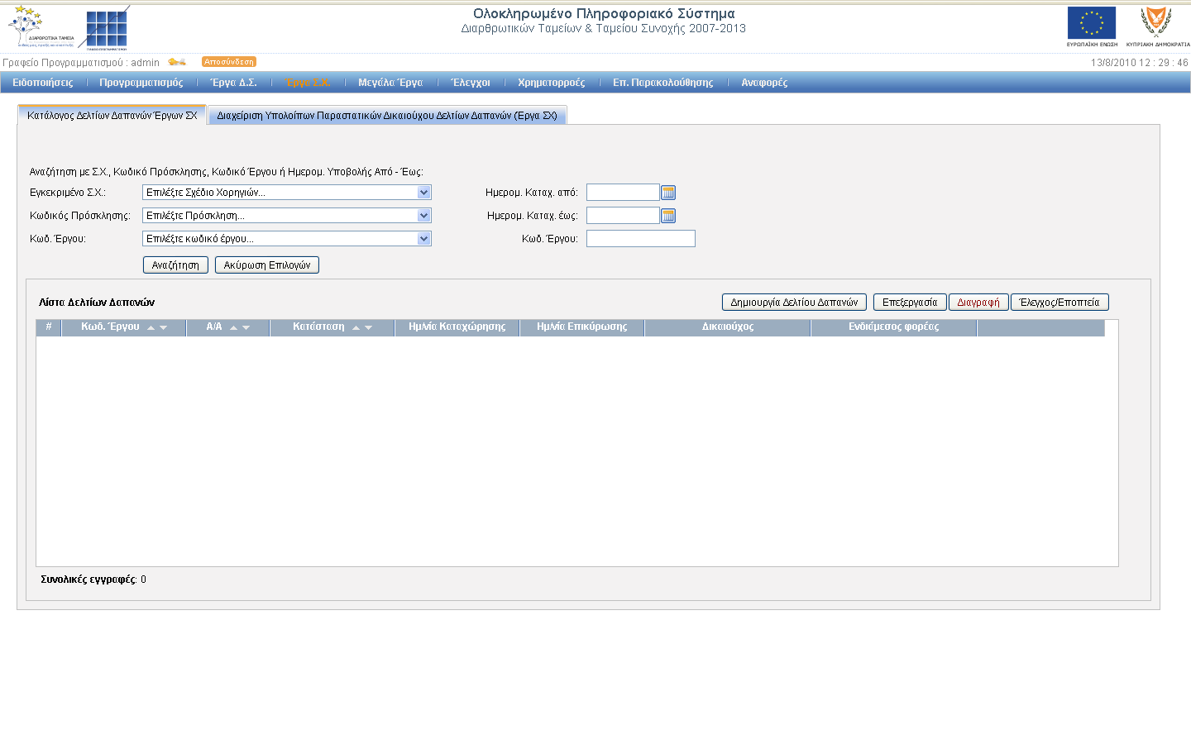

ΔΗΜΙΟΥΡΓΙΑ ΔΕΛΤΙΟΥ ΔΑΠΑΝΩΝ

Ο χρήστης επιλέγει τη λειτουργία «Δημιουργία Δελτίου Δαπανών». Το σύστημα εμφανίζει την οθόνη επιλογής «Έργου» ΣΧ για το οποίο θα δημιουργηθεί το Δελτίο Δαπανών.
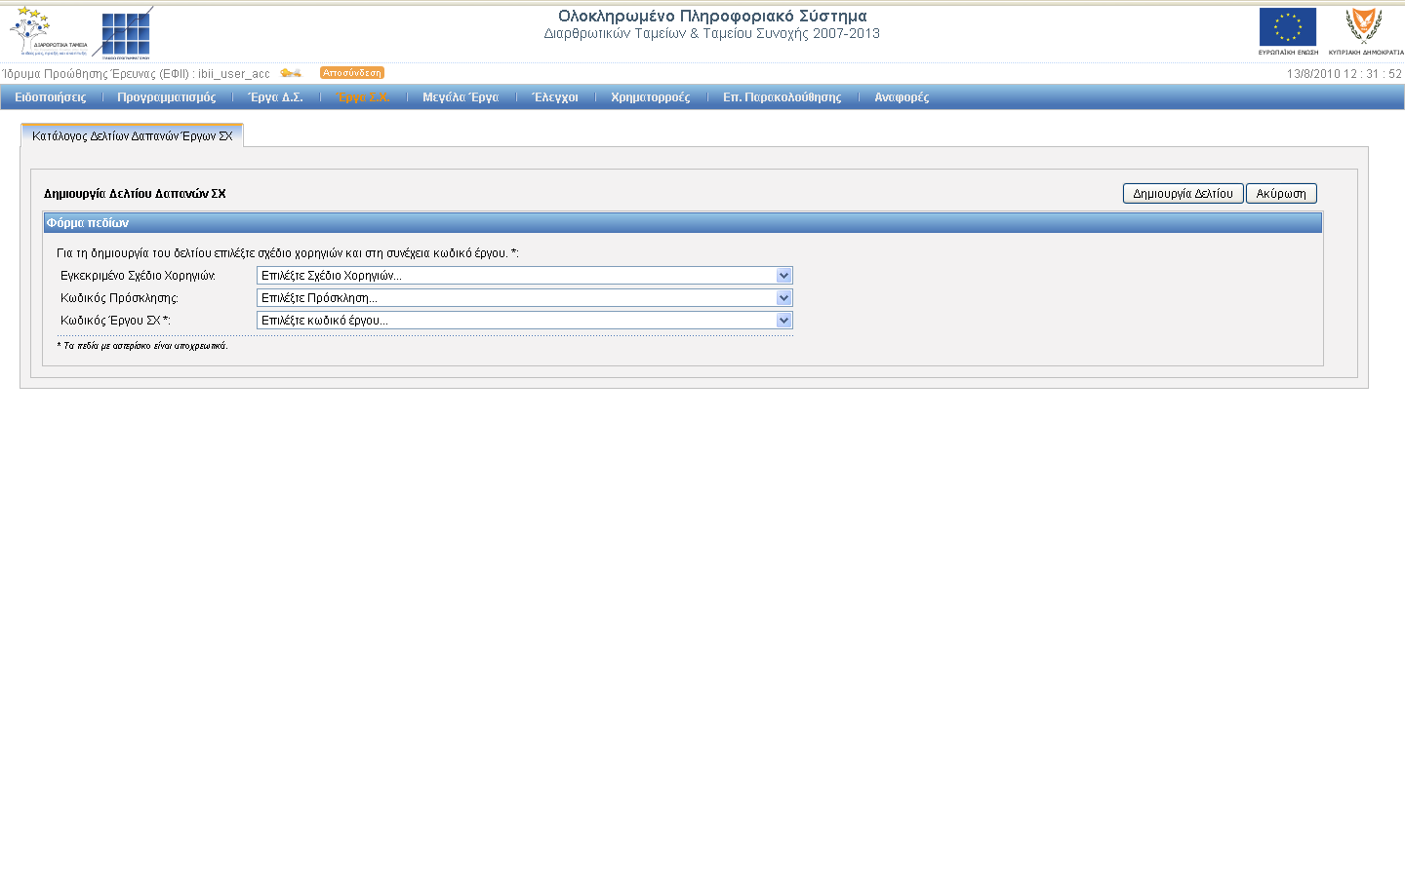

Τα πεδία αναζήτησης είναι τα «Εγκεκριμένο Σχέδιο Χορηγιών», «Κωδικός Πρόσκλησης» και «Κωδικός Έργου ΣΧ»
Ο χρήστης επιλέγει Σχέδιο Χορηγιών, το σύστημα γεμίζει την λίστα με τους κωδικούς πρόσκλησης που αφορούν το επιλεγμένο ΣΧ. Στην συνέχεια ο χρήστης επιλέγει Κωδικό Πρόσκλησης και το σύστημα φέρνει στην λίστα όλους τους κωδικούς έργων που αφορούν την επιλεγμένη πρόσκληση.
Οι κωδικοί έργων που εμφανίζονται στη λίστα αφορούν έργα που έχει καταχωρήσει ο ΕΦ εκ’ μέρους του Δικαιούχου τα οποία είναι επικυρωμένα και αξιολογημένα (με βάση το πλέον πρόσφατο εγκεκριμένο ΤΔΕ που έχει καταχωρηθεί στο σύστημα. Ο χρήστης επιλέγει έργο από τη λίστα και στη συνέχεια τη λειτουργία «Δημιουργία Δελτίου Δαπανών». Το σύστημα καταχωρεί εγγραφή για το δελτίο με ΑΑ το μέγιστο ΑΑ προηγούμενων δελτίων του ίδιου έργου συν ένα (ΜΑΧ(ΑΑ)+1) και εμφανίζει την αρχική σελίδα του νέου δελτίου για την καταχώρηση των στοιχείων. Η επιλογή έργου είναι υποχρεωτική . Το σύστημα δεν επιτρέπει τη δημιουργία νέου δελτίου εφόσον υπάρχει μη επικυρωμένο δελτίο για το ίδιο έργο (όλα τα προηγούμενα δελτία δαπανών του έργου θα πρέπει να είναι επικυρωμένα)

ΔΙΑΓΡΑΦΗ ΔΕΛΤΙΟΥ ΔΑΠΑΝΩΝ
Ο χρήστης επιλέγει δελτίο από τη λίστα αναζήτησης και στη συνέχεια τη λειτουργία «Διαγραφή» .Το σύστημα εμφανίζει μήνυμα επιβεβαίωσης. Ο χρήστης απαντά θετικά και το σύστημα διαγράφει το δελτίο. Το σύστημα επιτρέπει τη διαγραφή μόνο δελτίων που βρίσκονται σε κατάσταση «ΕΡΓΑΣΙΑΣ»

ΕΙΣΑΓΩΓΗ/ΕΠΕΞΕΡΓΑΣΙΑ ΤΩΝ ΣΤΟΙΧΕΙΩΝ ΤΟΥ ΔΕΛΤΙΟΥ
Ο χρήστης επιλέγει δελτίο από τη λίστα και στη συνέχεια την λειτουργία «Επεξεργασία» ή έχει επιλέξει «Δημιουργία Δελτίου Δαπανών». Το σύστημα εμφανίζει την οθόνη επεξεργασίας των στοιχείων του δελτίου δαπανών (Τμήμα Α). Στο επάνω μέρος της οθόνης εμφανίζονται τα στοιχεία της ταυτότητας του δελτίου και του αντίστοιχου έργου και ΣΧ , την επωνυμία του Δικαιούχου μαζί με το ποσοστό Flat Rate του έργου. Στα στοιχεία πληρωμής ΕΦ ο χρήστης καταχωρεί τον αριθμό του παραστατικού πληρωμής, επιλέγει το είδος του παραστατικού , την ημερομηνία του παραστατικό, το ποσό έχει την τρέχουσα τιμή του συνόλου των επιλέξιμων δαπανών του τμήματος Α (επιλέξιμο ποσό ανά κατηγορία επιλέξιμης δαπάνης).
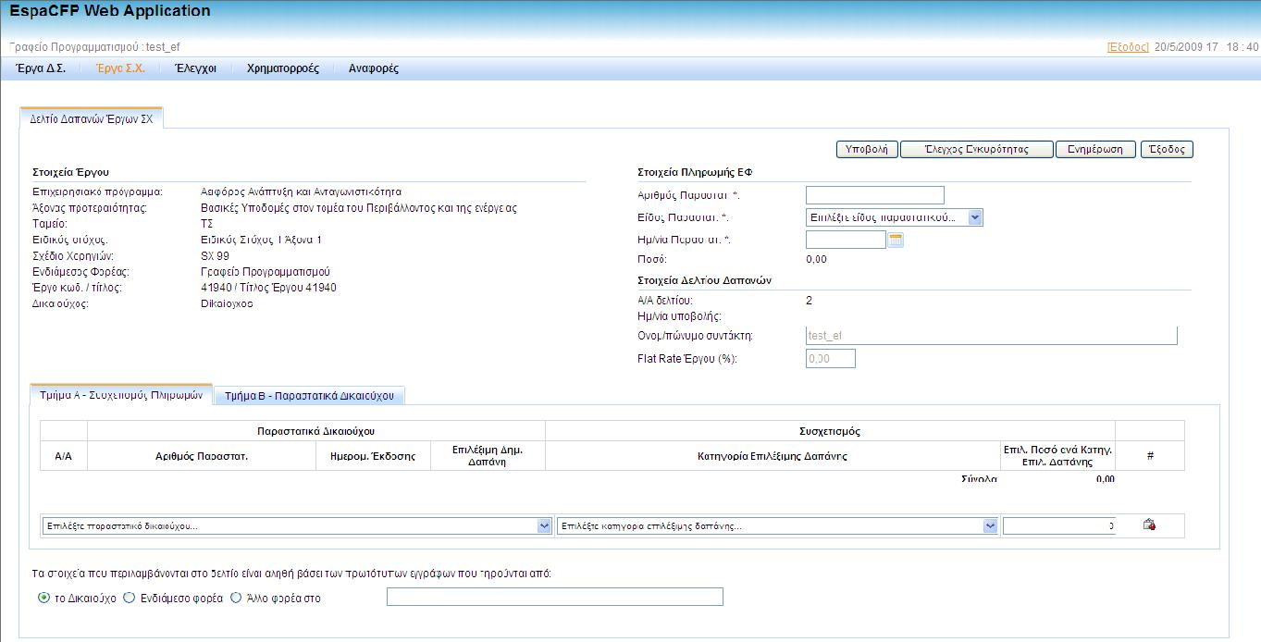
Στα στοιχεία δελτίου δαπανών ο χρήστης εισάγει το ονοματεπώνυμο του συντάκτη . Στη συνέχεια θα πρέπει να καταχωρήσει τα παραστατικά του δικαιούχου. Ο χρήστης επιλέγει την καρτέλα «Τμήμα Β- Παραστατικά Δικαιούχου». Το σύστημα εμφανίζει τον πίνακα καταχώρησης των παραστατικών δικαιούχου. Ο χρήστης επιλέγει το είδος του παραστατικού, καταχωρεί τον αριθμό του παραστατικού, την ημερομηνία έκδοσης, το συνολικό ποσό του παραστατικού, την ιδιωτική συμμετοχή (αν υφίσταται) και τέλος την επιλέξιμη δημόσια δαπάνη. Στο τέλος πατάει το κουμπί καταχώρησης της εγγραφής στον πίνακα. Το σύστημα αφού κάνει τους ελέγχους καταχωρεί το παραστατικό στον πίνακα και υπολογίζει τα σύνολα για το συνολικό ποσό, την ιδιωτική συμμετοχή και την επιλέξιμη δημόσια δαπάνη .Όλα τα πεδία είναι υποχρεωτικά εκτός από την ιδιωτική συμμετοχή. Κατά την προσθήκη παραστατικού το σύστημα ελέγχει αν το παραστατικό δικαιούχου έχει ήδη καταχωρηθεί (έλεγχος με βάση την επωνυμία του δικαιούχου, είδος παραστατικού και αριθμός παραστατικού) στο ίδιο ή κάποιο άλλο δελτίο – ανεξάρτητα από τον κωδικό έργου. Η ημερομηνία του παραστατικού θα πρέπει να είναι μεταγενέστερη της ημερομηνίας έναρξης του Έργου ΣΧ .
Το σύστημα δεν επιτρέπει την επεξεργασία ή διαγραφή παραστατικού από τον πίνακα εφόσον αυτό χρησιμοποιείται στο συσχετισμό του δελτίου (Τμήμα Α). Με την ολοκλήρωση της καταχώρησης των παραστατικών στo τμήμα Β, ο χρήστης μπορεί να συνεχίσει με το συσχετισμό των παραστατικών με βάση την κατηγορία της επιλέξιμης δαπάνης (Τμήμα Α). Αρχικά επιλέγει παραστατικό Δικαιούχου (η λίστα επιλογής εμφανίζει τα παραστατικά αναδόχων που έχουν καταχωρηθεί στο σύστημα για το έργο στο οποίο αντιστοιχεί το δελτίο και έχουν υπόλοιπο BALANCE>0). Τα παραστατικά στη λίστα είναι ταξινομημένα κατά αριθμό παραστατικού. Το σύστημα εμφανίζει τον αριθμό, την ημερομηνία έκδοσης και την επιλέξιμη δημόσια δαπάνη του επιλεγμένου παραστατικού. Για την ολοκλήρωση του συσχετισμού ο χρήστης θα πρέπει να επιλέξει την κατηγορία της επιλέξιμης δαπάνης και το πόσο του συσχετισμού. Το σύστημα υπολογίζει το σύνολο του επιλέξιμου ποσού και τα υπόλοιπα των παραστατικών αφαιρώντας το επιλέξιμο ποσό που καταχώρησε ο χρήστης (η αντίστροφη πράξη γίνεται κατά τη διαγραφή του συσχετισμού στην οποία προστίθεται στα υπόλοιπα το επιλέξιμο ποσό του συσχετισμού). Αν το δελτίο αντιστοιχεί σε έργο με flat rate θα πρέπει να εμφανίζει το «Προτεινόμενο ποσό Flat Rate» κάτω από το σύνολο επιλέξιμων δαπανών. Ο χρήστης θα πρέπει να επιλέξει/καταχωρήσει με την ακόλουθη σειρά τα εξής: Παραστατικό Δικαιούχου, Κατηγορία Επιλέξιμης Δαπάνης και Επιλέξιμο Ποσό. Το Επιλέξιμο Ποσό <= MAX BALANCE παραστατικού δικαιούχου (το επιλέξιμο ποσό θα πρέπει να είναι μικρότερο ή ίσο από το υπόλοιπο του παραστατικού δικαιούχου στο συσχετισμό). Το σύστημα δεν επιτρέπει τη καταχώρηση συσχετισμού για το ίδια παραστατικό δικαιούχου και κατηγορία επιλέξιμης δαπάνης (π.χ. αν ο χρήστης έχει συσχετίσει το Δ παραστατικό δικαιούχου και την επιλέξιμη δαπάνη Ε το σύστημα δεν θα επιτρέπει την καταχώρηση του ίδιου συνδυασμού δεύτερη φορά στον πίνακα του συσχετισμού).

ΈΛΕΓΧΟΣ ΕΓΚΥΡΟΤΗΤΑΣ ΤΩΝ ΣΤΟΙΧΕΙΩΝ ΤΟΥ ΔΕΛΤΙΟΥ
Από την οθόνη εισαγωγής/επεξεργασίας των στοιχείων του δελτίου ο χρήστης επιλέγει τη λειτουργία «Έλεγχος Εγκυρότητας». Το σύστημα ελέγχει την εγκυρότητα των στοιχείων του δελτίου και εμφανίζει pop-up παράθυρο με τα σφάλματα εγκυρότητας (στην περίπτωση που δεν βρέθηκαν σφάλματα εμφανίζει ενημερωτικό μήνυμα) .Οι έλεγχοι που διενεργεί το σύστημα είναι οι ακόλουθοι:
- Tο συνολικό ποσό της επιλέξιμης δημόσιας δαπάνης των ΔεΔα του ίδιου έργου ΣΧ, δεν θα υπερβαίνει το 100% της επιλέξιμης δημόσιας δαπάνης του αντίστοιχου ΤΔΕ ΣΧ.
- Ο χρήστης πρέπει να συμπληρώνει την παράγραφο: «Τα στοιχεία που περιλαμβάνονται στο δελτίο είναι αληθή βάσει των πρωτότυπων παραστατικών που τηρούνται από (επιλογή από μενού) τον Δικαιούχο/ΕΦ/Άλλο Φορέα στο ............».
- Ο χρήστης θα πρέπει να έχει συμπληρώσει τα στοιχεία πληρωμής του ΕΦ
- Ελέγχονται οι ημερομηνίες των παραστατικών (τμήματα Β) να είναι προγενέστερες της ημερομηνίας υποβολής
Υπάρχει η δυνατότητα να υποβληθεί το Δελτίο με ανοιχτά παραστατικά Δικαιούχου. Επίσης, υπάρχει η δυνατότητα υποβολής κενού Δελτίου και στην περίπτωση αυτή εμφανίζεται στην οθόνη ενημερωτικό μήνυμα «Έχετε υποβάλει μηδενικό Δελτίο Δαπανών».

ΕΠΑΛΗΘΕΥΣΗ / ΕΠΙΚΥΡΩΣΗ ΔΕΛΤΙΟΥ
Ο χρήστης επιλέγει τη Δελτίο που θέλει να επικυρώσει. Στη συνέχεια επιλέγει τη λειτουργία «Έλεγχος/ Εποπτεία». Το σύστημα εμφανίζει την οθόνη προβολής των στοιχείων του επιλεγμένου δελτίου στο οποίο ο χρήστης μπορεί να δει τα στοιχεία του χωρίς όμως να έχει τη δυνατότητα τροποποίησης. Ο αρμόδιος χρήστης του ΕΦ αφού ελέγξει τα στοιχεία του ΔεΔα έχει δύο επιλογές :
- «Προς Διόρθωση» όπου το σύστημα εμφανίζει το γνωστό modal pop-up window για την εισαγωγή σχολίων διόρθωσης, ο χρήστης εισάγει σχόλια διόρθωσης και το σύστημα αποθηκεύει τα σχόλια και αλλάζει την κατάσταση του δελτίου σε «ΕΡΓΑΣΙΑΣ» .
- «Επαλήθευση / Επικύρωση» όπου τo σύστημα εμφανίζει σε modal pop-up window τον κατάλογο διοικητικής επαλήθευσης, η συμπλήρωση του οποίου αποτελεί προϋπόθεση για την επικύρωση του δελτίου.
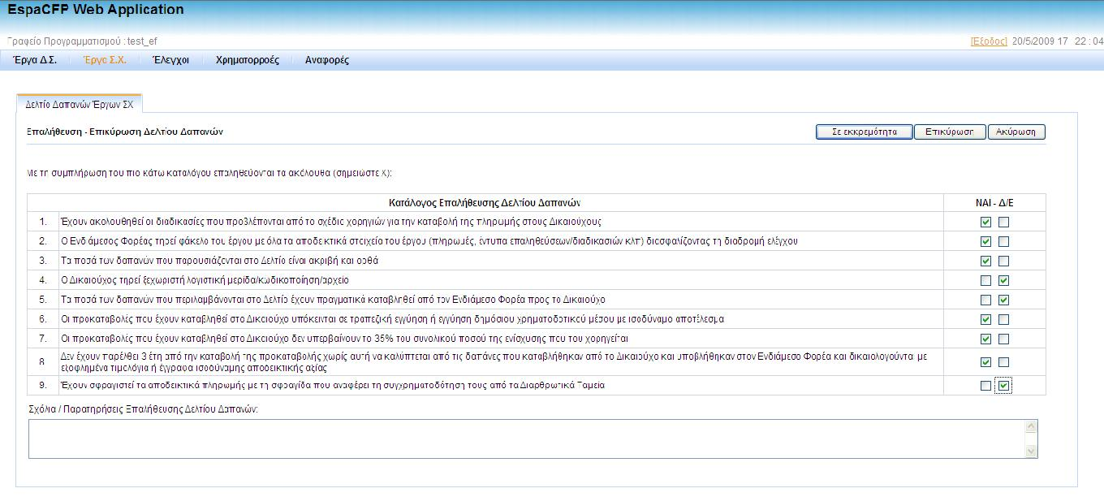
Όταν πρόκειται για το πρώτο δελτίο του ΣΧ και δεν υπάρχει εγγραφή για το ΣΧ που αντιστοιχεί στο δελτίο στον πίνακα, το σύστημα εμφανίζει και τον κατάλογο προκαταρκτικής επαλήθευσης του έργου. Ο πίνακας έχει μια εγγραφή για κάθε ΣΧ μετά την προκαταρτική επαλήθευση. Για τα επόμενα δελτία εμφανίζεται μόνο ο κατάλογος επαλήθευσης του δελτίου δαπανών. Ο χρήστης θα συμπληρώνει τον κατάλογο και ανάλογα με το αν όλες οι ερωτήσεις έχουν απαντηθεί μπορεί να χρησιμοποιήσει τις λειτουργίες «Επικύρωση» ή «Σε Εκκρεμότητα».
Αν ο χρήστης επιλέξει την «Επικύρωση» το σύστημα αποθηκεύει τον κατάλογο και αλλάζει την κατάσταση του ΔεΔα σε «ΕΠΙΚΥΡΩΘΗΚΕ» , ενώ παράλληλα καταγράφει την ημερομηνία επικύρωσης η οποία είναι υποχρεωτική
Αν ο χρήστης επιλέξει «Σε Εκκρεμότητα» το σύστημα αποθηκεύει τα στοιχεία του καταλόγου χωρίς όμως να αλλάξει την κατάσταση του δελτίου.
Το σύστημα επιτρέπει τη λειτουργία «Επικύρωση» μόνο όταν ο χρήστης απαντήσει στο σύνολο των ερωτήσεων (δηλαδή δεν αφήνει κενά check-boxes). Το πεδίο ημερομηνίας επικύρωσης είναι υποχρεωτικό με τη λειτουργία της επικύρωσης .Το σύστημα εμφανίζει προειδοποιητικό μήνυμα όταν οι δαπάνες διαχείρισης ξεπερνούν το 8% του επιλέξιμου προϋπολογισμού του Έργου για ΕΤΠΑ/ΤΣ και το 10% του επιλέξιμου προϋπολογισμού για ΕΚΤ.

ΑΠΑΝΤΗΣΕΙΣ ΦΟΡΕΑ ΥΠΟ ΕΠΑΛΗΘΕΥΣΗ

ΠΡΟΒΟΛΗ ΕΠΙΤΟΠΙΩΝ ΕΠΑΛΗΘΕΥΣΕΩΝ
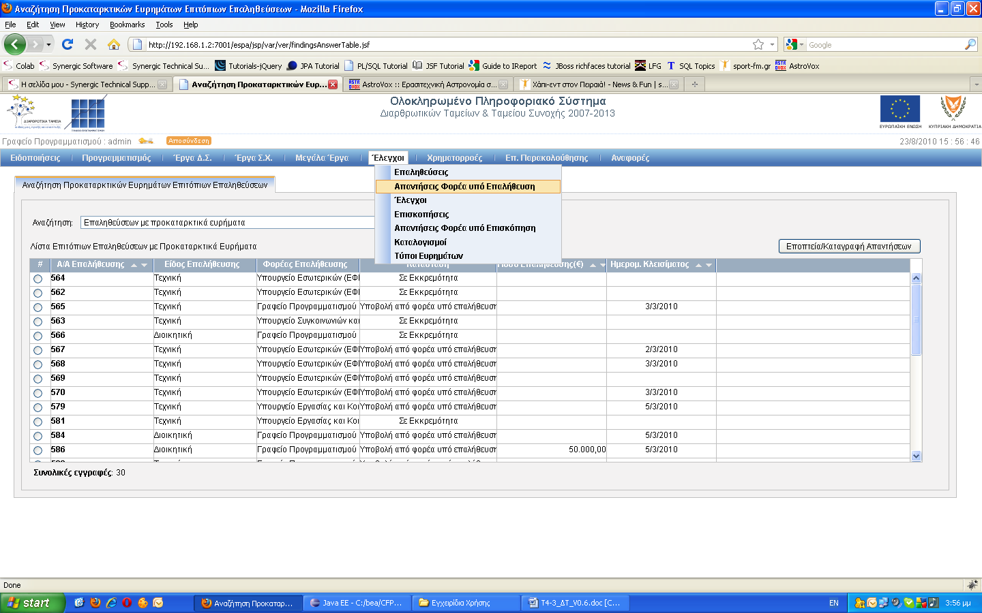
Ο χρήστης επιλέγει από το μενού την επιλογή «Έλεγχοι>Απαντήσεις Φορέα υπό Επαλήθευση»
Το σύστημα εμφανίζει την οθόνη διαχείρισης των Επαληθεύσεων. Στην οθόνη μπορείτε να κάνετε αναζήτηση για επαληθεύσεις με ευρήματα ή επαληθεύσεις με ευρήματα για τα οποία εκκρεμούν απαντήσεις .Ο χρήστης επιλέγει ένα από τα ανωτέρω και το σύστημα εμφανίζει λίστα με τις επαληθεύσεις οι οποίες πληρούν τα κριτήρια αναζήτησης. Ο χρήστης μπορεί να δει τα στοιχεία των επαληθεύσεων μέσα από την ειδική οθόνη «Εποπτείας/Καταγραφής Απαντήσεων».
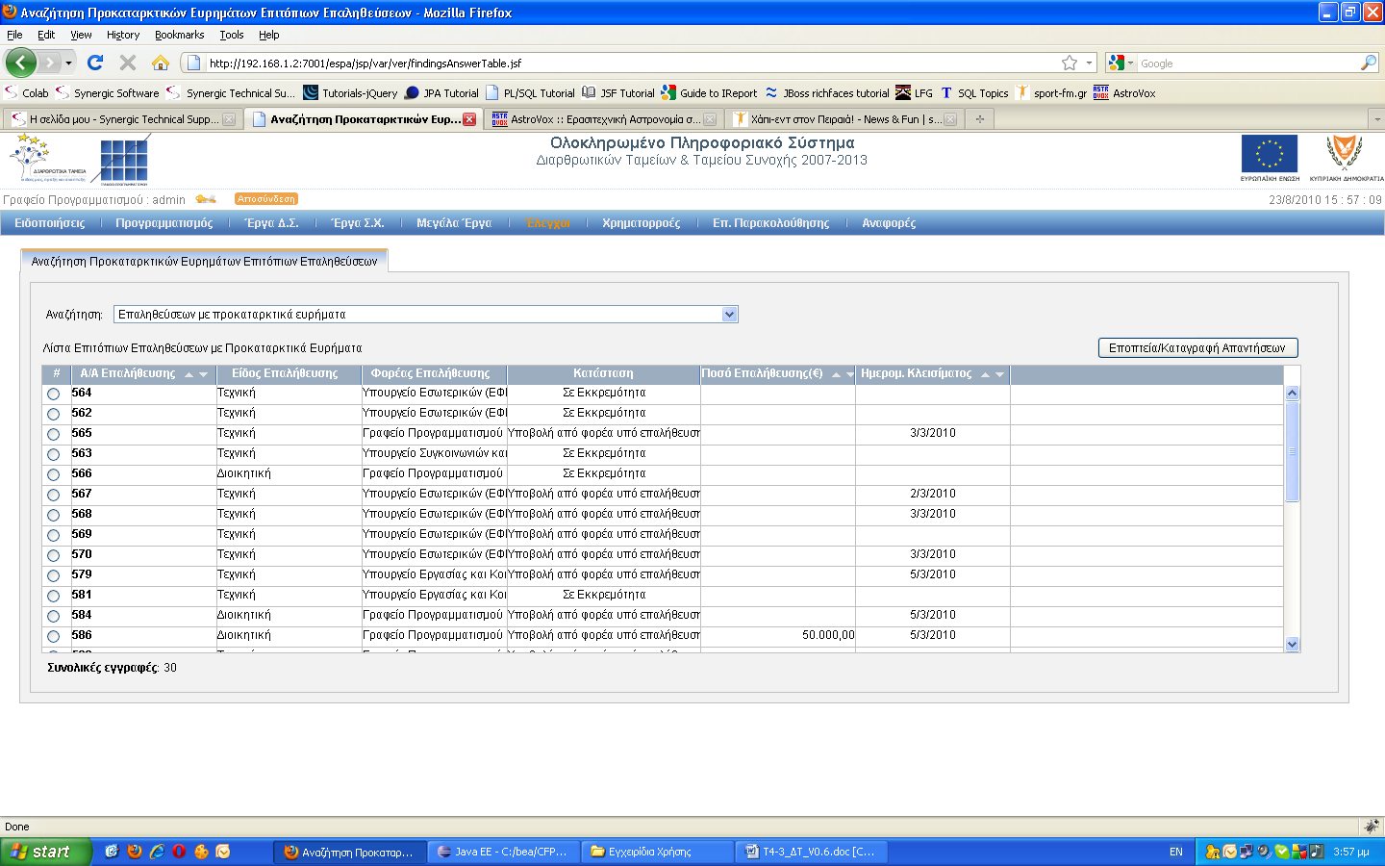

ΕΠΕΞΕΡΓΑΣΙΑ ΑΠΑΝΤΗΣΕΩΝ
Ο χρήστης βρίσκεται στην οθόνη της «Εποπτείας/Καταγραφής Απαντήσεων» των επαληθεύσεων .Το σύστημα εμφανίζει τα στοιχεία της επαλήθευσης και δύο καρτέλες με τα προκαταρκτικά ευρήματα και τα βασικά στοιχεία της επαλήθευσης.
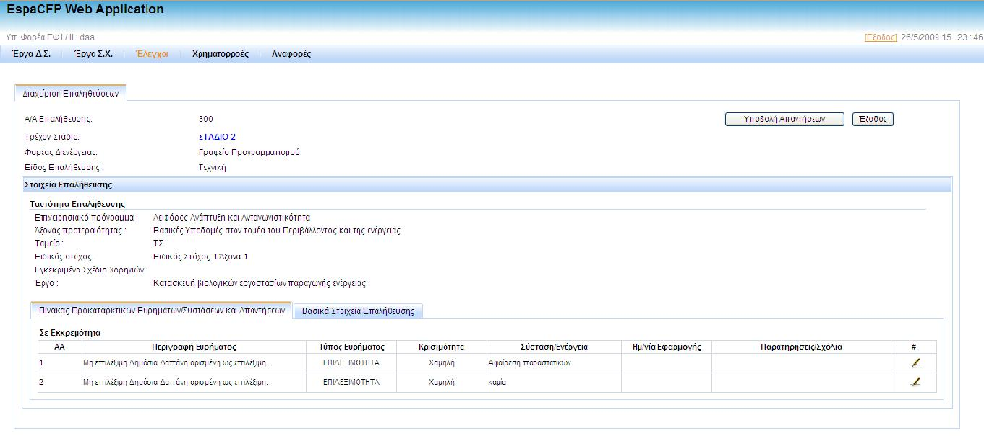Στην πρώτη καρτέλα ο χρήστης μπορεί να επεξεργαστεί τα προκαταρκτικά ευρήματα και να προσθέσει ημερομηνία εφαρμογής και σχόλια στο pop-up window που εμφανίζεται.
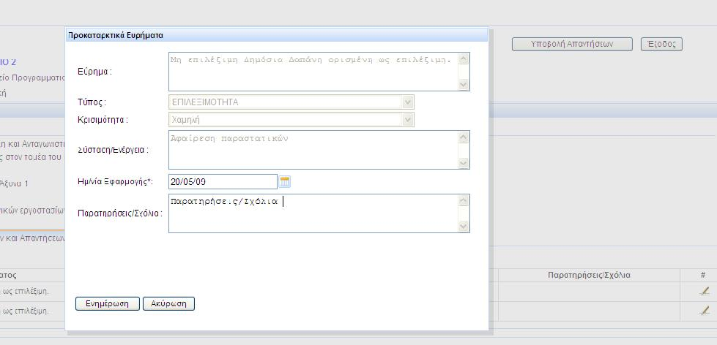
Στη δεύτερη καρτέλα το σύστημα εμφανίζει τα βασικά στοιχεία της επαλήθευσης χωρίς ο χρήστης να μπορεί να κάνει αλλαγές.
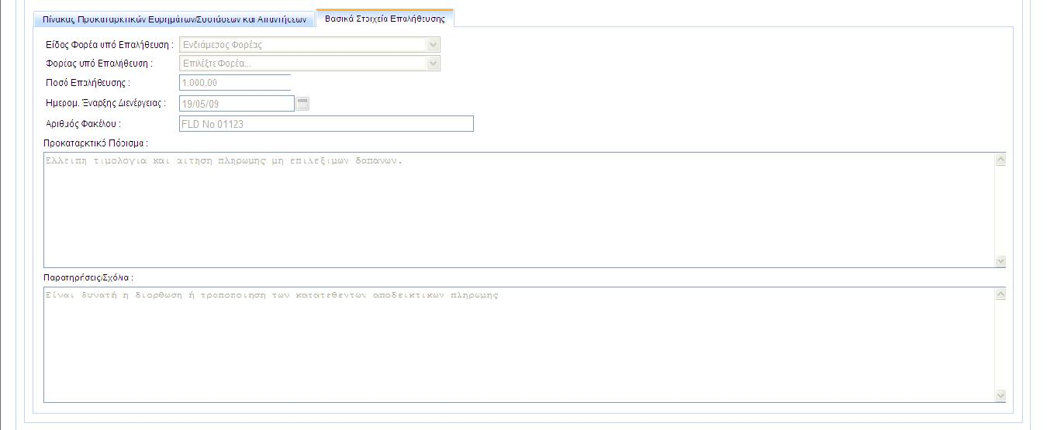

ΥΠΟΒΟΛΗ ΑΠΑΝΤΗΣΕΩΝ
Ο χρήστης βρίσκεται στην οθόνη της «Εποπτείας/Καταγραφής Απαντήσεων» των επαληθεύσεων .Το σύστημα εμφανίζει τα στοιχεία της επαλήθευσης και δύο καρτέλες με τα προκαταρκτικά ευρήματα και τα βασικά στοιχεία της επαλήθευσης. Ο χρήστης εισάγει τα στοιχεία των προκαταρκτικών ευρημάτων και ενημερώνεται για τα στοιχεία της επαλήθευσης. Τέλος επιλέγει τη λειτουργία «Υποβολή Απαντήσεων».Το σύστημα εμφανίζει μήνυμα επιβεβαίωσης, ο χρήστης απαντά θετικά και το σύστημα ενημερώνει την επαλήθευση και επιστρέφει στην οθόνη των συγκεντρωτικών στοιχείων.
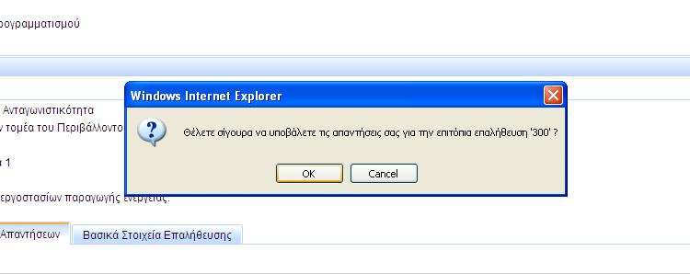

ΑΠΑΝΤΗΣΕΙΣ ΦΟΡΕΑ ΥΠΟ ΕΠΙΣΚΟΠΗΣΗ

ΠΡΟΒΟΛΗ ΕΠΙΣΚΟΠΗΣΕΩΝ
Ο χρήστης επιλέγει από το μενού την επιλογή «Έλεγχοι>Απαντήσεις Φορέα υπό Επισκόπηση»
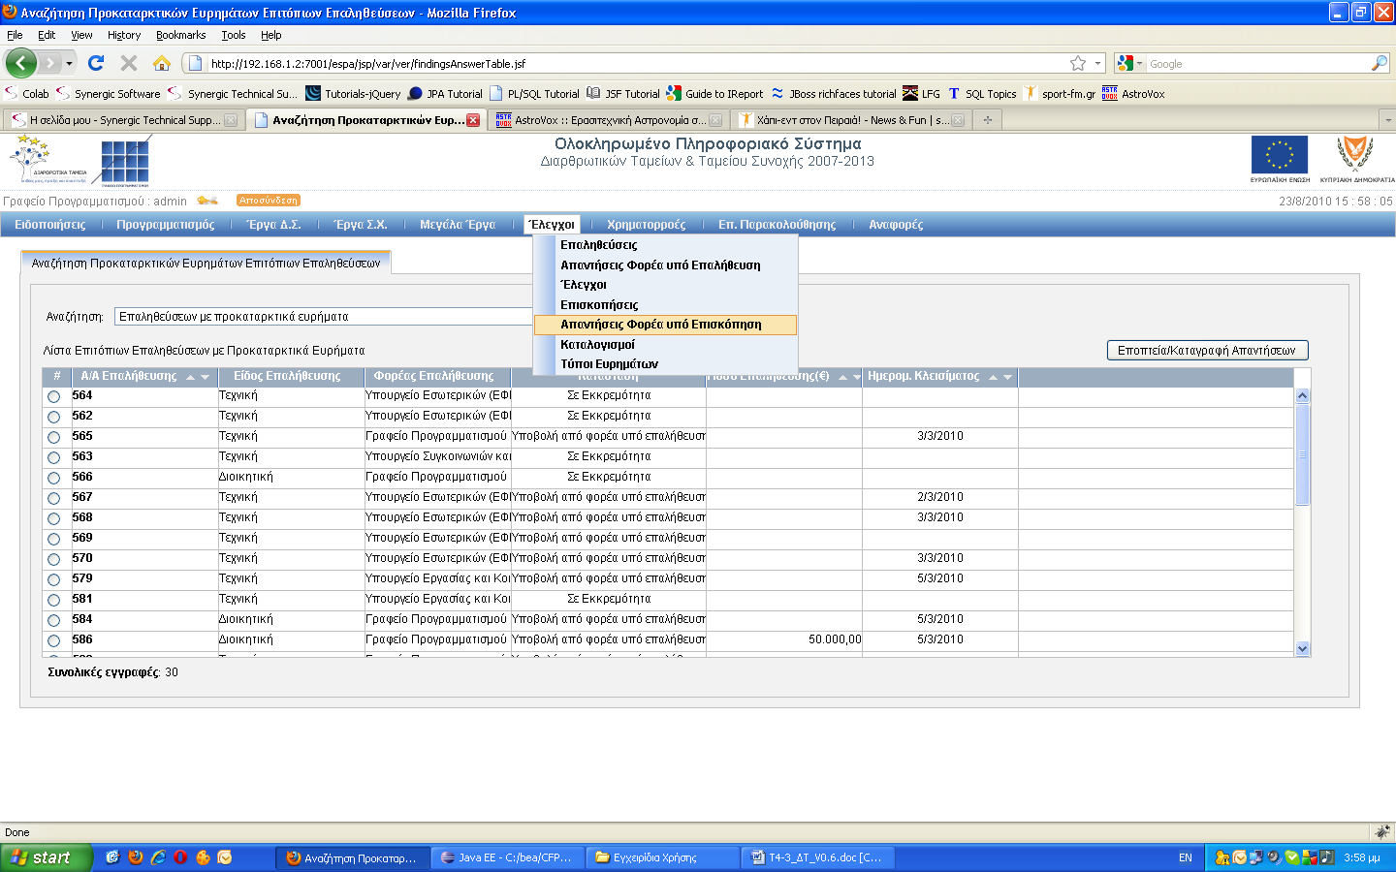
Το σύστημα εμφανίζει την οθόνη διαχείρισης των Επισκοπήσεων. Στην οθόνη μπορείτε να κάνετε αναζήτηση για επισκοπήσεις με ευρήματα ή επισκοπήσεις με ευρήματα για τα οποία εκκρεμούν απαντήσεις. Ο χρήστης επιλέγει ένα από τα ανωτέρω και το σύστημα εμφανίζει λίστα με τις επισκοπήσεις οι οποίες πληρούν τα κριτήρια αναζήτησης. Ο χρήστης μπορεί να δει τα στοιχεία των επισκοπήσεων μέσα από την ειδική οθόνη «Εποπτείας/Καταγραφής Απαντήσεων».

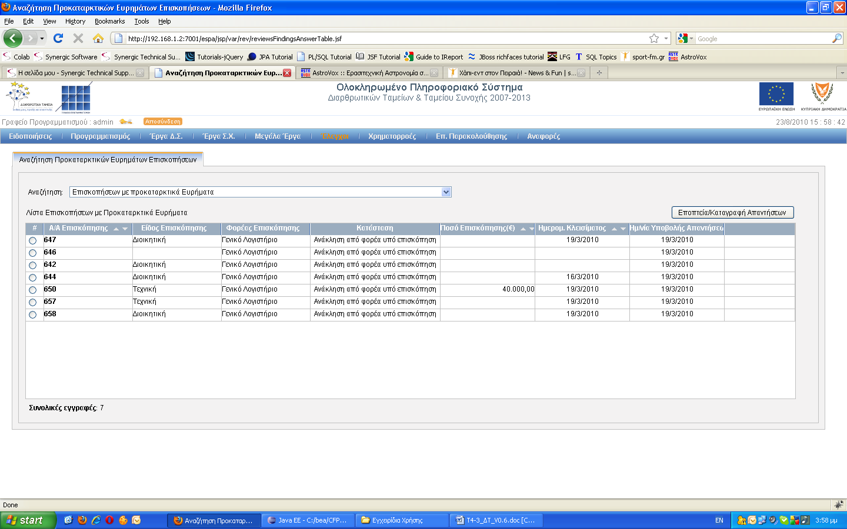

ΕΠΕΞΕΡΓΑΣΙΑ ΑΠΑΝΤΗΣΕΩΝ
Ο χρήστης βρίσκεται στην οθόνη της «Εποπτείας/Καταγραφής Απαντήσεων» των επισκοπήσεων .Το σύστημα εμφανίζει τα στοιχεία της επισκόπησης και δύο καρτέλες με τα προκαταρκτικά ευρήματα και τα βασικά στοιχεία της επισκόπησης.
Στην πρώτη καρτέλα ο χρήστης μπορεί να επεξεργαστεί τα προκαταρκτικά ευρήματα και να προσθέσει ημερομηνία εφαρμογής και σχόλια στο pop-up window που εμφανίζεται.
Στη δεύτερη καρτέλα το σύστημα εμφανίζει τα βασικά στοιχεία της επισκόπησης χωρίς ο χρήστης να μπορεί να κάνει αλλαγές.

ΥΠΟΒΟΛΗ ΑΠΑΝΤΗΣΕΩΝ
Ο χρήστης βρίσκεται στην οθόνη της «Εποπτείας/Καταγραφής Απαντήσεων» των επισκοπήσεων .Το σύστημα εμφανίζει τα στοιχεία της επισκόπησης και δύο καρτέλες με τα προκαταρκτικά ευρήματα και τα βασικά στοιχεία της επισκόπησης. Ο χρήστης εισάγει τα στοιχεία των προκαταρκτικών ευρημάτων και ενημερώνεται για τα στοιχεία της επισκόπησης. Τέλος επιλέγει τη λειτουργία «Υποβολή Απαντήσεων».Το σύστημα εμφανίζει μήνυμα επιβεβαίωσης, ο χρήστης απαντά θετικά και το σύστημα ενημερώνει την επισκόπηση και επιστρέφει στην οθόνη των συγκεντρωτικών στοιχείων.

ΥΠΟΒΟΛΗ ΚΑΙ ΠΑΡΑΚΟΛΟΥΘΗΣΗ Δελτίων Δαπανών

ΠΡΟΒΟΛΗ ΔΕΛΤΙΩΝ ΔΑΠΑΝΩΝ
Ο Δικαιούχος επιλέγει από το μενού την επιλογή «Έργα ΣΧ>Παρακολούθηση>Δελτία Δαπανών» .
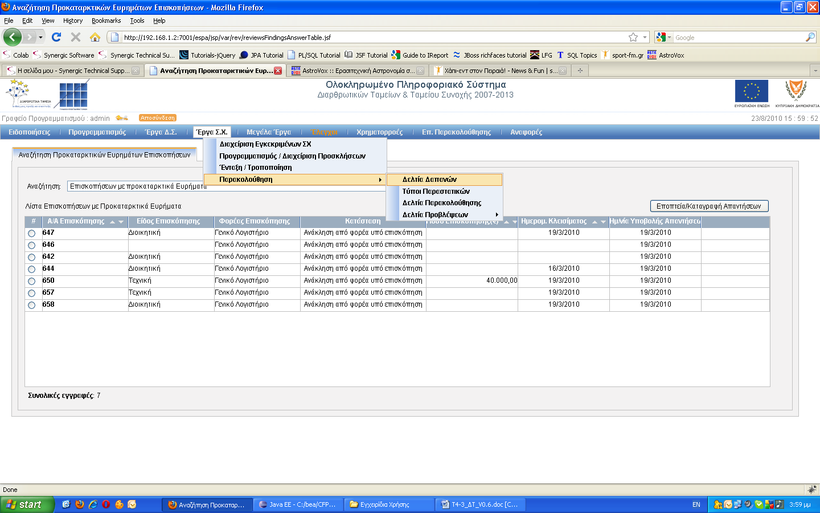
Το σύστημα εμφανίζει την οθόνη διαχείρισης των ΔεΔα. Στην οθόνη εμφανίζονται τα ακόλουθα πεδία αναζήτησης:
  - Κωδικός Έργου
  - Ημερομηνίες Υποβολής από -έως ΔεΔα
Ο χρήστης εισάγει τιμή σε ένα από τους ανωτέρω και πατάει το κουμπί «Αναζήτηση». Το σύστημα εμφανίζει λίστα με τα ΔεΔα τα οποία πληρούν τα κριτήρια αναζήτησης. Ο χρήστης μπορεί να δει τα στοιχεία των ΔεΔα μέσα από την ειδική οθόνη «Ελέγχου/Εποπτείας».
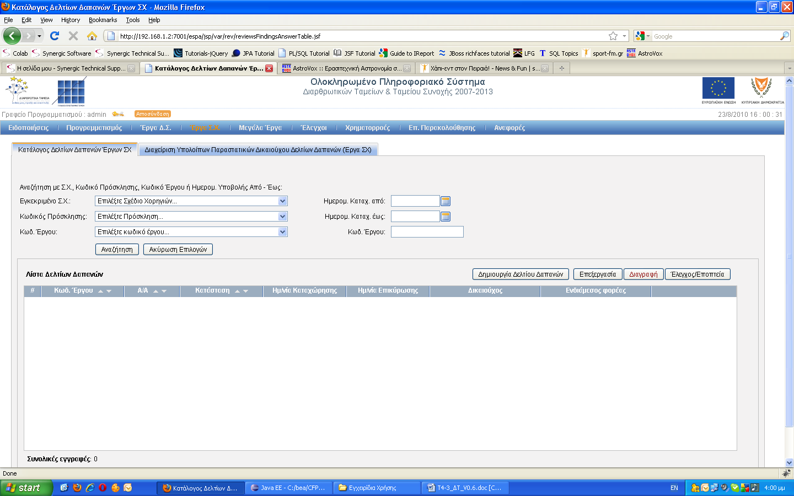

ΔΙΑΓΡΑΦΗ ΔΕΛΤΙΟΥ ΔΑΠΑΝΩΝ
Ο χρήστης επιλέγει ΔεΔα και τη λειτουργία «Διαγραφή». Η λειτουργία αυτή είναι ενεργή εφόσον το ΔεΔα είναι σε κατάσταση «ΕΡΓΑΣΙΑΣ».Το σύστημα εμφανίζει μήνυμα επιβεβαίωσης. Ο χρήστης επιβεβαιώνει ότι θέλει να διαγράψει το ΔεΔα. Το σύστημα διαγράφει το Δελτίο Δαπανών. Το σύστημα επιτρέπει τη διαγραφή ΔεΔα εφόσον έχει κατάσταση «ΕΡΓΑΣΙΑΣ»

ΔΗΜΙΟΥΡΓΙΑ ΔΕΛΤΙΟΥ ΔΑΠΑΝΩΝ
Ο χρήστης επιλέγει τη λειτουργία «Δημιουργία Δελτίου Δαπανών» Το σύστημα εμφανίζει οθόνη με λίστα κωδικών έργων για τα οποία υφίσταται επικυρωμένα και εγκεκριμένα ΤΔΕ .
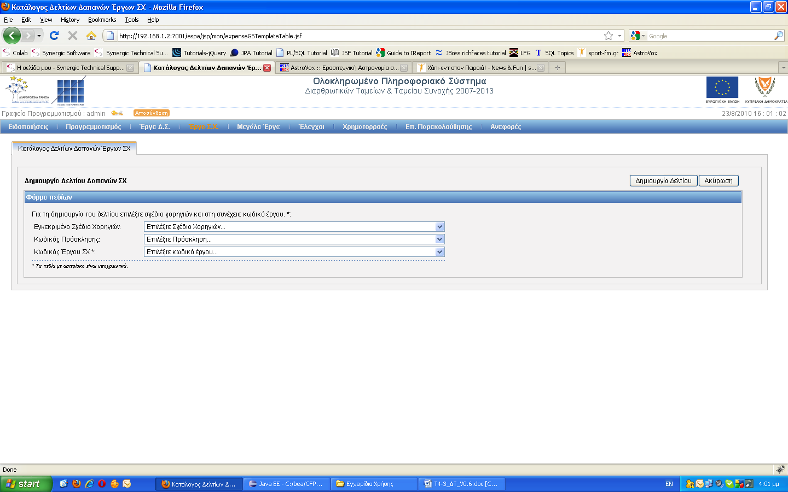
O χρήστης επιλέγει ΣΧ, Κωδικό Πρόσκλησης, Κωδικό Έργου και πατά το κουμπί «Δημιουργία Δελτίου». Το σύστημα δημιουργεί καινούριο ΔεΔα σε κατάσταση «ΕΡΓΑΣΙΑΣ» και στη συνέχεια εμφανίζει τη φόρμα εισαγωγής των στοιχείων του Δελτίου Δαπανών. Η σελίδα εισαγωγής / επεξεργασίας στοιχείων του Δελτίου Δαπανών περιλαμβάνει ένα τμήμα με τα γενικά στοιχεία του έργου και τρία τμήματα με ομαδοποιημένα τα στοιχεία του ΔεΔα.
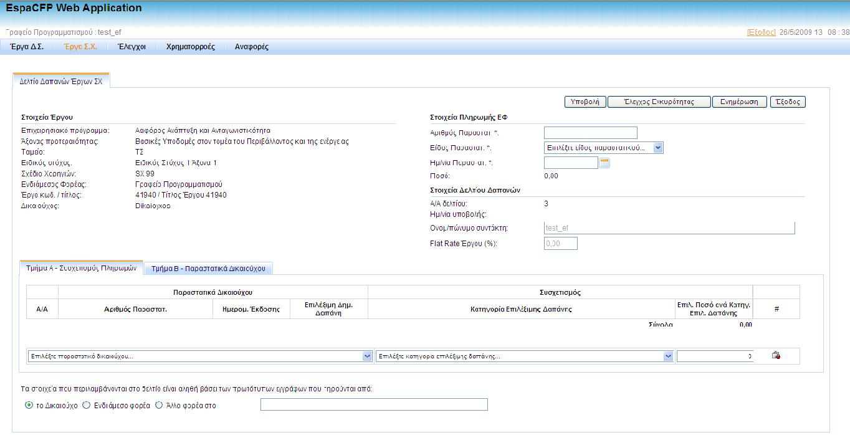
Στο τμήμα με τα γενικά στοιχεία του έργου το σύστημα εμφανίζει τα Στοιχεία Ταυτότητας του έργου (ΕΠ,ΑΠ,ΕΣ,Ταμείο, Κωδικός και Τίτλος Έργου) και τον Δικαιούχο. Επίσης τα στοιχεία πληρωμής του ΕΦ και τα στοιχεία ΔεΔα. Ο χρήστης εισάγει το ονοματεπώνυμο του συντάκτη και το ποσοστό Flat-rate αν υπάρχει.
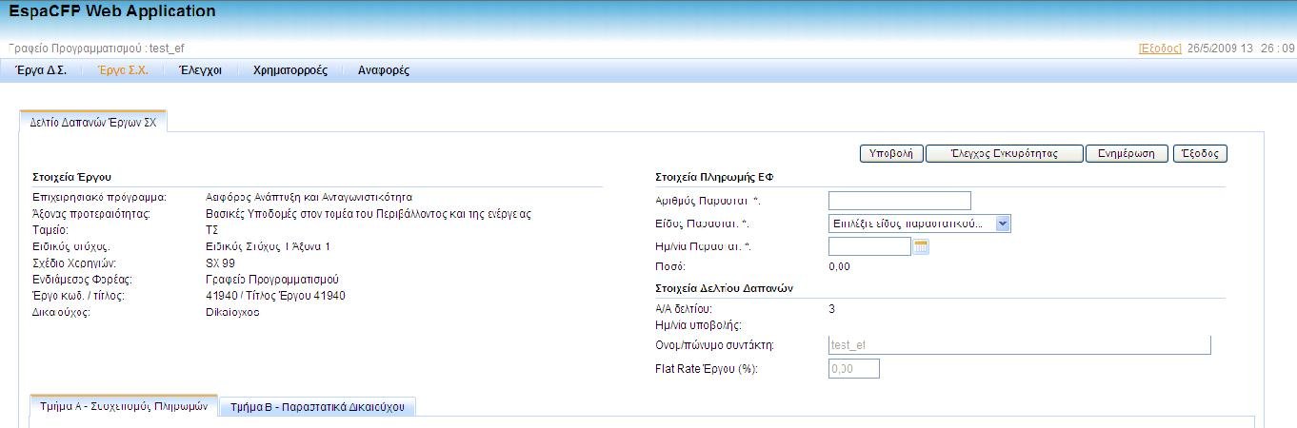
Στη δεύτερη καρτέλα (Τμήμα Α – Συσχετισμός Πληρωμών) των στοιχείων του ΔεΔα το σύστημα εμφανίζει την οθόνη επεξεργασίας των στοιχείων του ΔεΔα. Ο χρήστης εισάγει τους συσχετισμούς των στοιχείων του Δικαιούχου (από το τμήμα Β) και των επιλέξιμων δαπανών. Ο χρήστης επιλέγει παραστατικό δικαιούχου ,κατηγορία επιλέξιμης δαπάνης και το ποσό αυτής.

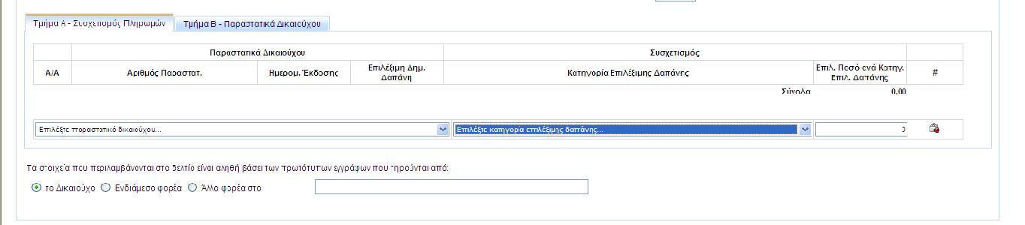
Στη δεύτερη καρτέλα (Τμήμα Β – Παραστατικά Δικαιούχου) το σύστημα εμφανίζει τον πίνακα καταχώρησης των παραστατικών Δικαιούχου. Ο χρήστης καταχωρεί το είδος του παραστατικού (πχ. Τιμολόγιο) και επίσης τον αριθμό παραστατικού, την ημερομηνία έκδοσης, το συνολικό ποσό του ,την ιδία συμμετοχή (αν υπάρχει) και το ποσό της επιλέξιμης δημόσιας δαπάνης.
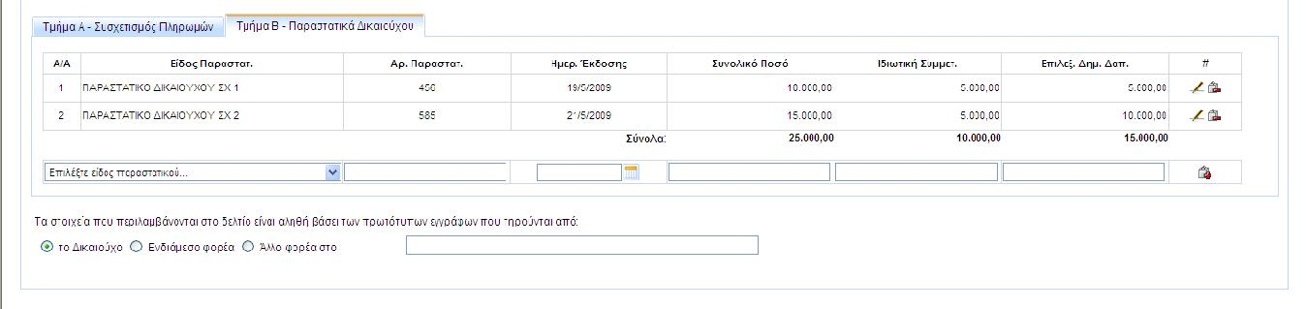

ΥΠΟΒΟΛΗ ΔΕΛΤΙΟΥ ΔΑΠΑΝΩΝ
Ο χρήστης βρίσκεται στην οθόνη της Εισαγωγής/Επεξεργασίας των στοιχείων του ΔεΔα και επιλέγει τη λειτουργία «Υποβολή».Το σύστημα καταχωρεί τα στοιχεία που εισήγαγε ο χρήστης, και στη συνέχεια διενεργεί ελέγχους εγκυρότητας. Στην περίπτωση που δεν βρεθούν σφάλματα εγκυρότητας τότε τα στοιχεία υποβάλλονται προς επικύρωση στον αρμόδιο ΕΦ Στην περίπτωση που βρεθούν σφάλματα εγκυρότητας τότε εμφανίζεται παράθυρο με όλα τα συναφή μηνύματα, προκειμένου ο χρήστης να προβεί στις απαραίτητες διορθωτικές ενέργειες

ΕΠΙΤΟΠΙΕΣ ΕΠΑΛΗΘΕΥΣΕΙΣ

ΕΜΦΑΝΙΣΗ ΣΤΟΙΧΕΙΩΝ
Ο χρήστης του ΕΦ επιλέγει από το μενού τη λειτουργία «Έλεγχοι>Επαληθεύσεις».
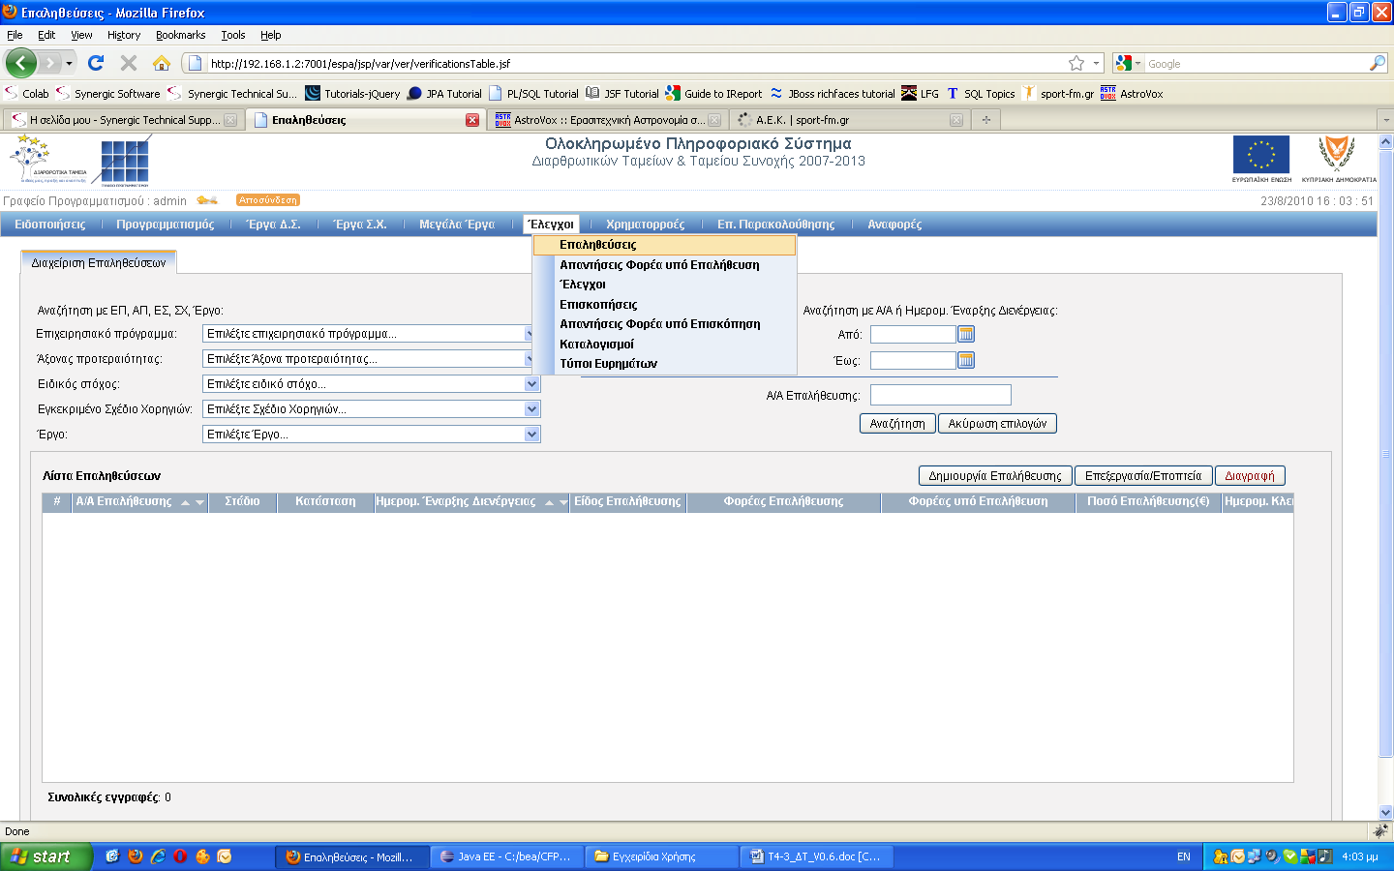
Το σύστημα εμφανίζει την οθόνη αναζήτησης των Επαληθεύσεων.
Στην οθόνη εμφανίζονται τα ακόλουθα πεδία (φίλτρα) αναζήτησης:
  - Η ταυτότητα της επαλήθευσης (ΕΠ,ΑΠ,ΕΣ,ΣΧ,Έργο)
  - Οι ημερομηνίες έναρξης / λήξης
  - Το ΑΑ της επαλήθευσης
Ο χρήστης εισάγει/επιλέγει τιμή και πατάει το κουμπί «Αναζήτηση». Το σύστημα εμφανίζει λίστα με τις επαληθεύσεις που έχει καταχωρήσει ο ΕΦ και οι οποίες πληρούν τα κριτήρια αναζήτησης .
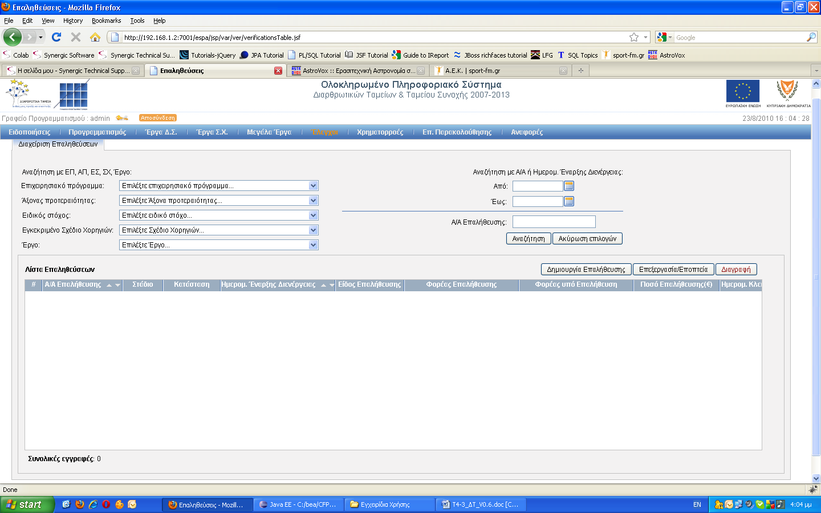

ΔΗΜΙΟΥΡΓΙΑ ΕΠΙΤΟΠΙΑΣ ΕΠΑΛΗΘΕΥΣΗΣ (ΣΤΑΔΙΟ 1)

Ο χρήστης επιλέγει τη λειτουργία «Δημιουργία Επαλήθευσης» για την εισαγωγή της ταυτότητας και των βασικών στοιχείων της επιτόπιας επαλήθευσης. Το σύστημα εμφανίζει την οθόνη εισαγωγής στοιχείων της επαλήθευσης με προ-συμπληρωμένα τα πεδία ΑΑ, τρέχον στάδιο (Στάδιο1), φορέας διενέργειας (το φορέα του χρήστη) και κατάσταση «ΕΡΓΑΣΙΑΣ». Ο χρήστης επιλέγει :
  - Το είδος της επαλήθευσης «Τεχνική / Διοικητική»
  - Την ταυτότητα της επαλήθευσης, στην οποία τα μόνα υποχρεωτικά πεδία είναι το ΕΠ και ο ΑΠ. Οι υπόλοιπες λίστες της ταυτότητας ετοιμάζονται από το σύστημα με βάση την επιλογή του χρήστη (με την επιλογή ΕΣ ετοιμάζονται οι λίστες ΣΧ και Έργων, με την επιλογή ΣΧ ετοιμάζεται η λίστα έργων με έργα ΣΧ)
  - Το είδος του φορέα υπό επαλήθευση (ΕΦ ή Δικαιούχος)
  - Το φορέα υπό επαλήθευση (το σύστημα ετοιμάζει αυτή τη λίστα με φορείς που ανήκουν στο είδος που επέλεξε ο χρήστης)
  - Το ποσό της επαλήθευσης
  - Τις ημερομηνίες έναρξης και λήξης διενέργειας
  - Την ημερομηνία γνωστοποίησης
  - Τον αριθμό φακέλου
  - Το αρχικό πόρισμα της επαλήθευσης και σχόλια

Για την εισαγωγή των στοιχείων επαλήθευσης ο χρήστης χρησιμοποιεί τη λειτουργία «Εισαγωγή»
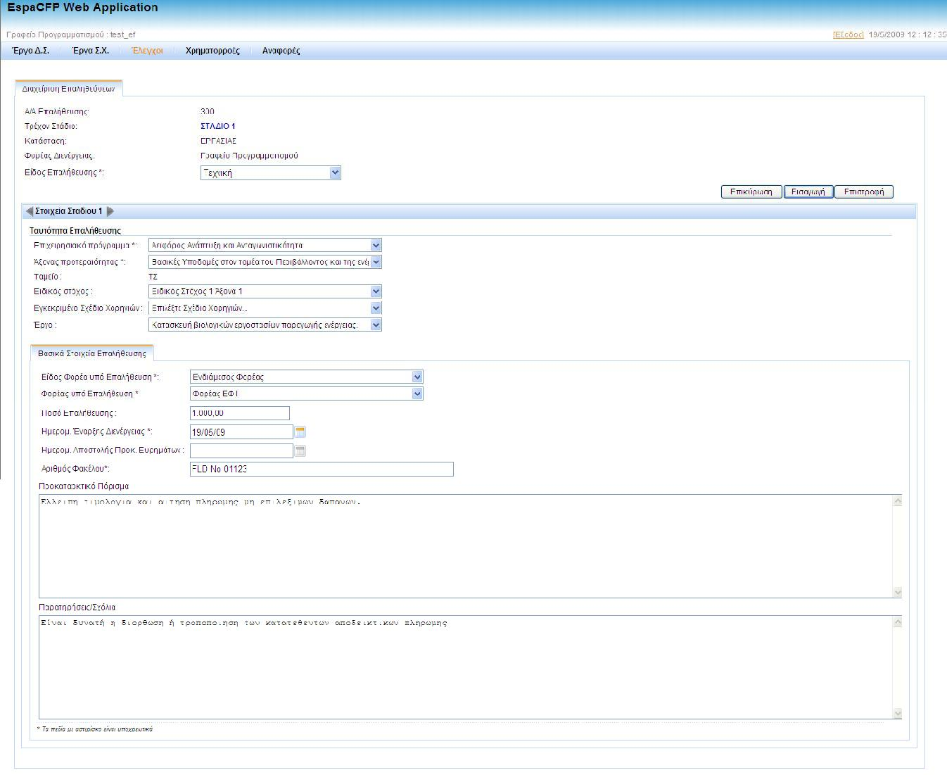
Το σύστημα διενεργεί ελέγχους εγκυρότητας και αποθηκεύει τα στοιχεία. Η επιλογή ΕΠ, ΑΠ της ταυτότητας καθώς και η επιλογή είδους φορέα και του φορέα υπό επαλήθευσης είναι υποχρεωτική. Η εισαγωγή των πεδίων είδος και ποσό επαλήθευσης, ημερομηνίες έναρξης/λήξης, ημερομηνία γνωστοποίησης και αριθμός φακέλου είναι υποχρεωτική. Το σύστημα ελέγχει αν η ημερομηνία έναρξης είναι μικρότερη ή ίση με την ημερομηνίας λήξης και εμφανίζει μήνυμα σφάλματος.

ΕΠΕΞΕΡΓΑΣΙΑ ΣΤΟΙΧΕΙΩΝ ΕΠΙΤΟΠΙΑΣ ΕΠΑΛΗΘΕΥΣΗΣ (ΣΤΑΔΙΟ 1)
Ο χρήστης επιλέγει επιτόπια επαλήθευση από τη λίστα αναζήτησης και στη συνέχεια τη λειτουργία «Επεξεργασία/Εποπτεία». Το σύστημα εμφανίζει την οθόνη καταχώρησης στοιχείων της επαλήθευσης (ταυτότητα και βασικά στοιχεία). Ο χρήστης πραγματοποιεί τις αλλαγές των στοιχείων και στη συνέχεια επιλέγει τη λειτουργία «Ενημέρωση». Το σύστημα διενεργεί του ελέγχους εγκυρότητας και αποθηκεύει τα τροποποιημένα στοιχεία της επιτόπιας επαλήθευσης. Το σύστημα επιτρέπει την επεξεργασία των βασικών στοιχείων επιτόπιων επαληθεύσεων που βρίσκονται στο Στάδιο 1 και είναι σε κατάσταση «ΕΡΓΑΣΙΑΣ». Για την προσθήκη προκαταρκτικών ευρημάτων θα πρέπει να έχουν επικυρωθεί τα βασικά στοιχεία του Σταδίου 1 και να μην έχει ολοκληρωθεί το στάδιο

ΔΙΑΓΡΑΦΗ ΕΠΙΤΟΠΙΑΣ ΕΠΑΛΗΘΕΥΣΗΣ (ΣΤΑΔΙΟ 1)
Ο χρήστης επιλέγει επιτόπια επαλήθευση από τη λίστα αναζήτησης και στη συνέχεια τη λειτουργία «Διαγραφή». Το σύστημα εμφανίζει μήνυμα επιβεβαίωσης, ο χρήστης απαντά θετικά και το σύστημα διαγράφει την επιτόπια επαλήθευση .Το σύστημα επιτρέπει τη διαγραφή επιτόπιων επαληθεύσεων που βρίσκονται στο Στάδιο 1 και είναι σε κατάσταση «ΕΡΓΑΣΙΑΣ»

ΕΠΙΚΥΡΩΣΗ ΣΤΟΙΧΕΙΩΝ ΕΠΙΤΟΠΙΑΣ ΕΠΑΛΗΘΕΥΣΗΣ (ΣΤΑΔΙΟ 1)
Ο χρήστης επιλέγει επιτόπια επαλήθευση από τη λίστα αναζήτησης και στη συνέχεια τη λειτουργία «Επεξεργασία». Το σύστημα εμφανίζει την οθόνη καταχώρησης στοιχείων της επαλήθευσης (ταυτότητα και βασικά στοιχεία) και ο χρήστης επιλέγει τη λειτουργία «Επικύρωση». Το σύστημα εμφανίζει μήνυμα επιβεβαίωσης, ο χρήστης απαντά θετικά και το σύστημα αλλάζει την κατάσταση της επαλήθευσης σε «ΕΠΙΚΥΡΩΘΗΚΕ», κλειδώνει όλα τα πεδία της ταυτότητας και των βασικών στοιχείων της επαλήθευσης, προκειμένου να μην μπορεί ο χρήστης να τα τροποποιήσει. Στη συνέχεια ενεργοποιεί την καρτέλα των προκαταρκτικών ευρημάτων, προκειμένου ο χρήστης να καταχωρήσει τα προκαταρκτικά ευρήματα της επιτόπιας επαλήθευσης (εφόσον αυτά υφίστανται)

ΚΑΤΑΓΡΑΦΗ ΠΡΟΚΑΤΑΡΚΤΙΚΩΝ ΕΥΡΗΜΑΤΩΝ (ΕΠΙΚΥΡΩΜΕΝΟ - ΣΤΑΔΙΟ 1 )
Ο χρήστης επιλέγει επικυρωμένη επιτόπια επαλήθευση (σε Στάδιο 1) από τη λίστα αναζήτησης και στη συνέχεια τη λειτουργία «Επεξεργασία».Το σύστημα εμφανίζει την οθόνη καταχώρησης στοιχείων της επαλήθευσης (ταυτότητα και βασικά στοιχεία) με τα στοιχεία κλειδωμένα. Η εισαγωγή προκαταρκτικών ευρημάτων επιτρέπεται μόνο εφόσον η επαλήθευση βρίσκεται στο πρώτο στάδιο και είναι σε κατάσταση «ΕΠΙΚΥΡΩΘΗΚΕ». Ο χρήστης εισάγει τα προκαταρκτικά ευρήματα .
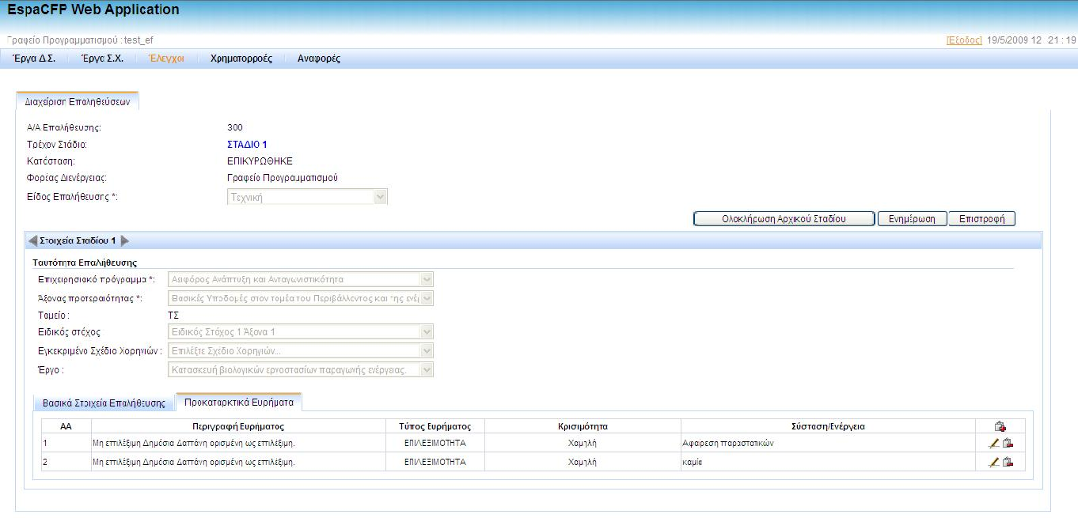
Ο χρήστης με τη βοήθεια των κατάλληλων εικονιδίων μπορεί να καταχωρήσει, τροποποιήσει ή διαγράψει προκαταρκτικά ευρήματα από τον πίνακα των ευρημάτων. Για την καταχώρηση/επεξεργασία στοιχείων προκαταρκτικού ευρήματος το σύστημα ανοίγει οθόνη με φόρμα εισαγωγής των στοιχείων του ευρήματος.
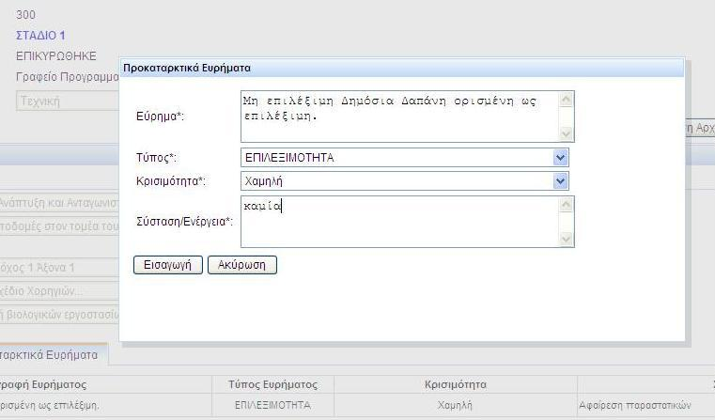
Ο χρήστης καταχωρεί την περιγραφή του ευρήματος, τον τύπο, την κρισιμότητα (Χαμηλή, Μεσαία, Υψηλή), την περιγραφή της σύστασης/ενέργειας, το ποσό του καταλογισμού και σχόλια, ύστερα επιλέγει τη λειτουργία «Ενημέρωση» / «Εισαγωγή». Το σύστημα διενεργεί του ελέγχους εγκυρότητας, καταχωρεί / ενημερώνει τα στοιχεία του ευρήματος και εμφανίζει τον πίνακα ευρημάτων.

ΟΛΟΚΛΗΡΩΣΗ ΑΡΧΙΚΟΥ ΣΤΑΔΙΟΥ (ΕΠΙΚΥΡΩΜΕΝΟ - ΣΤΑΔΙΟ 1 )
Ο χρήστης επιλέγει μια επικυρωμένη επιτόπια επαλήθευση (σε Στάδιο 1) από τη λίστα αναζήτησης και στη συνέχεια τη λειτουργία «Επεξεργασία». Το σύστημα εμφανίζει την οθόνη καταχώρησης στοιχείων της επαλήθευσης (ταυτότητα και βασικά στοιχεία) με τα στοιχεία κλειδωμένα .Ο χρήστης επιλέγει τη λειτουργία «Ολοκλήρωση Αρχικού Σταδίου» και το σύστημα εμφανίζει μήνυμα επιβεβαίωσης στο οποίο ο χρήστης καθορίζει αν και κατά πόσο για την τρέχουσα επαλήθευση απαιτούνται απαντήσεις στα προκαταρκτικά ευρήματα από τον φορέα υπό επαλήθευση εφόσον έχουν καταχωρηθεί προκαταρκτικά ευρήματα.
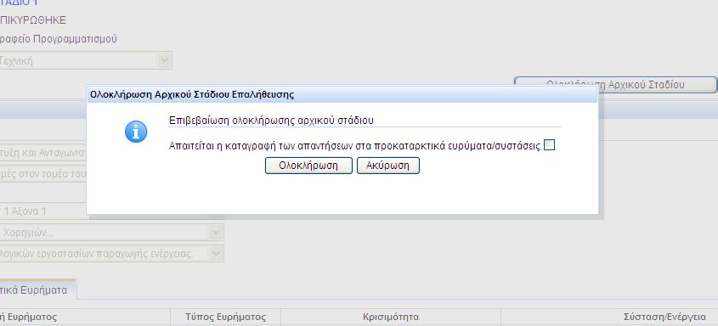
Ο χρήστης επιλέγει τη λειτουργία «Ολοκλήρωση» και το σύστημα ενημερώνει τα στοιχεία του αρχικού σταδίου και αλλάζει την ένδειξη του σταδίου σε 2. Στη συνέχεια εμφανίζει την οθόνη καταγραφής των στοιχείων του δεύτερου σταδίου.
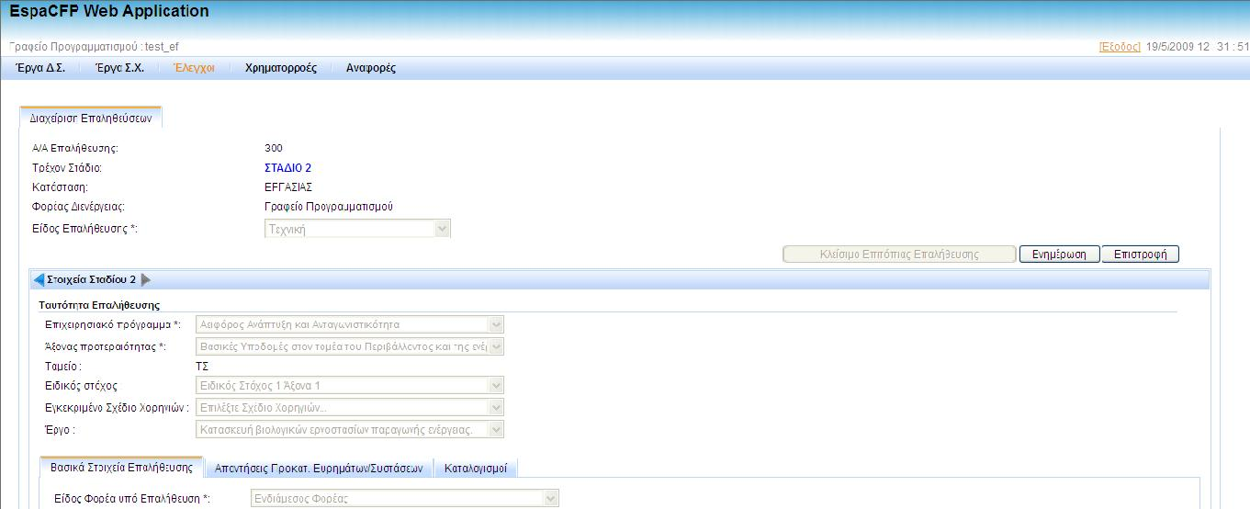

ΑΠΑΝΤΗΣΕΙΣ ΣΕ ΠΡΟΚΑΤΑΡΚΤΙΚΑ ΕΥΡΗΜΑΤΑ ( ΣΤΑΔΙΟ 2 )
Οι απαντήσεις στα προκαταρκτικά ευρήματα εισάγονται εφόσον έχουν καταχωρηθεί προκαταρκτικά ευρήματα και το στάδιο 1 έχει ολοκληρωθεί.

Ο χρήστης έχει δηλώσει πως πρέπει να δοθούν απαντήσεις από τον φορέα υπό επαλήθευση στα προκαταρκτικά ευρήματα/συστάσεις οπότε ο αρμόδιος χρήστης του φορέα υπό επαλήθευση επιλέγει την καρτέλα «Απαντήσεις Προκαταρκτικών Ευρημάτων».
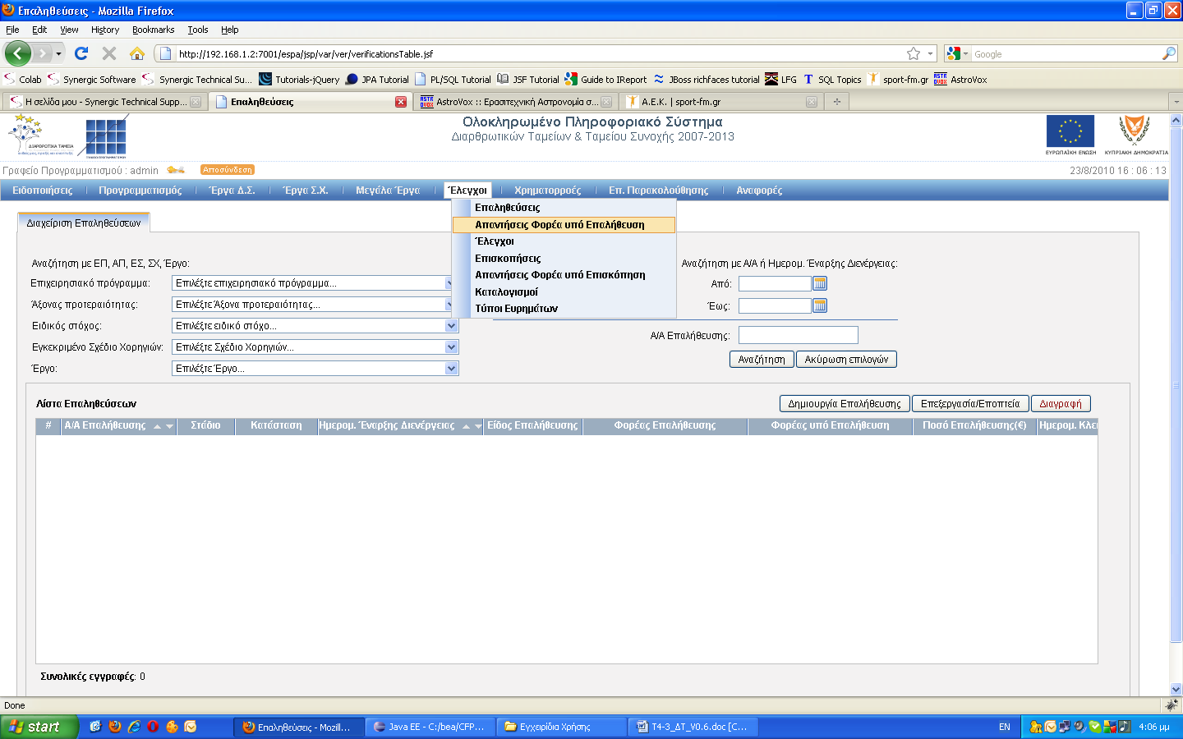

Το σύστημα εμφανίζει την οθόνη με τη λίστα των επιτόπιων επαληθεύσεων, στις οποίες καταγράφηκαν ευρήματα και συστάσεις, που αφορούν το φορέα υπό επαλήθευση (φορέας του χρήστη).
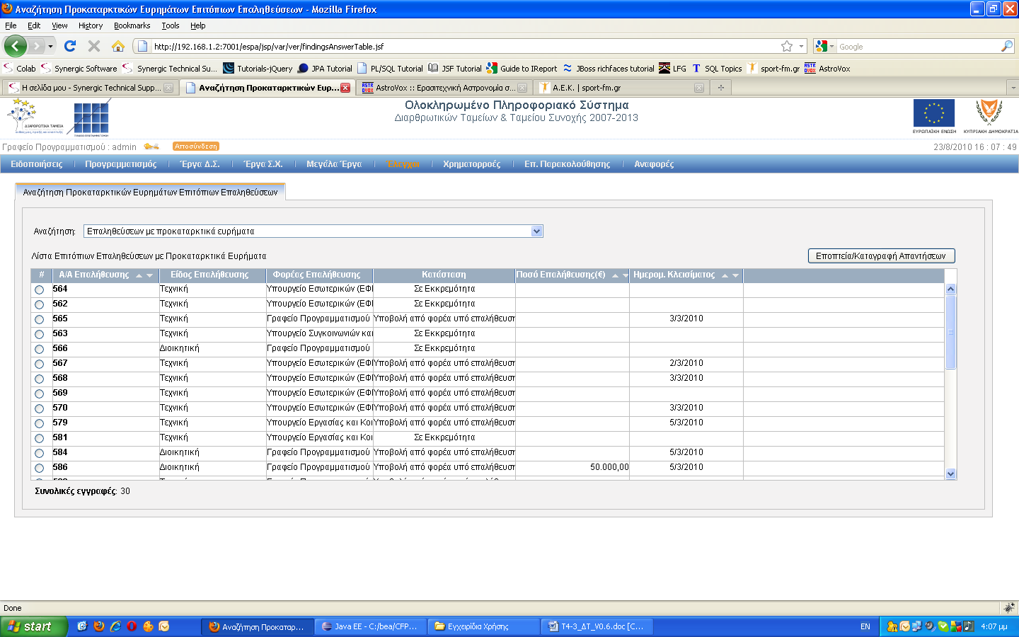
Ο χρήστης έχει δύο επιλογές :
  - Εμφάνιση μόνο των επιτόπιων επαληθεύσεων για τις οποίες εκκρεμούν απαντήσεις στα ευρήματα

  - Εμφάνιση όλων των επιτόπιων επαληθεύσεων με προκαταρκτικά ευρήματα που πρέπει να απαντηθούν
Ανάλογα με την επιλογή του χρήστη το σύστημα εμφανίζει τη λίστα επιτόπιων επαληθεύσεων που αφορούν το φορέα του χρήστη (ως φορέα υπό επαλήθευση). Η κατάσταση διαδικασίας απαντήσεων της κάθε επαλήθευσης μπορεί να βρίσκεται σε μία από τις ακόλουθες καταστάσεις:
  - Σε Εκκρεμότητα όταν δεν έχουν καταγραφεί και υποβληθεί οι απαντήσεις των ευρημάτων από τον αρμόδιο χρήστη
  - Ανάκληση από φορέα επαλήθευσης όταν ο φορέας επαλήθευσης ανακαλεί τη διαδικασία συνήθως για να επισπεύσει την επαλήθευση
  - Υποβολή από φορέα υπό επαλήθευση όταν ο φορέας υπό επαλήθευση έχει υποβάλει τις απαντήσεις του

ΚΑΤΑΓΡΑΦΗ / ΕΠΟΠΤΕΙΑ ΑΠΑΝΤΗΣΕΩΝ ΣΕ ΠΡΟΚΑΤΑΡΚΤΙΚΑ ΕΥΡΗΜΑΤΑ
Ο χρήστης για να δει τα βασικά στοιχεία της επαλήθευσης και τα αντίστοιχα προκαταρκτικά ευρήματα, θα πρέπει να επιλέξει από τη λίστα μια επιτόπια επαλήθευση και τη λειτουργία «Εποπτεία/Καταγραφή Απαντήσεων».
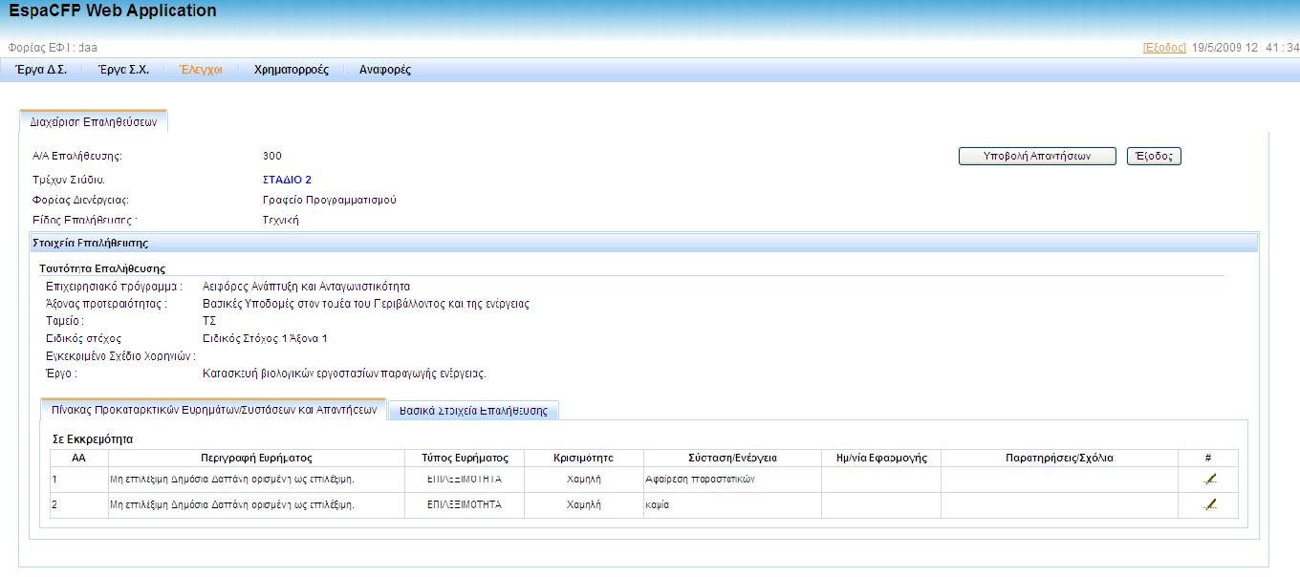
Το σύστημα εμφανίζει τον πίνακα προκαταρκτικών ευρημάτων .Για κάθε εύρημα θα πρέπει ο χρήστης να καταγράψει την ημερομηνία εφαρμογής (κατά την οποία αναμένεται να οριστικοποιηθεί η συμμόρφωση με βάση τις συστάσεις του φορέα επαλήθευσης) και τυχόν παρατηρήσεις ή σχόλια του φορέα υπό επαλήθευση. Στην περίπτωση που έχει γίνει ανάκληση της διαδικασίας απαντήσεων από το φορέα επαλήθευσης ή έχουν υποβληθεί οι απαντήσεις από το φορέα υπό επαλήθευση, τότε η οθόνη αυτή χρησιμοποιείται μόνο για εποπτεία των στοιχείων και ο χρήστης δεν έχει τη δυνατότητα τροποποιήσεων. Διαφορετικά με τη χρήση του εικονιδίου ενημέρωσης που εμφανίζεται δίπλα σε κάθε εύρημα ο χρήστης μπορεί να καταχωρήσει/τροποποιήσει την ημερομηνία εφαρμογής και τις παρατηρήσεις. Η διαδικασία ολοκληρώνεται όταν ο χρήστης επιλέξει τη λειτουργία «Υποβολή Απαντήσεων».Το σύστημα εμφανίζει μήνυμα επιβεβαίωσης, ο χρήστης επιβεβαιώνει ότι θέλει να υποβάλει τις απαντήσεις και το σύστημα αποθηκεύει τις απαντήσεις του.

ΑΝΑΚΛΗΣΗ ΔΙΑΔΙΚΑΣΙΑΣ ΚΑΤΑΓΡΑΦΗΣ ΑΠΑΝΤΗΣΕΩΝ ΣΕ ΕΥΡΗΜΑΤΑ
Ο χρήστης επιλέγει επιτόπια επαλήθευση από τη λίστα αναζήτησης και στη συνέχεια τη λειτουργία «Επεξεργασία/Εποπτεία». Το σύστημα εμφανίζει την οθόνη εποπτείας /επεξεργασίας των στοιχείων της επαλήθευσης (ταυτότητα και βασικά στοιχεία).

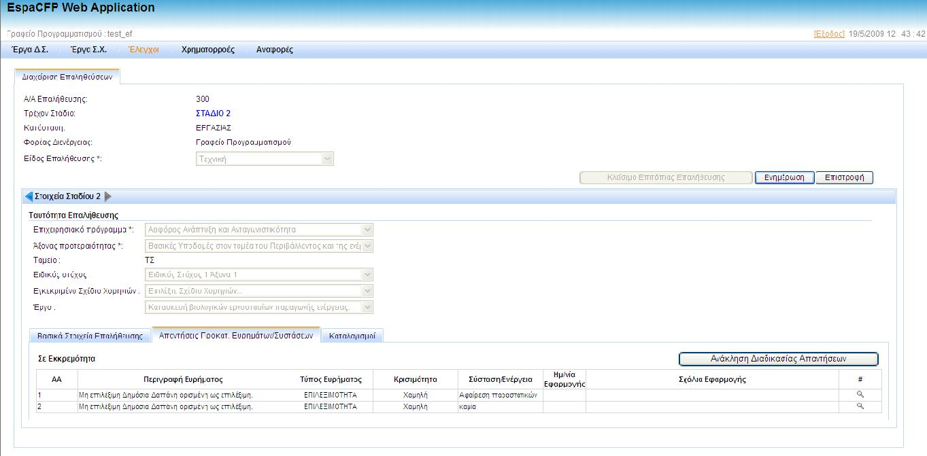
Η ανάκληση της διαδικασίας απαντήσεων του υπό επαλήθευση φορέα πραγματοποιείται μέσω της καρτέλας «Απαντήσεις Προκατ. Ευρημάτων/Συστάσεων», με χρήση της λειτουργίας «Ανάκληση Διαδικασίας Απαντήσεων». Η καρτέλα εμφανίζεται εφόσον έχουν καταχωρηθεί προκαταρκτικά ευρήματα και απαιτούνται απαντήσεις στις συστάσεις αυτών από τον φορέα υπό επαλήθευση. Η λειτουργία ανάκλησης είναι ενεργή εφόσον υπάρχουν προκαταρκτικά ευρήματα, έχει οριστικοποιηθεί το στάδιο 1, επομένως η επαλήθευση βρίσκεται στο δεύτερο στάδιο, ο χρήστης που οριστικοποίησε το δεύτερο στάδιο όρισε πως χρειάζονται απαντήσεις επί των ευρημάτων και δεν έχουν υποβληθεί οι απαντήσεις από τον φορέα υπό επαλήθευση. Η κατάσταση διαδικασίας απαντήσεων πάνω από τον πίνακα των απαντήσεων έχει τις ακόλουθες τιμές :
  - Σε Εκκρεμότητα όταν δεν έχουν καταγραφεί και υποβληθεί οι απαντήσεις των ευρημάτων από τον αρμόδιο χρήστη
  - Ανάκληση από φορέα επαλήθευσης. Όταν ο φορέας επαλήθευσης ανακαλεί τη διαδικασία συνήθως για να επισπεύσει την επαλήθευση
  - Υποβολή από φορέα υπό επαλήθευση. Όταν ο φορέας υπό επαλήθευση έχει υποβάλει τις απαντήσεις του
  - Δεν απαιτούνται απαντήσεις
Ο χρήστης επιλέγει τη λειτουργία της ανάκλησης και το σύστημα ενημερώνει τις απαντήσεις και την επαλήθευση.

ΟΡΙΣΤΙΚΟΠΟΙΗΣΗ / ΚΛΕΙΣΙΜΟ ΤΩΝ ΕΥΡΗΜΑΤΩΝ
Ο χρήστης επιλέγει επιτόπια επαλήθευση από τη λίστα αναζήτησης και στη συνέχεια τη λειτουργία «Επεξεργασία/Εποπτεία» και το σύστημα εμφανίζει την οθόνη εποπτείας/επεξεργασίας των στοιχείων της επαλήθευσης (ταυτότητα και βασικά στοιχεία).Η οριστικοποίηση των ευρημάτων πραγματοποιείται μέσω της καρτέλας «Οριστικοποίηση/Κλείσιμο Ευρημάτων» .Ο χρήστης μπορεί να τροποποιήσει τα στοιχεία του πίνακα των ευρημάτων (επεξεργασία / διαγραφή) και όταν ολοκληρώσει την επεξεργασία επιλέγει τη λειτουργία «Επικύρωση Ευρημάτων» και τα ευρήματα παίρνουν την ημερομηνία επικύρωσης. Τα επικυρωμένα ευρήματα μπορούν πλέον να χρησιμοποιηθούν στους καταλογισμούς (καρτέλα «Καταλογισμοί»).
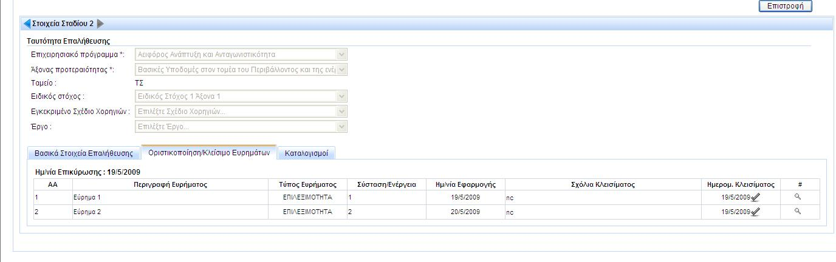
Το σύστημα δεν επιτρέπει διαγραφή ή τροποποίηση των στοιχείων των ευρημάτων, με εξαίρεση τα πεδία «Σχόλια Κλεισίματος» και «Ημερομηνία Κλεισίματος». Δίπλα σε κάθε επικυρωμένο εύρημα εμφανίζεται το εικονίδιο για τη λειτουργία του κλεισίματος του ευρήματος, κατά την οποία το σύστημα επιτρέπει στο χρήστη να τροποποιήσει/εισάγει σχόλια κλεισίματος και ημερομηνία κλεισίματος. Ο χρήστης επιβεβαιώνει ότι κλείνει το εύρημα και το σύστημα δεν επιτρέπει περαιτέρω αλλαγές για το εύρημα.

ΚΑΤΑΓΡΑΦΗ ΚΑΤΑΛΟΓΙΣΜΩΝ
Ο χρήστης επιλέγει επιτόπια επαλήθευση από τη λίστα αναζήτησης και στη συνέχεια τη λειτουργία «Επεξεργασία/Εποπτεία» . Το σύστημα εμφανίζει την οθόνη εποπτείας/ επεξεργασίας των στοιχείων της επαλήθευσης (ταυτότητα και βασικά στοιχεία). Η οριστικοποίηση των καταλογισμών πραγματοποιείται μέσω της καρτέλας «Καταλογισμοί».
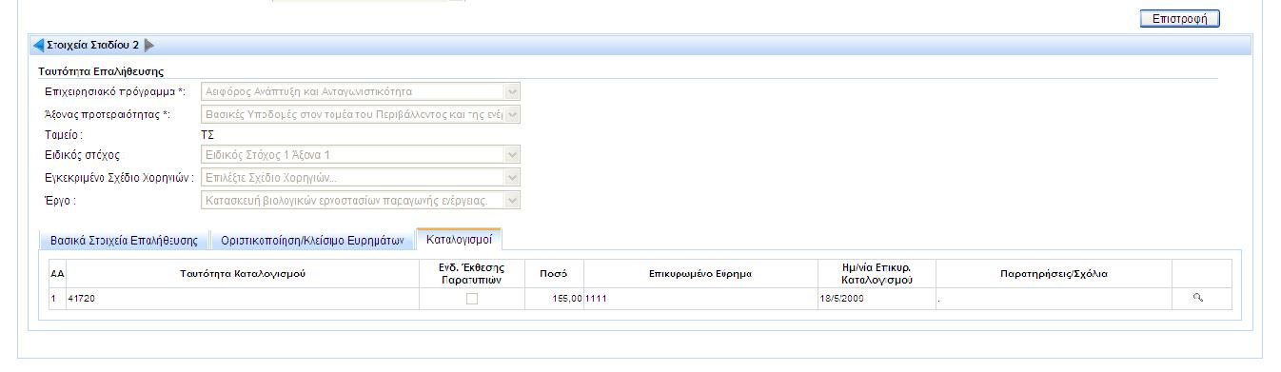
Στην καρτέλα των καταλογισμών εμφανίζεται ο πίνακας με όλους τους καταλογισμούς που έχει καταγράψει ο χρήστης. Η καταχώρηση και επικύρωση οριστικοποιημένων ευρημάτων είναι απαραίτητη προϋπόθεση για την καταχώρηση καταλογισμών. Ο χρήστης επιλέγει τα εικονίδια προσθήκης ή επεξεργασίας καταλογισμών και το σύστημα εμφανίζει την φόρμα εισαγωγής ή επεξεργασίας των στοιχείων του καταλογισμού.
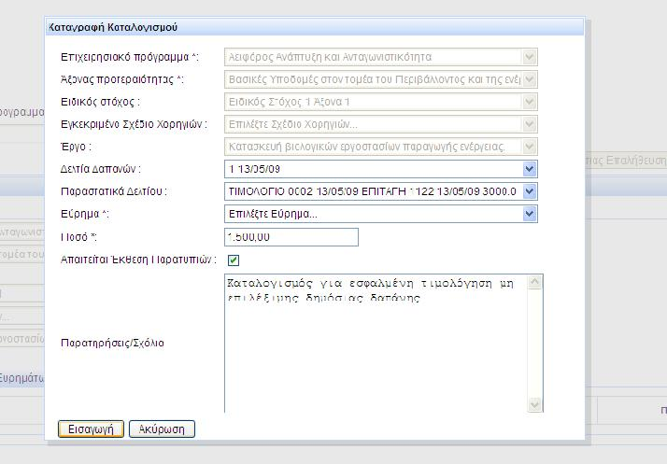
Το σύστημα εμφανίζει την ταυτότητα του καταλογισμού, που είναι ιεραρχικό υποσύνολο της ταυτότητας της επαλήθευσης και χρήστης καταχωρεί/ επιλέγει τα ακόλουθα στοιχεία:
  - Το ποσό του καταλογισμού (υποχρεωτικό)
  - Το οριστικοποιημένο και επικυρωμένο εύρημα (υποχρεωτικό)
  - Σχόλια ή παρατηρήσεις (προαιρετικό)
Αφού συμπληρώσει τη φόρμα των στοιχείων επιλέγει τη λειτουργία «Εισαγωγή» (ή «Ενημέρωση». Το σύστημα διενεργεί τους απαραίτητους ελέγχους, αποθηκεύει τα στοιχεία και εμφανίζει ενημερωμένο τον πίνακα καταλογισμών.

ΕΠΙΚΥΡΩΣΗ ΚΑΤΑΛΟΓΙΣΜΩΝ
Από τον πίνακα καταλογισμών ο χρήστης επιλέγει τη λειτουργία «Επικύρωση» με χρήση του εικονιδίου επικύρωσης που βρίσκεται στα δεξιά κάθε καταλογισμού. Το σύστημα εμφανίζει μήνυμα επιβεβαίωσης και ο χρήστης επιβεβαιώνει την επιλογή του. Το σύστημα δημιουργεί αυτόματα το Φύλο Αποτύπωσης Αποτελεσμάτων Ελέγχου (ΦΑΑΕ) σε μορφή MS Word και κλειδώνει την εγγραφή του επικυρωμένου καταλογισμού, προκειμένου να μην μπορεί να τροποποιηθεί περαιτέρω. Στον πίνακα των καταλογισμών οι επικυρωμένες εγγραφές στα δεξιά έχουν εικονίδιο εποπτείας των στοιχείων του καταλογισμού, καθώς επίσης και εικονίδιο προβολής του ΦΑΑΕ .

ΚΛΕΙΣΙΜΟ ΕΠΑΛΗΘΕΥΣΗΣ
Ο χρήστης επιλέγει επιτόπια επαλήθευση από τη λίστα αναζήτησης και στη συνέχεια τη λειτουργία «Επεξεργασία/Εποπτεία». Το σύστημα εμφανίζει την οθόνη εποπτείας/επεξεργασίας των στοιχείων της επαλήθευσης (ταυτότητα και βασικά στοιχεία). Ο χρήστης επιλέγει τη λειτουργία «Κλείσιμο Επαλήθευσης». Το σύστημα διενεργεί τους κατάλληλους ελέγχους εγκυρότητας και ζητά από το χρήστη να καταχωρήσει την ημερομηνία κλεισίματος. Ο χρήστης καταχωρεί την ημερομηνία κλεισίματος και το σύστημα καταγράφει την ημερομηνία και στη συνέχεια εμφανίζει την οθόνη αναζήτησης των επιτόπιων επαληθεύσεων.

ΕΠΙΣΚΟΠΗΣΕΙΣ

ΕΜΦΑΝΙΣΗ ΣΤΟΙΧΕΙΩΝ
Ο χρήστης της ΑΠ επιλέγει από το μενού τη λειτουργία «Έλεγχοι>Επισκοπήσεις»
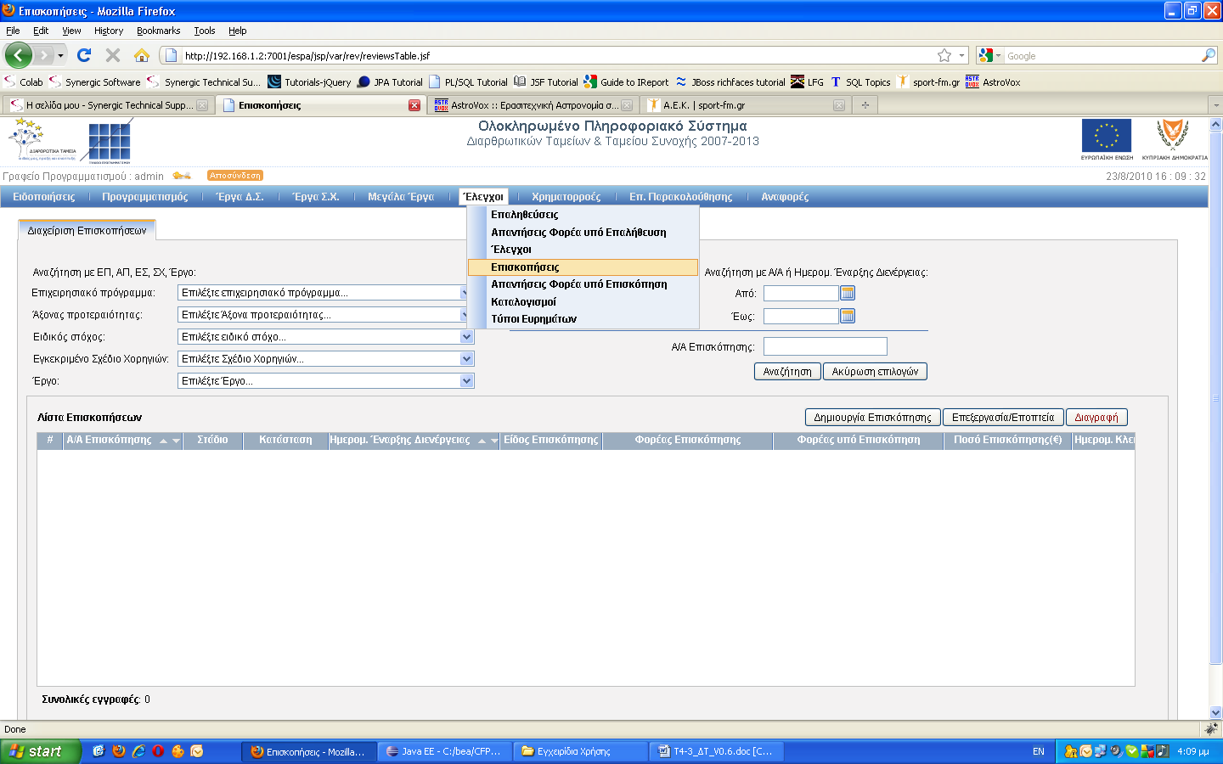.
Το σύστημα εμφανίζει την οθόνη αναζήτησης των Επισκοπήσεων. Στην οθόνη εμφανίζονται τα ακόλουθα πεδία (φίλτρα) αναζήτησης:
  - Η ταυτότητα της επισκόπησης (ΕΠ,ΑΠ,ΕΣ,ΣΧ,Έργο)
  - Οι ημερομηνίες έναρξης / λήξης
  - Ο ΑΑ της επισκόπησης
Ο χρήστης εισάγει/επιλέγει τιμή και πατάει το κουμπί «Αναζήτηση». Το σύστημα εμφανίζει λίστα με τις επισκοπήσεις που έχει καταχωρήσει η ΑΠ και οι οποίες πληρούν τα κριτήρια αναζήτησης .
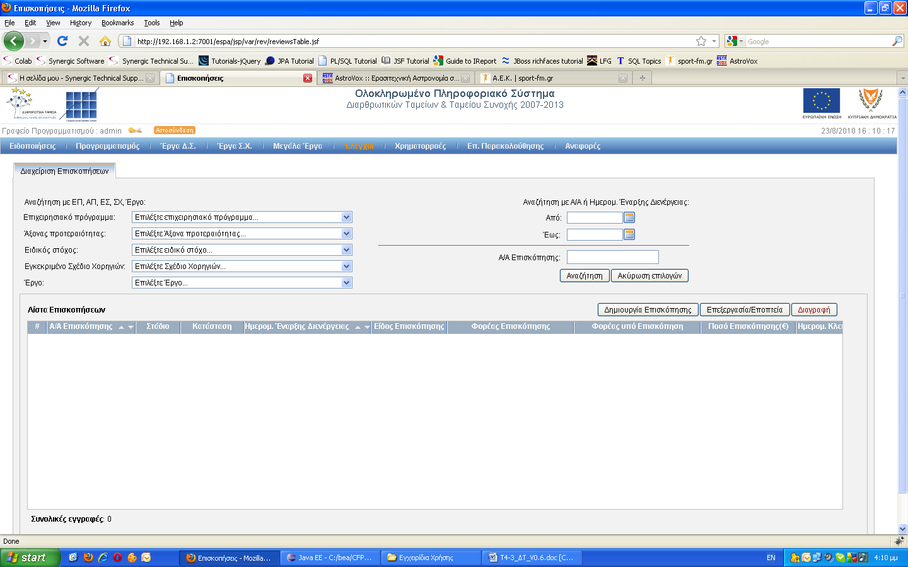

ΔΗΜΙΟΥΡΓΙΑ ΕΠΙΣΚΟΠΗΣΗΣ (ΣΤΑΔΙΟ 1)
Ο χρήστης επιλέγει τη λειτουργία «Δημιουργία Επισκόπησης» για την εισαγωγή της ταυτότητας και των βασικών στοιχείων της επισκόπησης. Το σύστημα εμφανίζει την οθόνη εισαγωγής στοιχείων της επισκόπησης με προ-συμπληρωμένα τα πεδία ΑΑ, τρέχον στάδιο (Στάδιο1), φορέας διενέργειας (το φορέα του χρήστη) και κατάσταση «ΕΡΓΑΣΙΑΣ». Ο χρήστης επιλέγει :
  - Το είδος της επισκόπησης «Συστημική / Έργου/ Συστημική-Έργου»
  - Την ταυτότητα της επισκόπησης, στην οποία οι λίστες ετοιμάζονται από το σύστημα με βάση την επιλογή του χρήστη (με την επιλογή ΕΣ ετοιμάζονται οι λίστες ΣΧ και Έργων, με την επιλογή ΣΧ ετοιμάζεται η λίστα έργων με έργα ΣΧ)
  - Το είδος του φορέα υπό επισκόπηση (ΕΦ ή Δικαιούχος)
  - Το φορέα υπό επισκόπηση (το σύστημα ετοιμάζει αυτή τη λίστα με φορείς που ανήκουν στο είδος που επέλεξε ο χρήστης)
  - Το ποσό της επισκόπησης
  - Τις ημερομηνίες έναρξης και λήξης διενέργειας
  - Την ημερομηνία γνωστοποίησης
  - Τον αριθμό φακέλου
  - Το αρχικό πόρισμα της επισκόπησης και σχόλια
Για την εισαγωγή των στοιχείων επισκόπησης ο χρήστης χρησιμοποιεί τη λειτουργία «Εισαγωγή».

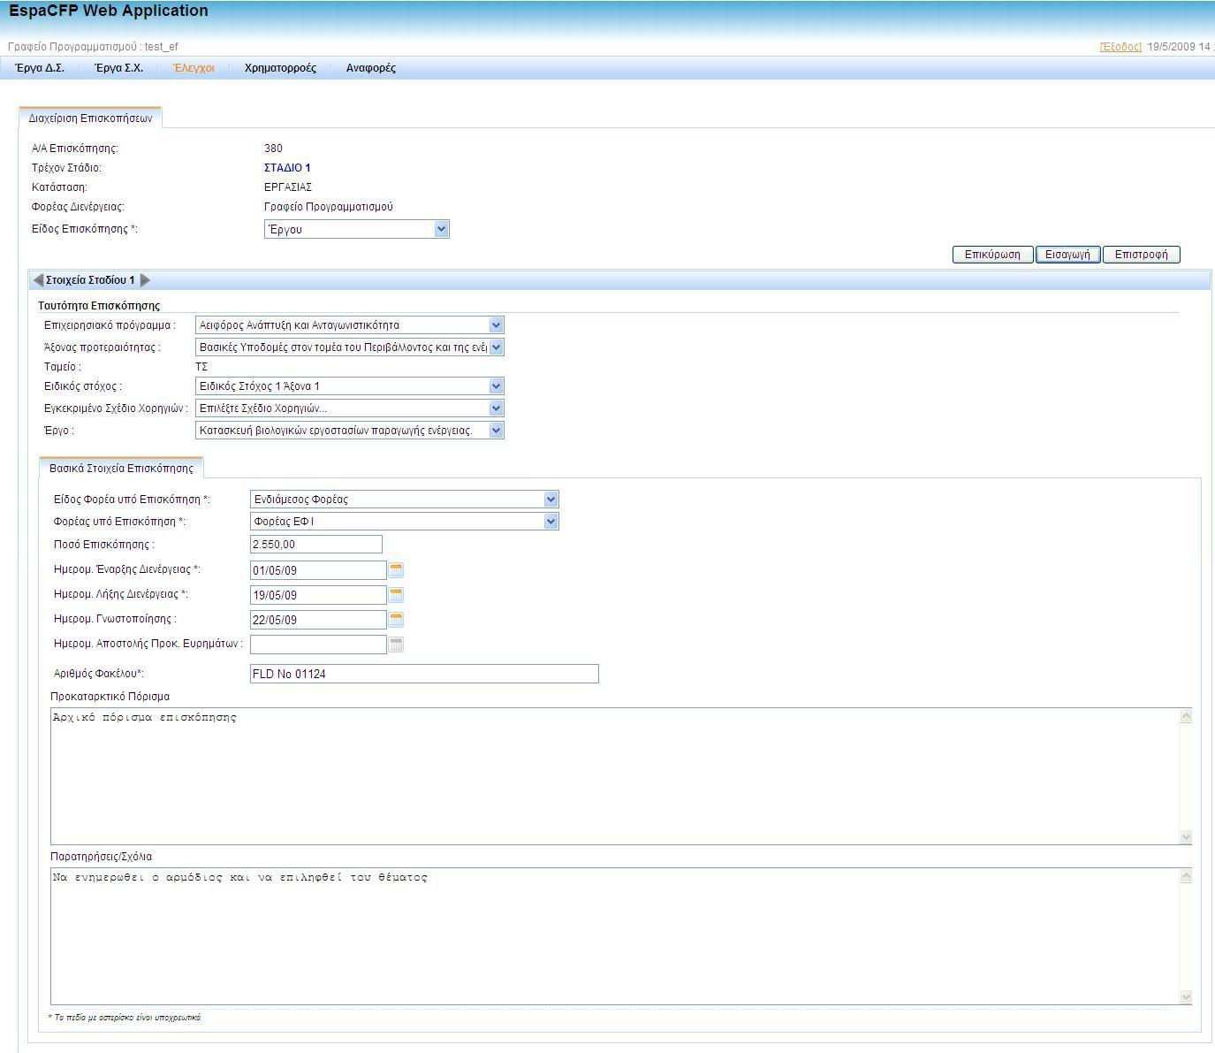
Η επιλογή ΕΠ, ΑΠ της ταυτότητας καθώς και η επιλογή είδους φορέα και του φορέα υπό επισκόπησης είναι υποχρεωτική, εκτός από την περίπτωση που η επισκόπηση είναι Συστημική. Το σύστημα ελέγχει αν η ημερομηνία έναρξης είναι μικρότερη ή ίση με την ημερομηνίας λήξης και εμφανίζει μήνυμα σφάλματος.

ΕΠΕΞΕΡΓΑΣΙΑ ΣΤΟΙΧΕΙΩΝ ΕΠΙΣΚΟΠΗΣΗΣ (ΣΤΑΔΙΟ 1)
Ο χρήστης επιλέγει επισκόπηση από τη λίστα αναζήτησης και στη συνέχεια τη λειτουργία «Επεξεργασία/Εποπτεία». Το σύστημα εμφανίζει την οθόνη καταχώρησης στοιχείων της επισκόπησης (ταυτότητα και βασικά στοιχεία). Ο χρήστης πραγματοποιεί τις αλλαγές των στοιχείων και στη συνέχεια τη λειτουργία «Ενημέρωση». Το σύστημα διενεργεί του ελέγχους εγκυρότητας και αποθηκεύει τα τροποποιημένα στοιχεία της επισκόπησης. Το σύστημα επιτρέπει την επεξεργασία των βασικών στοιχείων επισκοπήσεων που βρίσκονται στο Στάδιο 1 και είναι σε κατάσταση «ΕΡΓΑΣΙΑΣ». Για την προσθήκη προκαταρκτικών ευρημάτων θα πρέπει να έχουν επικυρωθεί τα βασικά στοιχεία του Σταδίου 1 και να μην έχει ολοκληρωθεί το στάδιο.

ΔΙΑΓΡΑΦΗ ΕΠΙΣΚΟΠΗΣΗΣ (ΣΤΑΔΙΟ 1)
Ο χρήστης επιλέγει επισκόπηση από τη λίστα αναζήτησης και στη συνέχεια τη λειτουργία «Διαγραφή». Το σύστημα εμφανίζει μήνυμα επιβεβαίωσης, ο χρήστης απαντά θετικά και το σύστημα διαγράφει την επισκόπηση .Το σύστημα επιτρέπει τη διαγραφή επισκοπήσεων που βρίσκονται στο Στάδιο 1 και είναι σε κατάσταση «ΕΡΓΑΣΙΑΣ»

ΕΠΙΚΥΡΩΣΗ ΣΤΟΙΧΕΙΩΝ ΕΠΙΣΚΟΠΗΣΗΣ (ΣΤΑΔΙΟ 1)
Ο χρήστης επιλέγει επισκόπηση από τη λίστα αναζήτησης και στη συνέχεια τη λειτουργία «Επεξεργασία». Το σύστημα εμφανίζει την οθόνη καταχώρησης στοιχείων της επισκόπησης (ταυτότητα και βασικά στοιχεία) και ο χρήστης επιλέγει τη λειτουργία «Επικύρωση». Το σύστημα εμφανίζει μήνυμα επιβεβαίωσης, ο χρήστης απαντά θετικά και το σύστημα αλλάζει την κατάσταση της επισκόπησης σε «ΕΠΙΚΥΡΩΘΗΚΕ», κλειδώνει όλα τα πεδία της ταυτότητας και των βασικών στοιχείων της επισκόπησης, προκειμένου να μην μπορεί ο χρήστης να τα τροποποιήσει. Στη συνέχεια ενεργοποιεί την καρτέλα των προκαταρκτικών ευρημάτων, προκειμένου ο χρήστης να καταχωρήσει τα προκαταρκτικά ευρήματα της επισκόπησης (εφόσον αυτά υφίστανται)

ΚΑΤΑΓΡΑΦΗ ΠΡΟΚΑΤΑΡΚΤΙΚΩΝ ΕΥΡΗΜΑΤΩΝ (ΕΠΙΚΥΡΩΜΕΝΟ - ΣΤΑΔΙΟ 1 )
Ο χρήστης επιλέγει επικυρωμένη επισκόπηση (σε Στάδιο 1) από τη λίστα αναζήτησης και στη συνέχεια τη λειτουργία «Επεξεργασία».Το σύστημα εμφανίζει την οθόνη καταχώρησης στοιχείων της επισκόπησης (ταυτότητα και βασικά στοιχεία) με τα στοιχεία κλειδωμένα . Η εισαγωγή προκαταρκτικών ευρημάτων επιτρέπεται μόνο εφόσον η επισκόπηση βρίσκεται στο πρώτο στάδιο και είναι σε κατάσταση «ΕΠΙΚΥΡΩΘΗΚΕ».

Ο χρήστης εισάγει τα προκαταρκτικά ευρήματα και με τη βοήθεια των κατάλληλων εικονιδίων μπορεί να καταχωρήσει, τροποποιήσει ή διαγράψει προκαταρκτικά ευρήματα από τον πίνακα των ευρημάτων. Για την καταχώρηση/επεξεργασία στοιχείων προκαταρκτικού ευρήματος το σύστημα ανοίγει οθόνη με φόρμα εισαγωγής των στοιχείων του ευρήματος.
Ο χρήστης καταχωρεί την περιγραφή του ευρήματος, τον τύπο (από λίστα με όλους τους τύπους ευρημάτων), την κρισιμότητα (Χαμηλή, Μεσαία, Υψηλή), την περιγραφή της σύστασης/ενέργειας, το ποσό του καταλογισμού και σχόλια. Ο χρήστης επιλέγει τη λειτουργία «Ενημέρωση» / «Εισαγωγή». Το σύστημα διενεργεί του ελέγχους εγκυρότητας και καταχωρεί / ενημερώνει τα στοιχεία του ευρήματος και εμφανίζει τον πίνακα ευρημάτων.

ΟΛΟΚΛΗΡΩΣΗ ΑΡΧΙΚΟΥ ΣΤΑΔΙΟΥ (ΕΠΙΚΥΡΩΜΕΝΟ - ΣΤΑΔΙΟ 1 )
Ο χρήστης επιλέγει μια επικυρωμένη επισκόπηση (σε Στάδιο 1) από τη λίστα αναζήτησης και στη συνέχεια τη λειτουργία «Επεξεργασία». Το σύστημα εμφανίζει την οθόνη καταχώρησης στοιχείων της επισκόπησης (ταυτότητα και βασικά στοιχεία) με τα στοιχεία κλειδωμένα .Ο χρήστης επιλέγει τη λειτουργία «Ολοκλήρωση Αρχικού Σταδίου». Το σύστημα εμφανίζει μήνυμα επιβεβαίωσης στο οποίο ο χρήστης καθορίζει, αν και κατά πόσο για την τρέχουσα επισκόπηση, απαιτούνται απαντήσεις στα προκαταρκτικά ευρήματα από τον φορέα υπό επισκόπηση, εφόσον έχουν καταχωρηθεί προκαταρκτικά ευρήματα.
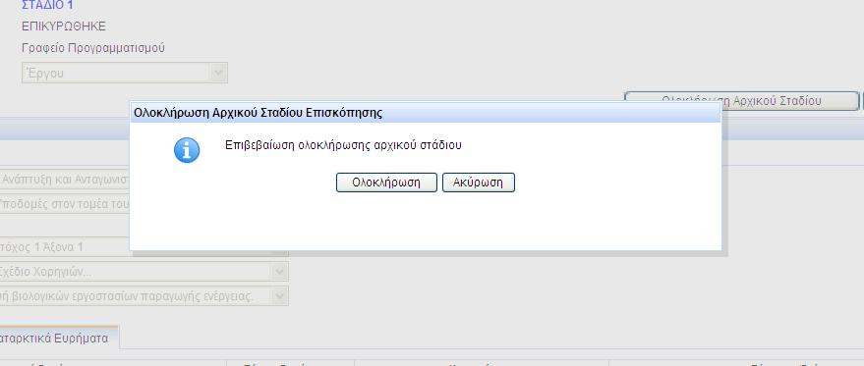
Ο χρήστης επιλέγει τη λειτουργία «Ολοκλήρωση» και το σύστημα ενημερώνει την επισκόπηση και αλλάζει την ένδειξη του σταδίου σε 2 . Στη συνέχεια εμφανίζει την οθόνη καταγραφής των στοιχείων του δεύτερου σταδίου.

ΑΠΑΝΤΗΣΕΙΣ ΣΕ ΠΡΟΚΑΤΑΡΚΤΙΚΑ ΕΥΡΗΜΑΤΑ ( ΣΤΑΔΙΟ 2 )
Οι απαντήσεις στα προκαταρκτικά ευρήματα εισάγονται εφόσον:
- Έχουν καταχωρηθεί προκαταρκτικά ευρήματα
- Το στάδιο 1 έχει ολοκληρωθεί
- Ο χρήστης έχει δηλώσει πως πρέπει να δοθούν απαντήσεις από τον φορέα υπό επισκόπηση στα προκαταρκτικά ευρήματα/συστάσεις .
Ο αρμόδιος χρήστης του φορέα υπό επισκόπηση επιλέγει τη λειτουργία «Απαντήσεις Προκαταρκτικών Ευρημάτων».Το σύστημα εμφανίζει την οθόνη με τη λίστα των επισκοπήσεων, στις οποίες καταγράφηκαν ευρήματα και συστάσεις που αφορούν το φορέα υπό επισκόπηση (φορέας του χρήστη). Ο χρήστης έχει δύο επιλογές :
  - Εμφάνιση μόνο των επισκοπήσεων για τις οποίες εκκρεμούν απαντήσεις στα ευρήματα
  - Εμφάνιση όλων των επισκοπήσεων με προκαταρκτικά ευρήματα που πρέπει να απαντηθούν
Ανάλογα με την επιλογή του χρήστη το σύστημα εμφανίζει τη λίστα επισκοπήσεων, που αφορούν το φορέα του χρήστη (ως φορέα υπό επισκόπηση). Η κατάσταση διαδικασίας απαντήσεων της κάθε επισκόπησης μπορεί να βρίσκεται σε μία από τις ακόλουθες καταστάσεις:
  - Σε Εκκρεμότητα όταν δεν έχουν καταγραφεί και υποβληθεί οι απαντήσεις των ευρημάτων από τον αρμόδιο χρήστη
  - Ανάκληση από φορέα επισκόπησης . Όταν ο φορέας επισκόπησης ανακαλεί τη διαδικασία, συνήθως για να επισπεύσει την επισκόπηση
  - Υποβολή από φορέα υπό επισκόπηση . Όταν ο φορέας υπό επισκόπηση έχει υποβάλει τις απαντήσεις του

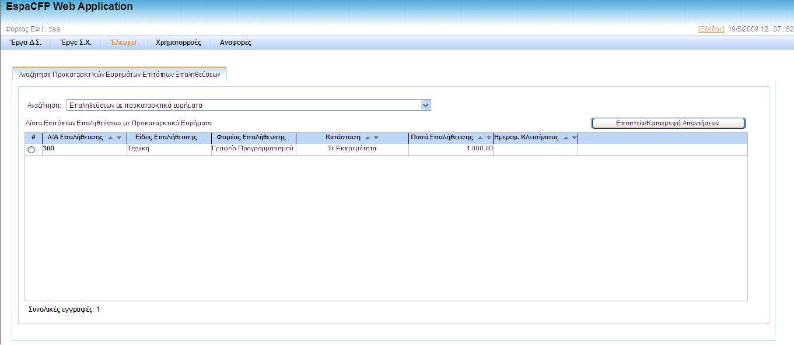

ΚΑΤΑΓΡΑΦΗ / ΕΠΟΠΤΕΙΑ ΑΠΑΝΤΗΣΕΩΝ ΣΕ ΠΡΟΚΑΤΑΡΚΤΙΚΑ ΕΥΡΗΜΑΤΑ
Ο χρήστης για να δει τα βασικά στοιχεία της επισκόπησης και τα αντίστοιχα προκαταρκτικά ευρήματα, θα πρέπει να επιλέξει από τη λίστα μια επισκόπηση και τη λειτουργία «Εποπτεία/Καταγραφή Απαντήσεων». Το σύστημα εμφανίζει τον πίνακα προκαταρκτικών ευρημάτων. Για κάθε εύρημα θα πρέπει ο χρήστης να καταγράψει την ημερομηνία εφαρμογής (κατά την οποία αναμένεται να οριστικοποιηθεί η συμμόρφωση με βάση τις συστάσεις του φορέα επισκόπησης) και τυχόν παρατηρήσεις ή σχόλια του φορέα υπό επισκόπηση. Στην περίπτωση που έχει γίνει ανάκληση της διαδικασίας απαντήσεων, από το φορέα επισκόπησης, ή έχουν υποβληθεί οι απαντήσεις από το φορέα υπό επισκόπηση, τότε η οθόνη αυτή χρησιμοποιείται μόνο για εποπτεία των στοιχείων και ο χρήστης δεν έχει τη δυνατότητα τροποποιήσεων. Διαφορετικά με τη χρήση του εικονιδίου ενημέρωσης που εμφανίζεται δίπλα σε κάθε εύρημα ο χρήστης μπορεί να καταχωρήσει/τροποποιήσει την ημερομηνία εφαρμογής και τις παρατηρήσεις. Η διαδικασία ολοκληρώνεται όταν ο χρήστης επιλέξει τη λειτουργία «Υποβολή Απαντήσεων» Το σύστημα εμφανίζει μήνυμα επιβεβαίωσης , ο χρήστης επιβεβαιώνει ότι θέλει να υποβάλει τις απαντήσεις και το σύστημα αποθηκεύει τις απαντήσεις και τα ευρήματα.

ΑΝΑΚΛΗΣΗ ΔΙΑΔΙΚΑΣΙΑΣ ΚΑΤΑΓΡΑΦΗΣ ΑΠΑΝΤΗΣΕΩΝ ΣΕ ΕΥΡΗΜΑΤΑ
Ο χρήστης επιλέγει επισκόπηση από τη λίστα αναζήτησης και στη συνέχεια τη λειτουργία «Επεξεργασία/Εποπτεία». Το σύστημα εμφανίζει την οθόνη εποπτείας/επεξεργασίας των στοιχείων της επισκόπησης (ταυτότητα και βασικά στοιχεία).
Η ανάκληση της διαδικασίας απαντήσεων του υπό επισκόπηση φορέα πραγματοποιείται μέσω της καρτέλας «Απαντήσεις Προκατ. Ευρημάτων/Συστάσεων» με χρήση της λειτουργίας «Ανάκληση Διαδικασίας Απαντήσεων». Η καρτέλα εμφανίζεται εφόσον έχουν καταχωρηθεί προκαταρκτικά ευρήματα και απαιτούνται απαντήσεις στις συστάσεις αυτών, από τον φορέα υπό επισκόπηση Η λειτουργία ανάκλησης είναι ενεργή εφόσον: υπάρχουν προκαταρκτικά ευρήματα, έχει οριστικοποιηθεί το στάδιο 1, ο χρήστης που οριστικοποίησε το δεύτερο στάδιο όρισε πως χρειάζονται απαντήσεις επί των ευρημάτων και δεν έχουν υποβληθεί οι απαντήσεις από τον φορέα υπό επισκόπηση .Ο χρήστης επιλέγει τη λειτουργία ανάκλησης.

ΟΡΙΣΤΙΚΟΠΟΙΗΣΗ / ΚΛΕΙΣΙΜΟ ΤΩΝ ΕΥΡΗΜΑΤΩΝ
Ο χρήστης επιλέγει μια επισκόπηση από τη λίστα αναζήτησης και στη συνέχεια τη λειτουργία «Επεξεργασία /Εποπτεία» και το σύστημα εμφανίζει την οθόνη εποπτείας/επεξεργασίας των στοιχείων της επισκόπησης (ταυτότητα και βασικά στοιχεία). Η οριστικοποίηση των ευρημάτων πραγματοποιείται μέσω της καρτέλας «Οριστικοποίηση /Κλείσιμο Ευρημάτων». Ο χρήστης μπορεί να τροποποιήσει τα στοιχεία του πίνακα των ευρημάτων (επεξεργασία / διαγραφή) και όταν ολοκληρώσει την επεξεργασία επιλέγει τη λειτουργία «Επικύρωση Ευρημάτων». Τα ευρήματα παίρνουν την ημερομηνία επικύρωσης και τα επικυρωμένα ευρήματα μπορούν πλέον να χρησιμοποιηθούν στους καταλογισμούς (καρτέλα «Καταλογισμοί»)

ΚΑΤΑΓΡΑΦΗ ΚΑΤΑΛΟΓΙΣΜΩΝ
Ο χρήστης επιλέγει μια επισκόπηση από τη λίστα αναζήτησης και στη συνέχεια τη λειτουργία «Επεξεργασία/ Εποπτεία» και το σύστημα εμφανίζει την οθόνη εποπτείας/επεξεργασίας των στοιχείων της επισκόπησης (ταυτότητα και βασικά στοιχεία). Η οριστικοποίηση των καταλογισμών πραγματοποιείται μέσω της καρτέλας «Καταλογισμοί»
Στην καρτέλα των καταλογισμών εμφανίζεται ο πίνακας με όλους τους καταλογισμούς που έχει καταγράψει ο χρήστης. Η καταχώρηση και επικύρωση οριστικοποιημένων ευρημάτων είναι απαραίτητη προϋπόθεση για την καταχώρηση καταλογισμών. Ο χρήστης επιλέγει τα εικονίδια προσθήκης ή επεξεργασίας καταλογισμών και το σύστημα εμφανίζει την φόρμα εισαγωγής ή επεξεργασίας των στοιχείων του καταλογισμού.
Το σύστημα εμφανίζει την ταυτότητα του καταλογισμού που είναι ιεραρχικό υποσύνολο της ταυτότητας της επισκόπησης. Ο χρήστης καταχωρεί/επιλέγει τα στοιχεία και επιλέγει τη λειτουργία «Εισαγωγή» ή «Ενημέρωση».Το σύστημα διενεργεί τους απαραίτητους ελέγχους, αποθηκεύει τα στοιχεία και εμφανίζει ενημερωμένο τον πίνακα καταλογισμών.

ΕΠΙΚΥΡΩΣΗ ΚΑΤΑΛΟΓΙΣΜΩΝ
Από τον πίνακα καταλογισμών ο χρήστης επιλέγει τη λειτουργία «Επικύρωση» με χρήση του εικονιδίου επικύρωσης που βρίσκεται στα δεξιά κάθε καταλογισμού. Το σύστημα εμφανίζει μήνυμα επιβεβαίωσης και ο χρήστης επιβεβαιώνει την επιλογή του. Το σύστημα δημιουργεί αυτόματα το Φύλο Αποτύπωσης Αποτελεσμάτων Ελέγχου (ΦΑΑΕ) σε μορφή MS Word και κλειδώνει την εγγραφή του επικυρωμένου καταλογισμού, προκειμένου να μην μπορεί να τροποποιηθεί περαιτέρω. Στον πίνακα των καταλογισμών οι επικυρωμένες εγγραφές στα δεξιά τους έχουν εικονίδιο εποπτείας των στοιχείων του καταλογισμού, καθώς επίσης και εικονίδιο προβολής του ΦΑΑΕ.

ΚΛΕΙΣΙΜΟ ΕΠΙΣΚΟΠΗΣΗΣ
Ο χρήστης επιλέγει επισκόπηση από τη λίστα αναζήτησης και στη συνέχεια τη λειτουργία «Επεξεργασία /Εποπτεία» . Το σύστημα εμφανίζει την οθόνη εποπτείας/ επεξεργασίας των στοιχείων της επισκόπησης (ταυτότητα και βασικά στοιχεία) και ο χρήστης επιλέγει τη λειτουργία «Κλείσιμο επισκόπησης». Το σύστημα διενεργεί τους κατάλληλους ελέγχους εγκυρότητας και ζητά από το χρήστη να καταχωρήσει την ημερομηνία κλεισίματος. Ο χρήστης καταχωρεί την ημερομηνία κλεισίματος και το σύστημα καταγράφει την ημερομηνία και στη συνέχεια εμφανίζει την οθόνη αναζήτησης των επισκοπήσεων.

ΕΛΕΓΧΟΙ

ΕΜΦΑΝΙΣΗ ΣΤΟΙΧΕΙΩΝ
Ο χρήστης της ΥΕΕ επιλέγει τη λειτουργία «Έλεγχοι» και το σύστημα εμφανίζει την οθόνη αναζήτησης των Ελέγχων. Στην οθόνη εμφανίζονται τα ακόλουθα πεδία (φίλτρα) αναζήτησης:
  - Η ταυτότητα της επισκόπησης (ΕΠ,ΑΠ,ΕΣ,ΣΧ,Έργο)
  - Οι ημερομηνίες έναρξης / λήξης
  - Το ΑΑ του ελέγχου
Ο χρήστης εισάγει /επιλέγει τιμή και πατάει το κουμπί «Αναζήτηση». Το σύστημα εμφανίζει λίστα με τους ελέγχους οι οποίοι πληρούν τα κριτήρια αναζήτησης.

ΔΗΜΙΟΥΡΓΙΑ ΕΛΕΓΧΟΥ (ΣΤΑΔΙΟ 1)
Ο χρήστης επιλέγει τη λειτουργία «Δημιουργία Ελέγχου» για την εισαγωγή της ταυτότητας και των βασικών στοιχείων του ελέγχου και το σύστημα εμφανίζει την οθόνη εισαγωγής στοιχείων του ελέγχου με προ-συμπληρωμένα τα πεδία ΑΑ, τρέχον στάδιο (Στάδιο1), φορέας διενέργειας (το φορέα του χρήστη) και κατάσταση «ΕΡΓΑΣΙΑΣ». Ο χρήστης επιλέγει :
  - Το είδος του ελέγχου «Συστημικός / Έργου/ Συστημικός-Έργου»
  - Την ταυτότητα του ελέγχου, στην οποία οι λίστες ετοιμάζονται από το σύστημα με βάση την επιλογή του χρήστη (με την επιλογή ΕΣ ετοιμάζονται οι λίστες ΣΧ και Έργων, με την επιλογή ΣΧ ετοιμάζεται η λίστα έργων με έργα ΣΧ)
  - Το είδος του ελεγχόμενου φορέα (Διαχειριστική Αρχή,Αρχή Πιστοποίησης,ΕΦ ή Δικαιούχος)
  - Τον ελεγχόμενο φορέα (το σύστημα ετοιμάζει αυτή τη λίστα με φορείς που ανήκουν στο είδος που επέλεξε ο χρήστης)
  - Το ποσό του ελέγχου
  - Την ημερομηνία έναρξης της διενέργειας
  - Την ημερομηνία γνωστοποίησης
  - Τον αριθμό φακέλου
  - Το αρχικό πόρισμα του ελέγχου και σχόλια

Για την εισαγωγή των στοιχείων επισκόπησης ο χρήστης χρησιμοποιεί τη λειτουργία «Εισαγωγή».

ΕΠΕΞΕΡΓΑΣΙΑ ΣΤΟΙΧΕΙΩΝ ΕΛΕΓΧΟΥ (ΣΤΑΔΙΟ 1)
Ο χρήστης επιλέγει έλεγχο από τη λίστα αναζήτησης και στη συνέχεια τη λειτουργία «Επεξεργασία /Εποπτεία». Το σύστημα εμφανίζει την οθόνη καταχώρησης στοιχείων του ελέγχου (ταυτότητα και βασικά στοιχεία). Ο χρήστης πραγματοποιεί τις αλλαγές των στοιχείων και στη συνέχεια τη λειτουργία «Ενημέρωση». Το σύστημα επιτρέπει την επεξεργασία των βασικών στοιχείων ελέγχων, που βρίσκονται στο Στάδιο 1 και είναι σε κατάσταση «ΕΡΓΑΣΙΑΣ». Για την προσθήκη προκαταρκτικών ευρημάτων, θα πρέπει να επικυρωθούν τα βασικά στοιχεία του Σταδίου 1 και να μην έχει ολοκληρωθεί το στάδιο

ΔΙΑΓΡΑΦΗ ΕΛΕΓΧΟΥ (ΣΤΑΔΙΟ 1)
Ο χρήστης επιλέγει έλεγχο από τη λίστα αναζήτησης και στη συνέχεια τη λειτουργία «Διαγραφή». Το σύστημα εμφανίζει μήνυμα επιβεβαίωσης και ο χρήστης απαντά θετικά. Το σύστημα διαγράφει τον έλεγχο εφόσον βρίσκεται σε Στάδιο 1 και σε κατάσταση «ΕΡΓΑΣΙΑΣ».

ΕΠΙΚΥΡΩΣΗ ΣΤΟΙΧΕΙΩΝ ΕΛΕΓΧΟΥ (ΣΤΑΔΙΟ 1)
Ο χρήστης επιλέγει έλεγχο από τη λίστα αναζήτησης και στη συνέχεια τη λειτουργία «Επεξεργασία/ Εποπτεία» .Το σύστημα εμφανίζει την οθόνη καταχώρησης στοιχείων του ελέγχου (ταυτότητα και βασικά στοιχεία), ο χρήστης επιλέγει τη λειτουργία «Επικύρωση /Κλείσιμο Ελέγχου» και το σύστημα εμφανίζει μήνυμα επιβεβαίωσης. Ο χρήστης απαντά θετικά και το σύστημα αλλάζει την κατάσταση του ελέγχου σε «ΕΠΙΚΥΡΩΘΗΚΕ» και κλειδώνει όλα τα πεδία της ταυτότητας και των βασικών στοιχείων του ελέγχου, προκειμένου να μην μπορεί ο χρήστης να τα τροποποιήσει. Στη συνέχεια ενεργοποιεί τις καρτέλες των ευρημάτων καταλογισμών, προκειμένου ο χρήστης να καταχωρήσει τα ευρήματα και τους καταλογισμούς του ελέγχου (εφόσον αυτά υφίστανται)
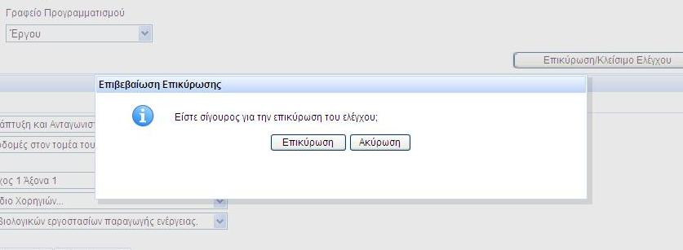

ΚΑΤΑΓΡΑΦΗ ΕΥΡΗΜΑΤΩΝ ΚΑΤΑΛΟΓΙΣΜΩΝ(ΕΠΙΚΥΡΩΜΕΝΟ - ΣΤΑΔΙΟ 1 )
Ο χρήστης επιλέγει επικυρωμένο έλεγχο (σε Στάδιο 1) από τη λίστα αναζήτησης και στη συνέχεια τη λειτουργία «Επεξεργασία/ Εποπτεία». Το σύστημα εμφανίζει την οθόνη καταχώρησης στοιχείων του ελέγχου (ταυτότητα και βασικά στοιχεία) με τα στοιχεία κλειδωμένα ενώ η εισαγωγή ευρημάτων καταλογισμών επιτρέπεται μόνο εφόσον ο έλεγχος βρίσκεται στο πρώτο στάδιο και είναι σε κατάσταση «ΕΠΙΚΥΡΩΘΗΚΕ».
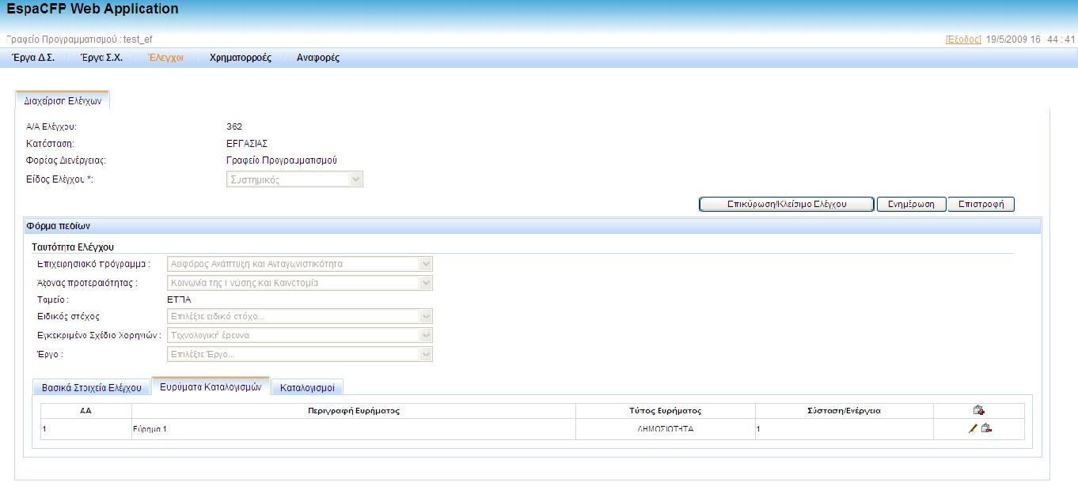
Ο χρήστης με τη βοήθεια των κατάλληλων εικονιδίων μπορεί να καταχωρήσει, τροποποιήσει ή διαγράψει ευρήματα από τον πίνακα των ευρημάτων ενώ για την καταχώρηση/ επεξεργασία στοιχείων ευρήματος το σύστημα ανοίγει οθόνη με φόρμα εισαγωγής των στοιχείων του ευρήματος.

Ο χρήστης καταχωρεί την περιγραφή του ευρήματος, τον τύπο, την κρισιμότητα (1-Χαμηλή,2-Μεσαία,3-Υψηλή), την περιγραφή της σύστασης /ενέργειας, το ποσό του καταλογισμού και σχόλια. Τέλος επιλέγει τη λειτουργία «Ενημέρωση» / «Εισαγωγή» οπότε το σύστημα διενεργεί του ελέγχους εγκυρότητας και καταχωρεί / ενημερώνει τα στοιχεία του ευρήματος και εμφανίζει τον πίνακα ευρημάτων.

ΚΑΤΑΓΡΑΦΗ ΚΑΤΑΛΟΓΙΣΜΩΝ
Ο χρήστης επιλέγει έλεγχο από τη λίστα αναζήτησης και στη συνέχεια τη λειτουργία «Επεξεργασία /Εποπτεία» .Το σύστημα εμφανίζει την οθόνη εποπτείας /επεξεργασίας των στοιχείων του ελέγχου (ταυτότητα και βασικά στοιχεία). Η οριστικοποίηση των καταλογισμών πραγματοποιείται μέσω της καρτέλας «Καταλογισμοί».
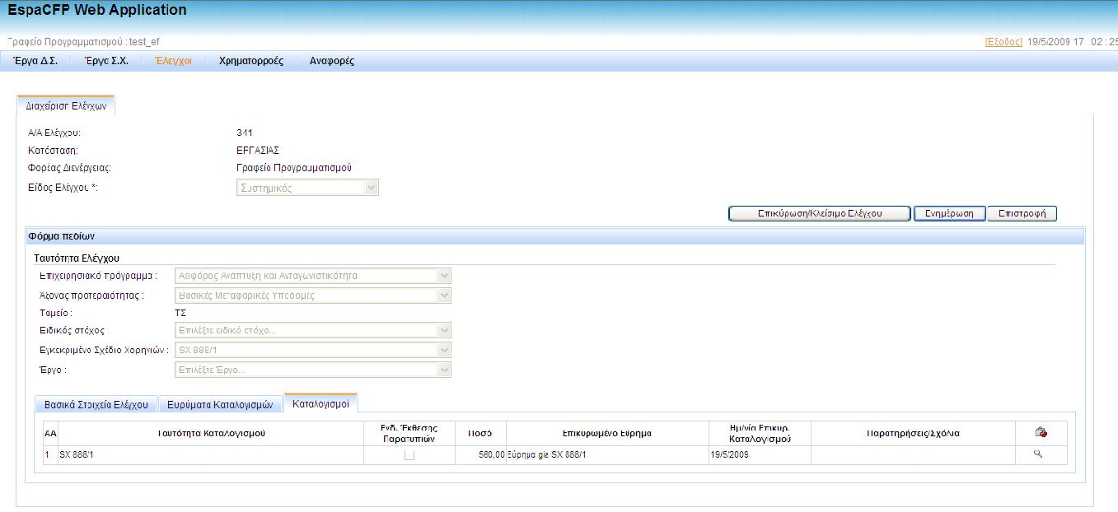
Στην καρτέλα των καταλογισμών εμφανίζεται ο πίνακας με όλους τους καταλογισμούς που έχει καταγράψει ο χρήστης. Η καταχώρηση και επικύρωση ευρημάτων καταλογισμών είναι απαραίτητη προϋπόθεση για την καταχώρηση καταλογισμών. Ο χρήστης επιλέγει τα εικονίδια προσθήκης ή επεξεργασίας καταλογισμών και το σύστημα εμφανίζει την φόρμα εισαγωγής ή επεξεργασίας των στοιχείων του καταλογισμού.
Το σύστημα εμφανίζει την ταυτότητα του καταλογισμού που είναι ιεραρχικό υποσύνολο της ταυτότητας του ελέγχου. Ο χρήστης καταχωρεί/επιλέγει τα ακόλουθα στοιχεία:
  - Το ποσό του καταλογισμού (υποχρεωτικό)
  - Το επικυρωμένο εύρημα (υποχρεωτικό)
  - Σχόλια ή παρατηρήσεις (προαιρετικό)
Αφού συμπληρώσει τη φόρμα των στοιχείων επιλέγει τη λειτουργία «Εισαγωγή» (ή «Ενημέρωση». Το σύστημα διενεργεί τους απαραίτητους ελέγχους, αποθηκεύει τα στοιχεία και εμφανίζει ενημερωμένο τον πίνακα καταλογισμών

ΕΠΙΚΥΡΩΣΗ ΚΑΤΑΛΟΓΙΣΜΩΝ
Από τον πίνακα καταλογισμών ο χρήστης επιλέγει τη λειτουργία «Επικύρωση» με χρήση του εικονιδίου επικύρωσης που βρίσκεται στα δεξιά κάθε καταλογισμού. Το σύστημα εμφανίζει μήνυμα επιβεβαίωσης οπότε ο χρήστης επιβεβαιώνει την επιλογή του και το σύστημα δημιουργεί αυτόματα το Φύλο Αποτύπωσης Αποτελεσμάτων Ελέγχου (ΦΑΑΕ) σε μορφή MS Word και κλειδώνει την εγγραφή του επικυρωμένου καταλογισμού προκειμένου να μην μπορεί να τροποποιηθεί περαιτέρω. Στον πίνακα των καταλογισμών οι επικυρωμένες εγγραφές στα δεξιά έχουν εικονίδιο εποπτείας των στοιχείων του καταλογισμού, καθώς επίσης και εικονίδιο προβολής του ΦΑΑΕ .

ΚΛΕΙΣΙΜΟ ΕΛΕΓΧΟΥ
Ο χρήστης επιλέγει έλεγχο από τη λίστα αναζήτησης και στη συνέχεια τη λειτουργία «Επεξεργασία /Εποπτεία». Το σύστημα εμφανίζει την οθόνη εποπτείας/επεξεργασίας των στοιχείων του ελέγχου (ταυτότητα και βασικά στοιχεία) και ο χρήστης επιλέγει τη λειτουργία «Επικύρωση /Κλείσιμο Ελέγχου». Το σύστημα διενεργεί τους κατάλληλους ελέγχους εγκυρότητας και καταγράφει την ημερομηνία και στη συνέχεια εμφανίζει την οθόνη αναζήτησης των ελέγχων.

ΚΑΤΑΛΟΓΙΣΜΟΙ

ΕΜΦΑΝΙΣΗ ΚΑΤΑΛΟΓΙΣΜΩΝ
Ο χρήστης επιλέγει τη λειτουργία «Καταλογισμοί» και το σύστημα εμφανίζει την οθόνη των Καταλογισμών. Στην οθόνη εμφανίζονται τα ακόλουθα πεδία (φίλτρα) αναζήτησης:
  - Η ταυτότητα του καταλογισμού (ΕΠ,ΑΠ,ΕΣ,ΣΧ,Έργο)
  - Το είδος των καταλογισμών
  - Ο ΑΑ του καταλογισμού
Ο χρήστης εισάγει/επιλέγει τιμή και πατάει το κουμπί «Αναζήτηση» και το σύστημα εμφανίζει λίστα με τους καταλογισμούς που έχουν καταχωρηθεί και οι οποίοι πληρούν τα κριτήρια αναζήτησης .

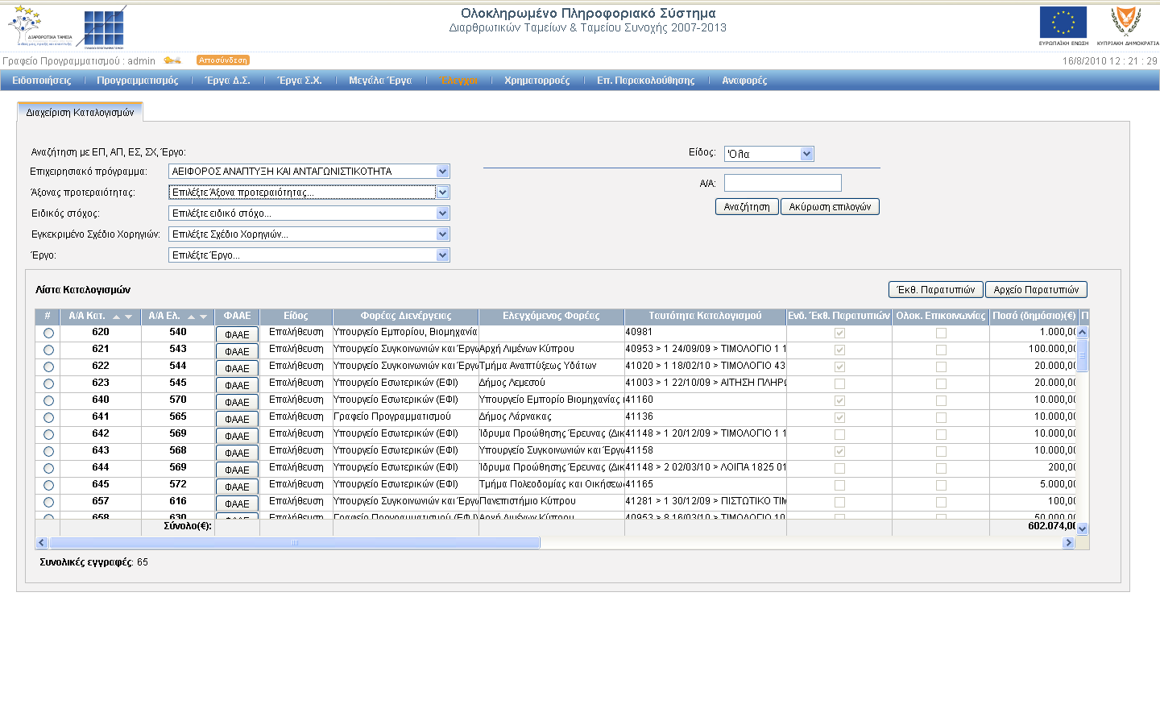

ΕΜΦΑΝΙΣΗ ΦΑΑΕ ΚΑΤΑΛΟΓΙΣΜΟΥ
Ο χρήστης επιλέγει την λειτουργία «ΦΑΑΕ» κάποιας εγγραφής του πίνακα με τους καταλογισμούς.
Το σύστημα εμφανίζει το φύλο αποτύπωσης αποτελεσμάτων ελέγχου για τον συγκεκριμένο καταλογισμό.
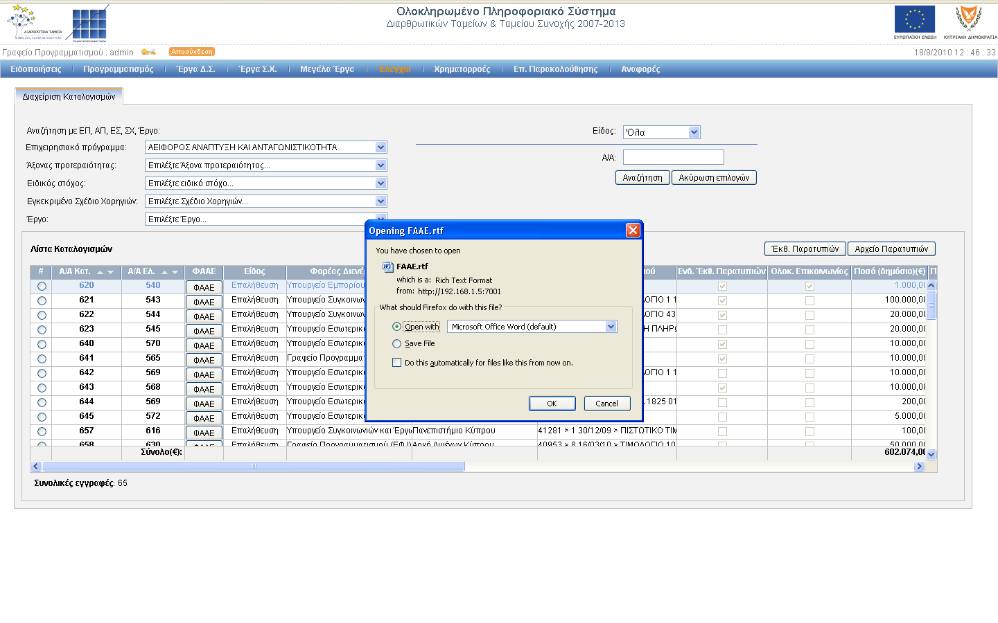

ΕΜΦΑΝΙΣΗ ΕΚΘΕΣΗΣ ΠΑΡΑΤΥΠΙΩΝ ΚΑΤΑΛΟΓΙΣΜΟΥ
Ο χρήστης επιλέγει την λειτουργία «Εκθ. Παρατυπιών». Το σύστημα εμφανίζει το έγγραφο της έκεθεσης παρατυπιων ώστε να συμπληρωθεί από τον χρήστη.

ΑΡΧΕΙΟ ΠΑΡΑΤΥΠΙΩΝ
Ο χρήστης επιλέγει μια εγγραφή από τον πίνακα των καταλογισμών και την λειτουργία «Αρχείο Παρατυπιών». Το σύστημα εμφανίζει την οθόνη καταχώρησης Εκθέσεων Ενημέρωσης.
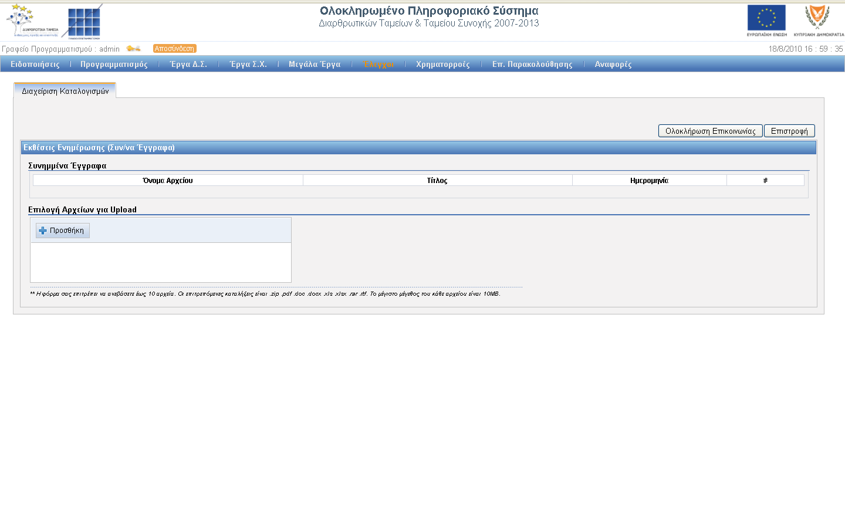
Ο χρήστης καταχωρεί τα έγγρφα με τις Εκθέσεις Ενημέρωσης για τον συγκεκριμένο καταλογισμό και όταν έχουν καταχωρηθεί όλα τα απαραίτητα έγγραφα κλείνει τον καταλογισμό με την λειτουργία «Ολοκλήρωση Επικοινωνίας».

ΤΥΠΟΙ ΕΥΡΗΜΑΤΩΝ ΕΛΕΓΧΩΝ

ΕΜΦΑΝΙΣΗ ΤΥΠΩΝ ΕΥΡΗΜΑΤΩΝ
Ο χρήστης επιλέγει τη λειτουργία «Τύποι Ευρημάτων» και το σύστημα εμφανίζει την οθόνη διαχείρισης των Τύπων Ευρημάτων Ελέγχου.
Στην οθόνη εμφανίζεται το πεδίο αναζήτησης Ένδειξη Χρήσης και ο χρήστης επιλέγει τιμή . Το σύστημα εμφανίζει λίστα με τους τύπους ευρημάτων που έχει καταχωρήσει ο χρήστης ή οι χρήστες του ίδιου φορέα, και τα οποία πληρούν τα κριτήρια αναζήτησης.
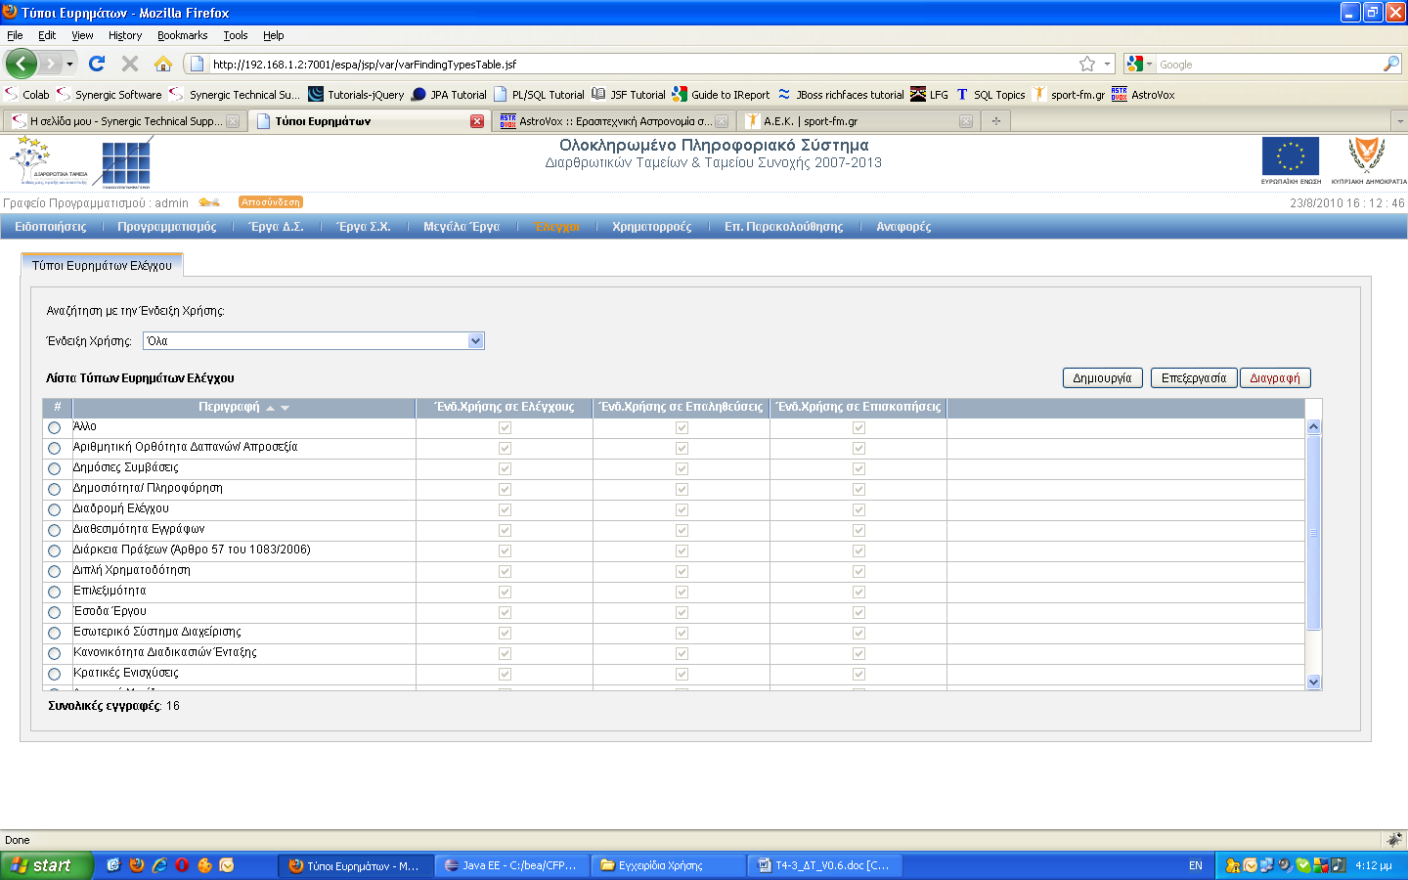

ΔΙΑΓΡΑΦΗ ΤΥΠΟΥ ΕΥΡΗΜΑΤΩΝ
Ο χρήστης επιλέγει τύπο ευρήματος και τη λειτουργία «Διαγραφή», το σύστημα εμφανίζει μήνυμα επιβεβαίωσης και ο χρήστης επιβεβαιώνει ότι θέλει να διαγράψει τον τύπο ευρημάτων. Το σύστημα διαγράφει τον τύπο ευρημάτων.

ΔΗΜΙΟΥΡΓΙΑ ΤΥΠΟΥ ΕΥΡΗΜΑΤΩΝ
Ο χρήστης επιλέγει τη λειτουργία «Δημιουργία» και το σύστημα εμφανίζει τη φόρμα εισαγωγής / επεξεργασίας στοιχείων του τύπου ευρημάτων με τα παρακάτω στοιχεία :
- Περιγραφή Τύπου Ευρημάτων.
- Ένδειξη Χρήσης σε Ελέγχους του Τύπου Ευρημάτων.
- Ένδειξη Χρήσης σε Επαληθεύσεις του Τύπου Ευρημάτων.
- Ένδειξη Χρήσης σε Επισκοπήσεις του Τύπου Ευρημάτων.
Ο χρήστης αφού ολοκληρώσει την καταχώρηση των στοιχείων(υποχρεωτική επιλογή μίας εκ των ενδείξεων) επιλέγει τη λειτουργία «Εισαγωγή».
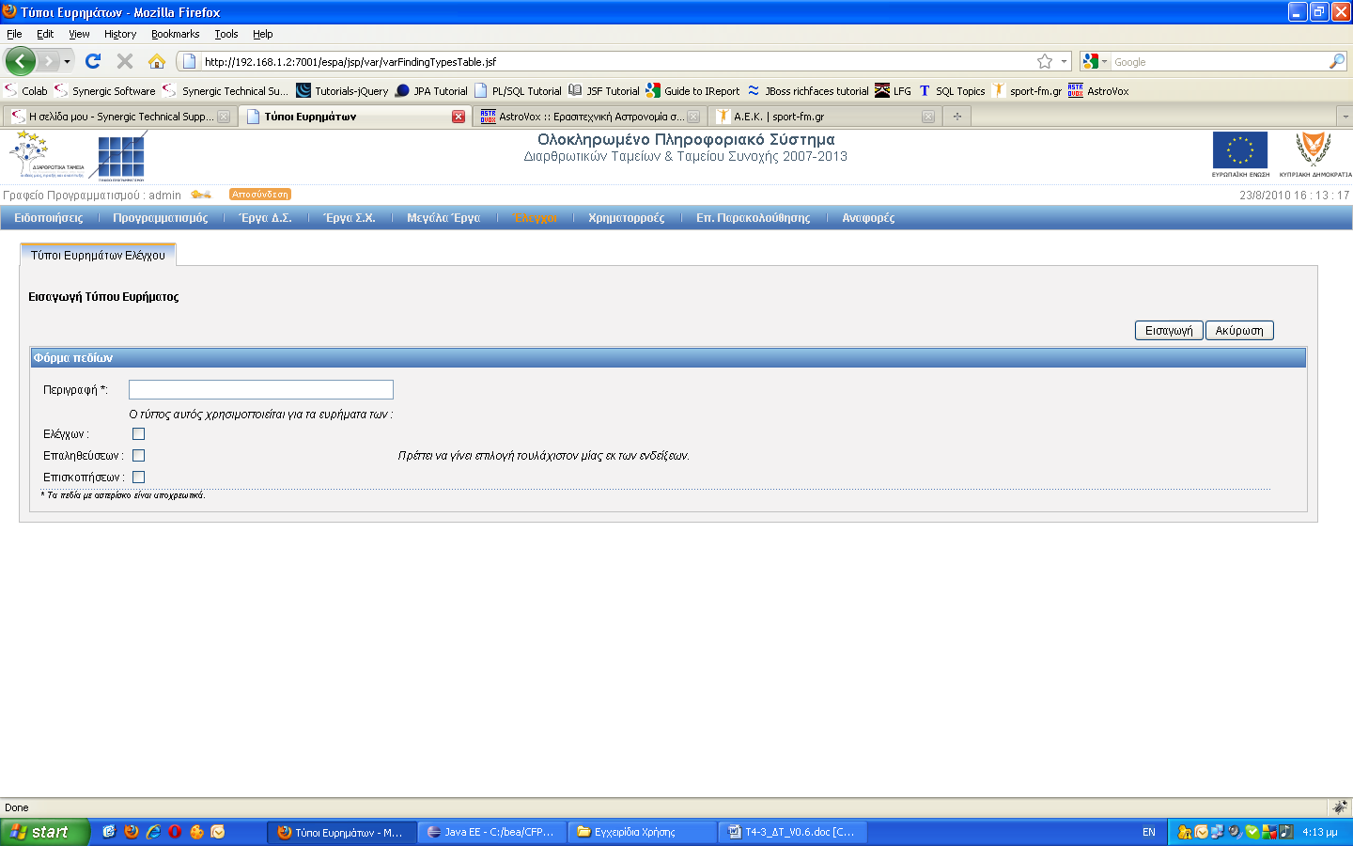

ΕΠΕΞΕΡΓΑΣΙΑ ΤΥΠΟΥ ΕΥΡΗΜΑΤΩΝ
Ο χρήστης επιλέγει τύπο ευρήματος και στη συνέχεια τη λειτουργία «Επεξεργασία» και το σύστημα εμφανίζει τη φόρμα επεξεργασίας τύπου ευρημάτων. Το σύστημα επιτρέπει την ενημέρωση της περιγραφής και των τριών ενδείξεων χρήσης όμως πρέπει να επιλεγεί τουλάχιστον μία. Ο χρήστης αφού ολοκληρώσει την ενημέρωση των στοιχείων του τύπου ευρημάτων επιλέγει τη λειτουργία «Ενημέρωση».

